**PHÂN TÍCH THIẾT KẾ HỆ THỐNG TRUY XUẤT NGUỒN GỐC**

**Mục Lục**

WEBCLIENT MASTER 3

NÔNG SẢN 39

I. BIỂU ĐỒ GIỚI THIỆU QUY TRÌNH NÔNG SẢN 39

II. DIỄN GIẢI QUY TRÌNH 41

III. GIỚI THIỆU GIAO DIỆN PHẦN MỀM GIẢI PHÁP QUẢN LÝ HỆ THỐNG TRUY XUẤT NGUỒN GỐC NÔNG SẢN 43

**1.** **GIAO DIỆN PHẦN MỀM QUẢN LÝ HỆ THỐNG TRUY XUẤT NGUỒN GỐC NÔNG SẢN QUA APP** 45

a) TÀI KHOẢN TRANG TRẠI, NHÀ VƯỜN: 45

b) TÀI KHOẢN CƠ SỞ CHẾ BIẾN, ĐÓNG GÓI: 54

c) TÀI KHOẢN NHÀ PHÂN PHỐI: 62

d) TÀI KHOẢN SIÊU THỊ, CỬA HÀNG BÁN LẺ: 69

e) TÀI KHOẢN NHÀ HÀNG: 75

**2. GIAO DIỆN PHẦN MỀM QUẢN LÝ TRUY XUẤT NGUỒN GỐC NÔNG SẢN QUA WEB** 79

a) TÀI KHOẢN TRANG TRẠI / NHÀ VƯỜN: 79

b) TÀI KHOẢN CƠ SỞ CHÉ BIẾN, CHỢ ĐẦU MỐI: 109

c) TÀI KHOẢN NHÀ PHÂN PHỐI: 124

d) TÀI KHOẢN CỬA HÀNG BÁN LẺ, SIÊU THỊ : 137

e) TÀI KHOẢN NHÀ HÀNG KINH DOANH: 147

SẢN PHẨM TIÊU DÙNG 153

I. BIỂU ĐỒ GIỚI THIỆU QUY TRÌNH SẢN PHẨM TIÊU DÙNG: 153

II. DIỄN GIẢI QUY TRÌNH 154

III. GIỚI THIỆU GIAO DIỆN PHẦN MỀM GIẢI PHÁP QUẢN LÝ HỆ THỐNG TRUY XUẤT NGUỒN GỐC SẢN PHẨM TIÊU DÙNG 156

**1.** **GIAO DIỆN PHẦN MỀM QUẢN LÝ TRUY XUẤT NGUỒN GỐC SẢN PHẨM TIÊU DÙNG QUA APP** 157

**a)** **TÀI KHOẢN CƠ SỞ CHẾ BIẾN** 157

**b)** **TÀI KHOẢN NHÀ PHÂN PHỐI** 170

**c)** **TÀI KHOẢN CỬA HÀNG BÁN LẺ, SIÊU THỊ** 175

**d)** **TÀI KHOẢN NHÀ HÀNG** 180

**2.** **GIAO DIỆN PHẦN MỀM QUẢN LÝ TRUY XUẤT NGUỒN GỐC SẢN PHẨM TIÊU DÙNG QUA WEB** 183

HỆ THỐNG VẬN CHUYỂN 217

I. GIỚI THIỆU GIAO DIỆN APP TÀI XẾ TRỰC THUỘC TẠI ĐƠN VỊ CUNG CẤP 217

II. GIỚI THIỆU GIAO DIỆN APP TÀI XẾ TRỰC THUỘC CÔNG TY VẬN CHUYỂN 221

III. GIỚI THIỆU GIAO DIỆN WEBCLIENT CỦA CÔNG TY VẬN CHUYỂN 230

DƯỢC PHẨM 244

I. GIAO DIỆN PHẦN MỀM QUẢN LÝ TRUY XUẤT NGUỒN GỐC DƯỢC PHẨM QUA APP 244

**a)** **TÀI KHOẢN CƠ SỞ CHẾ BIẾN** 244

**b)** **TÀI KHOẢN NHÀ PHÂN PHỐI** 257

**c)** **TÀI KHOẢN BỆNH VIỆN, NHÀ THUỐC** 262

# **WEBCLIENT MASTER**

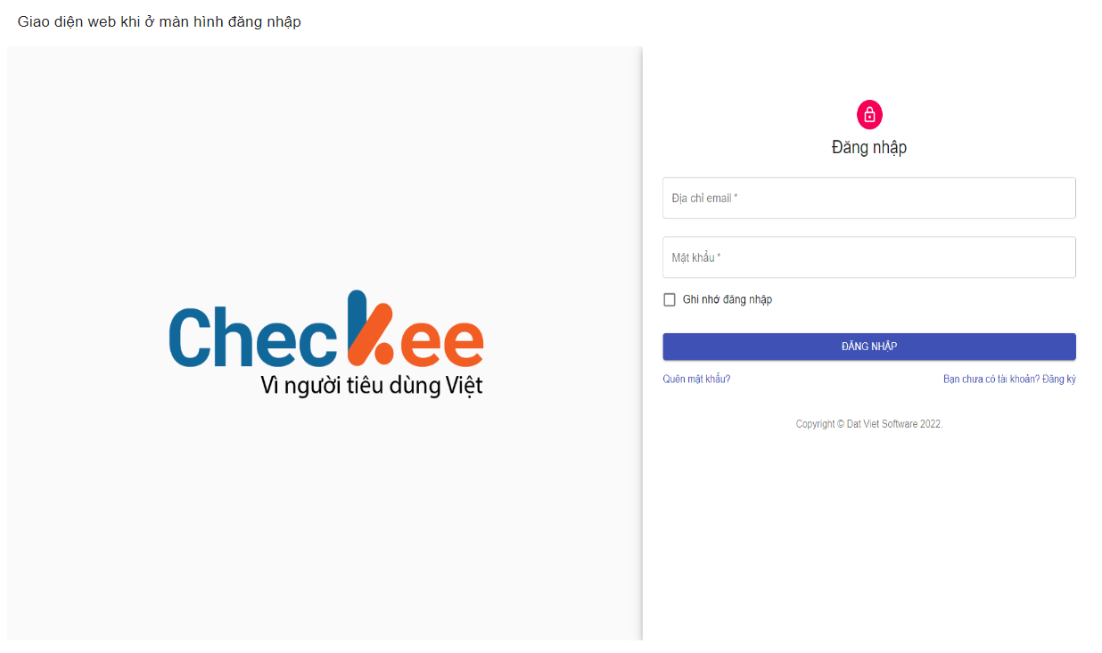

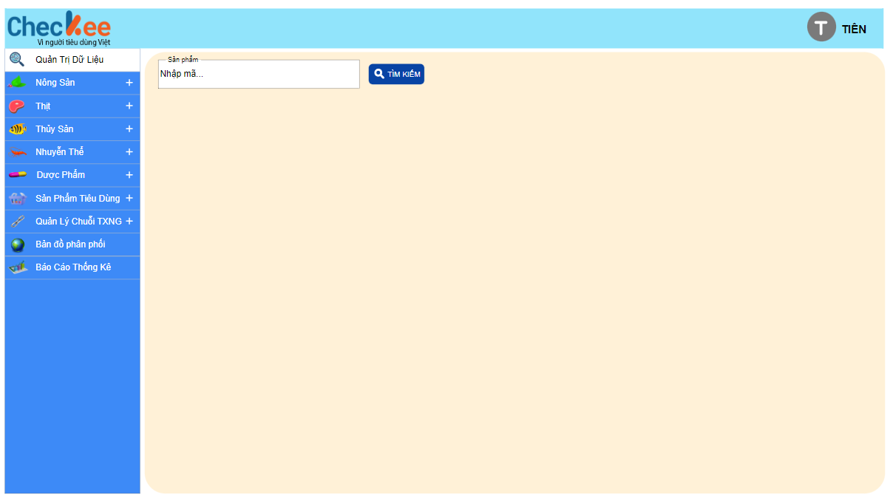

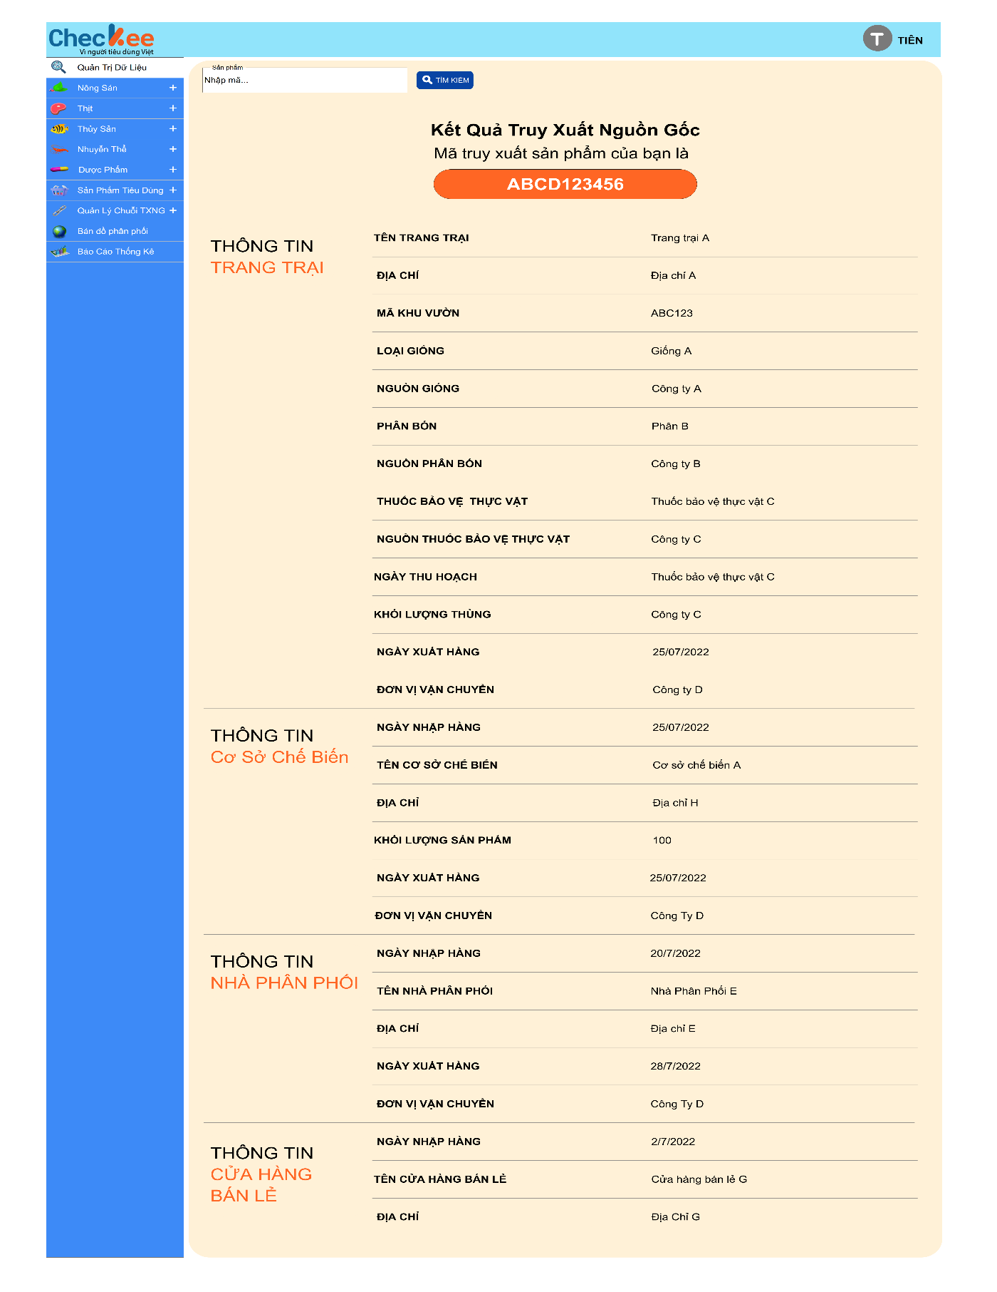

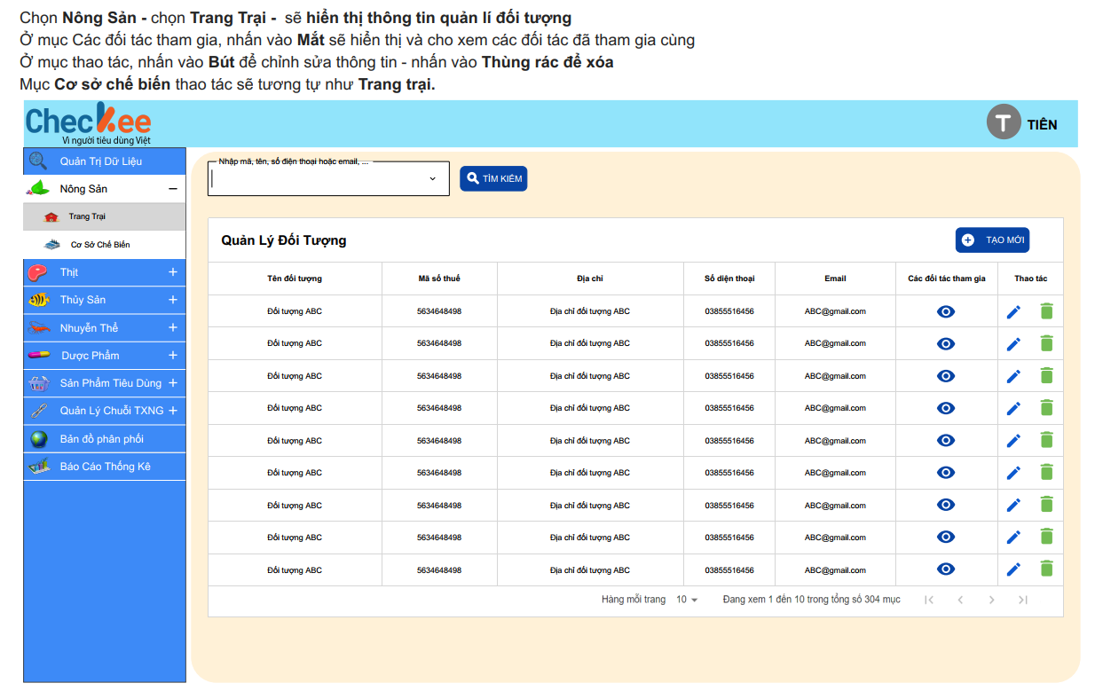

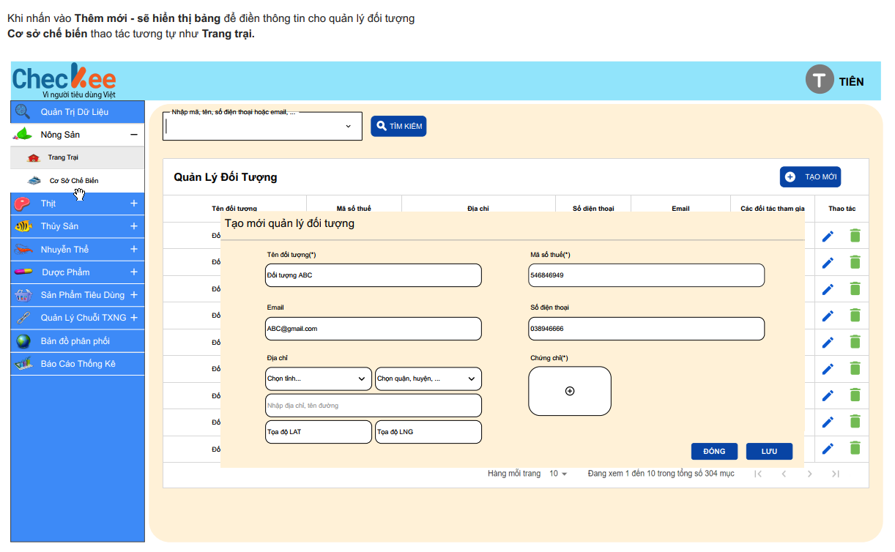

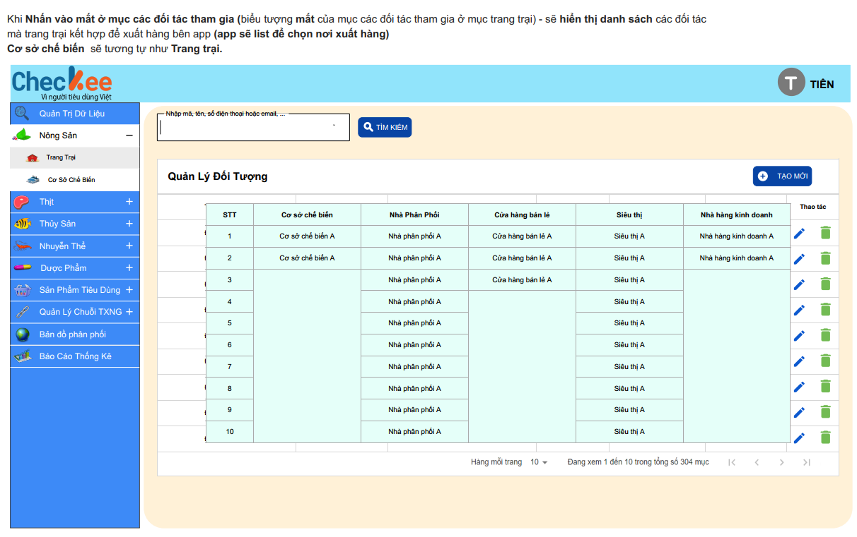

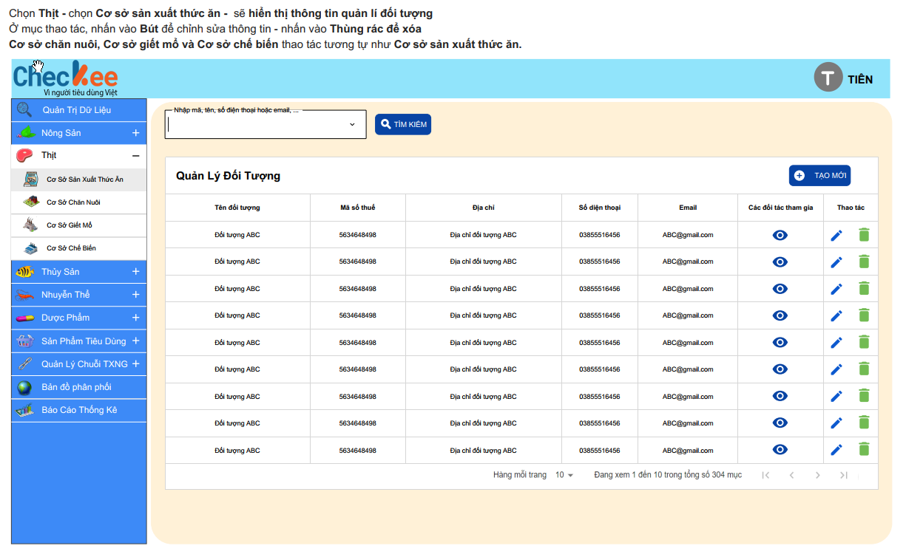

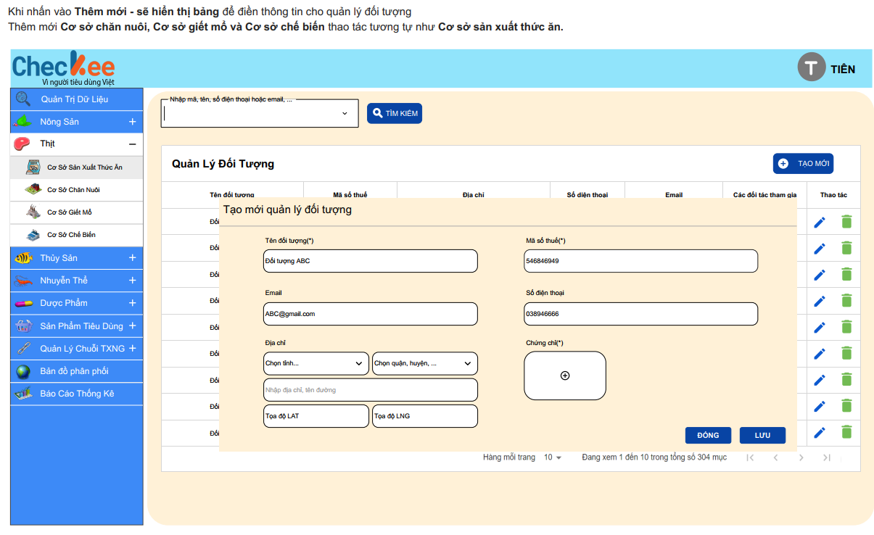

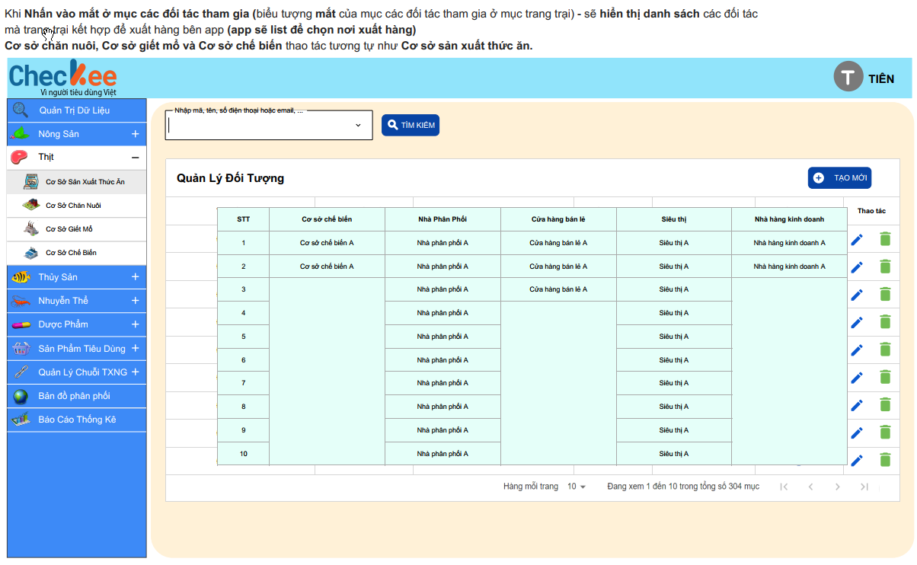

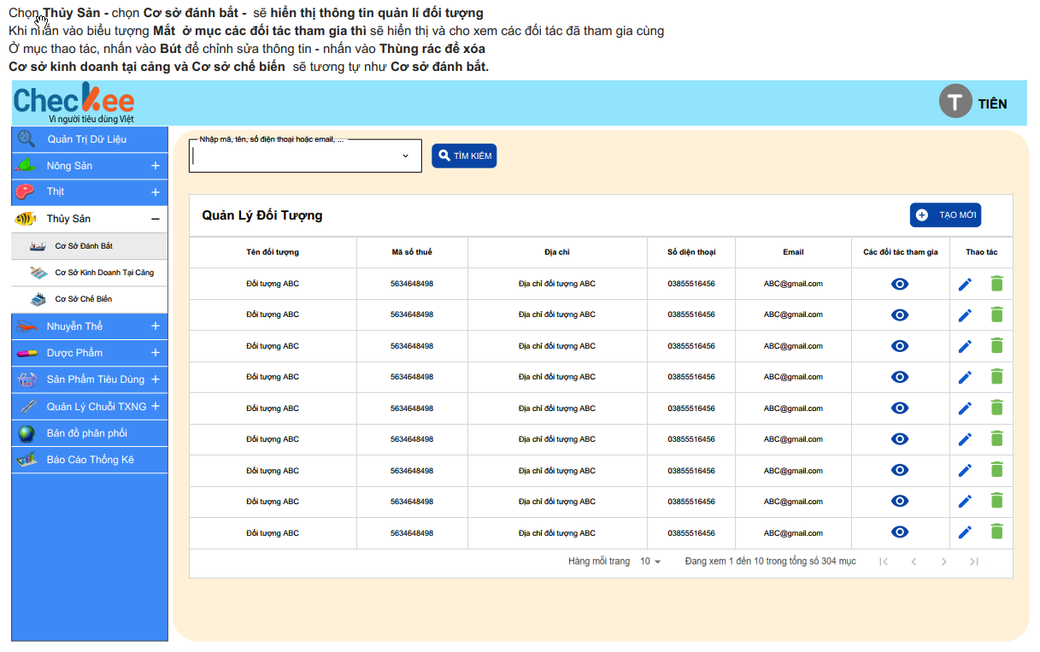

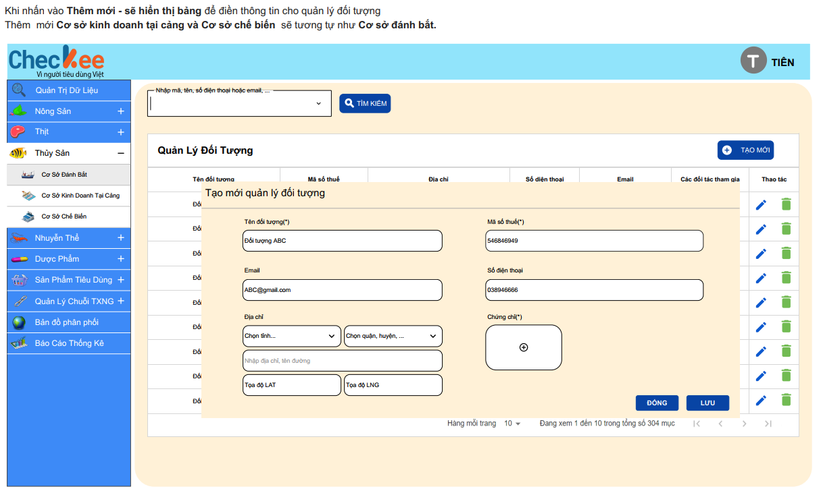

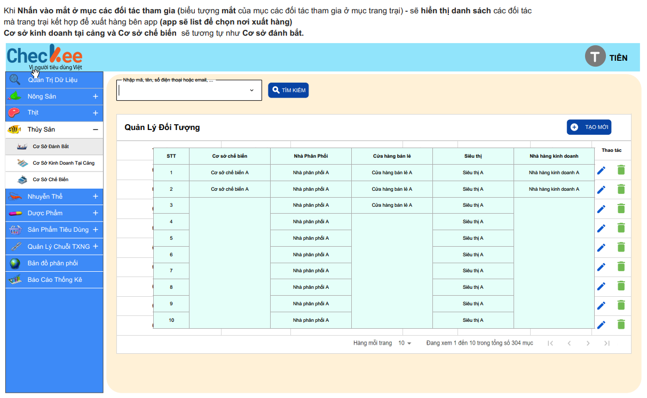

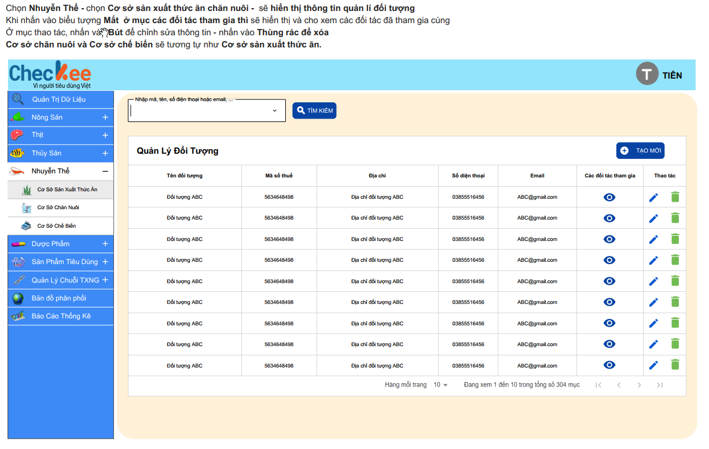

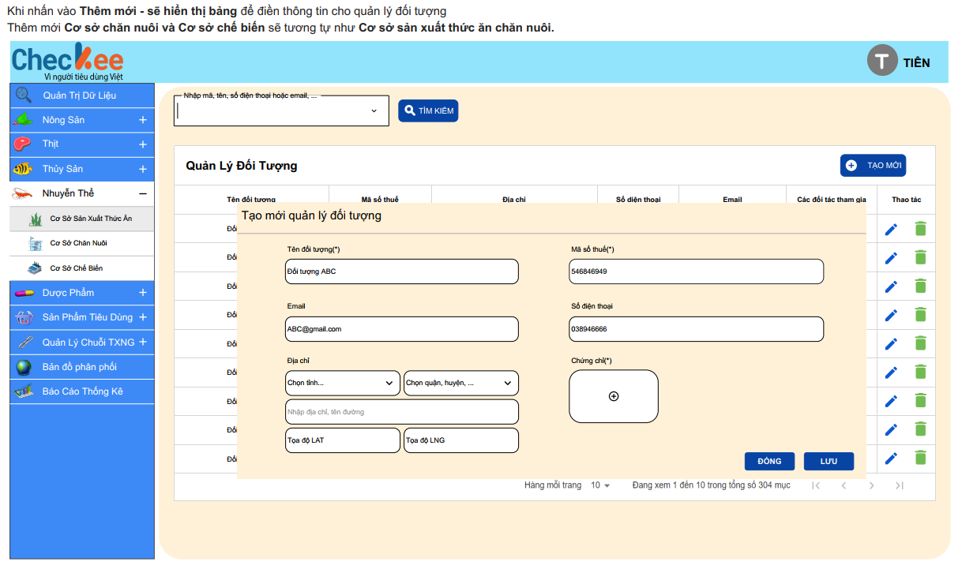

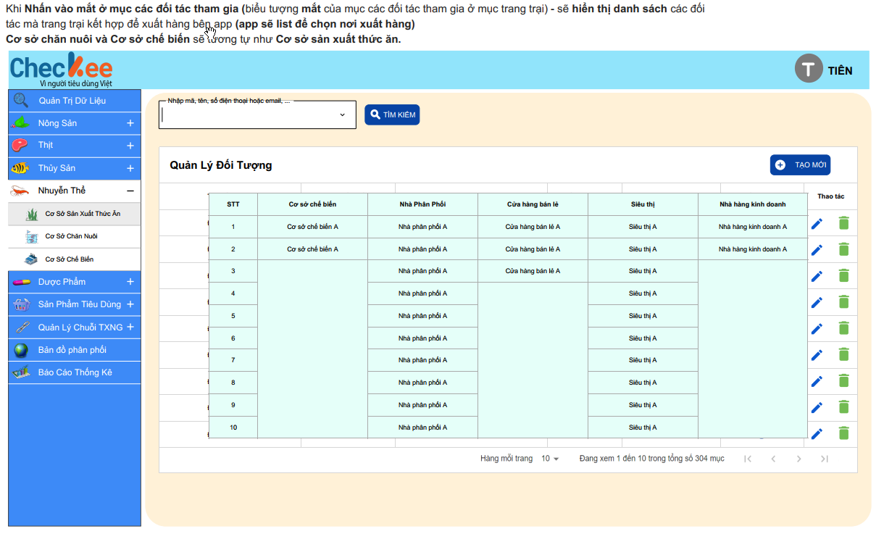

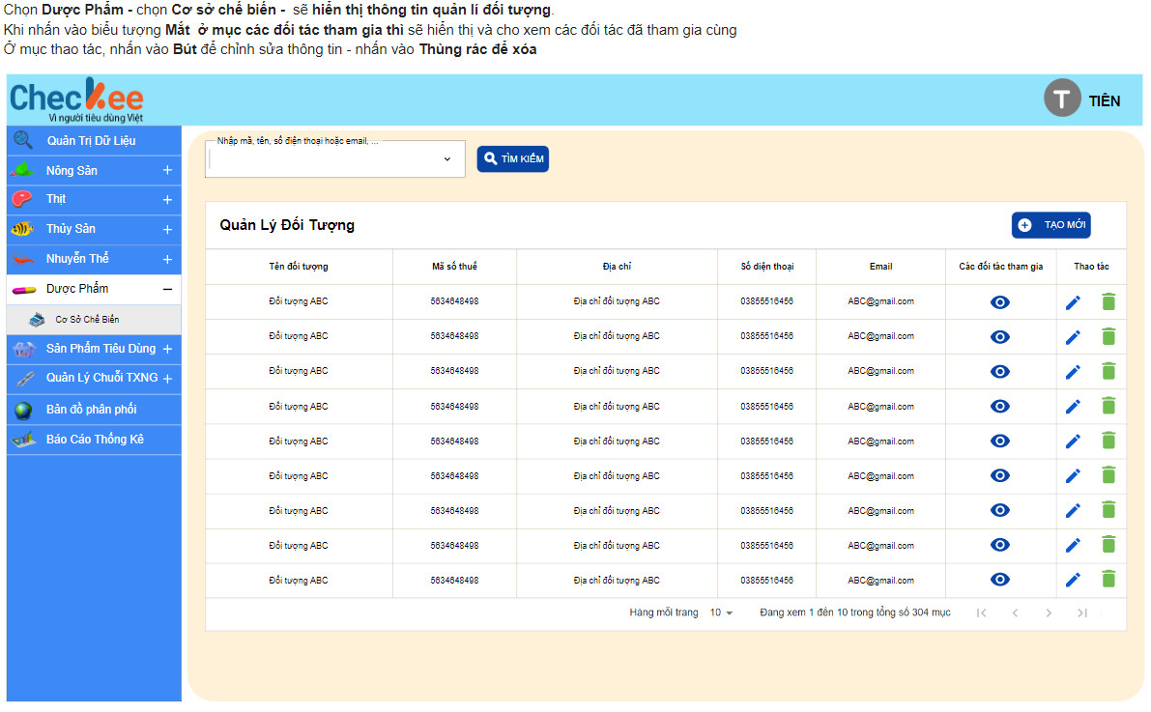

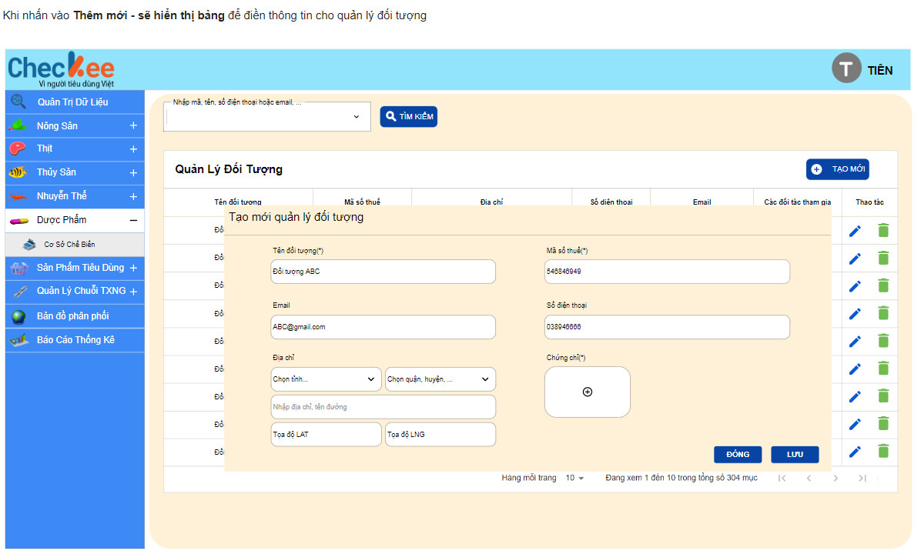

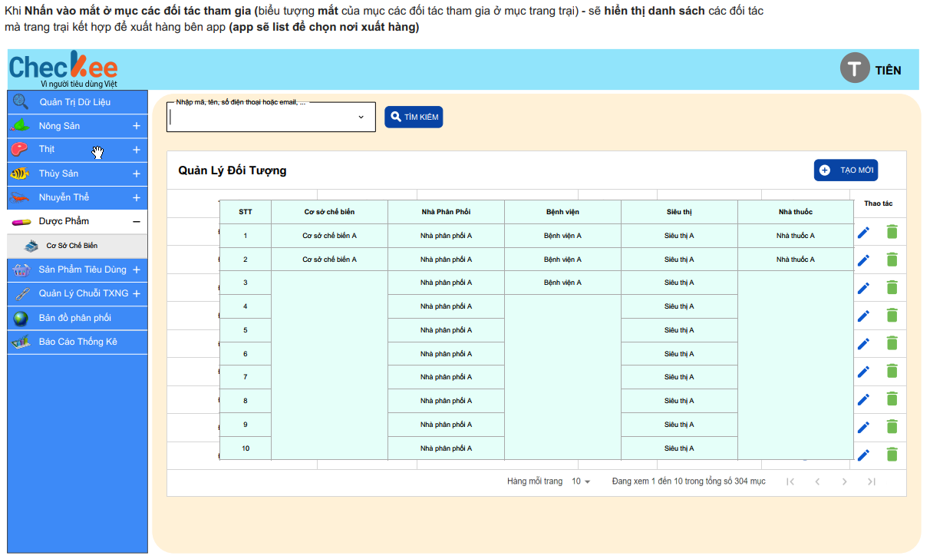

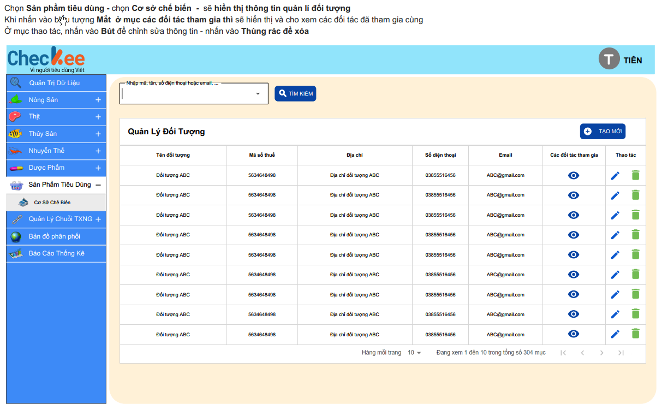

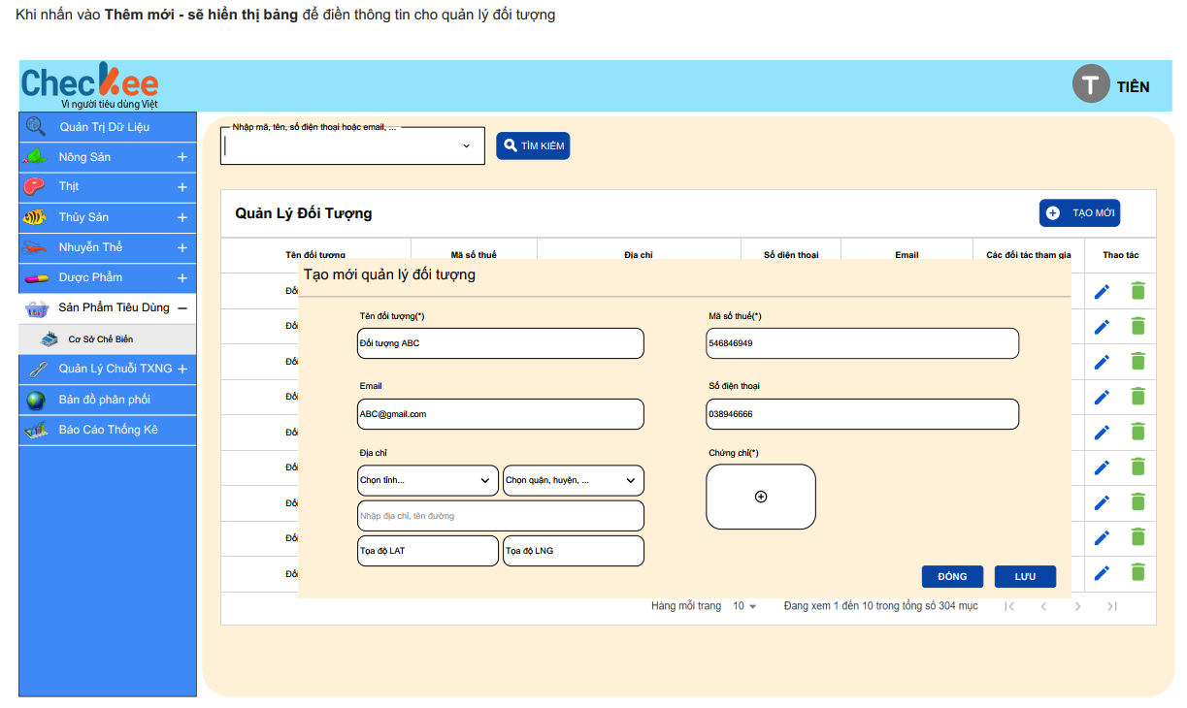

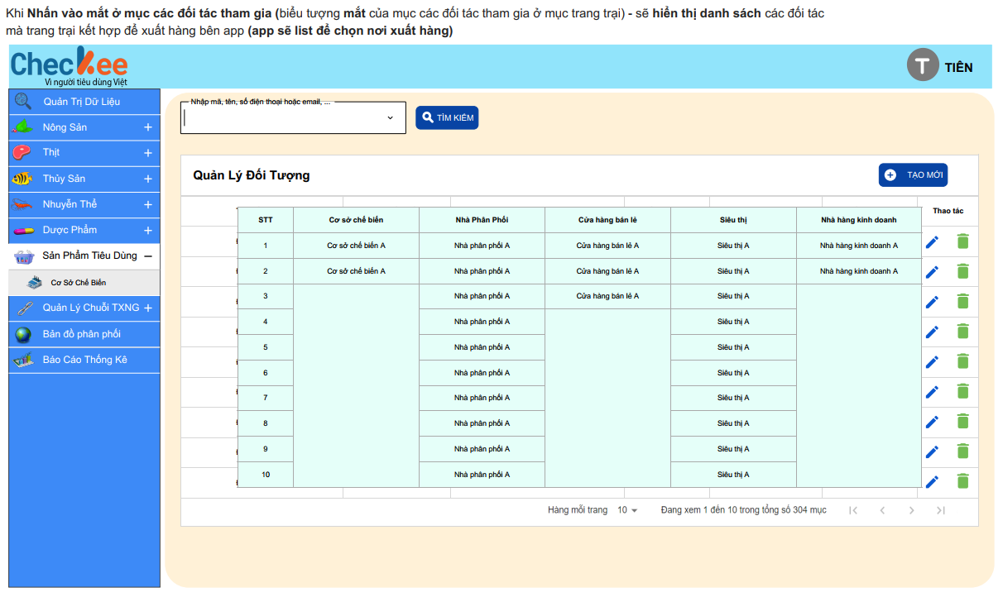

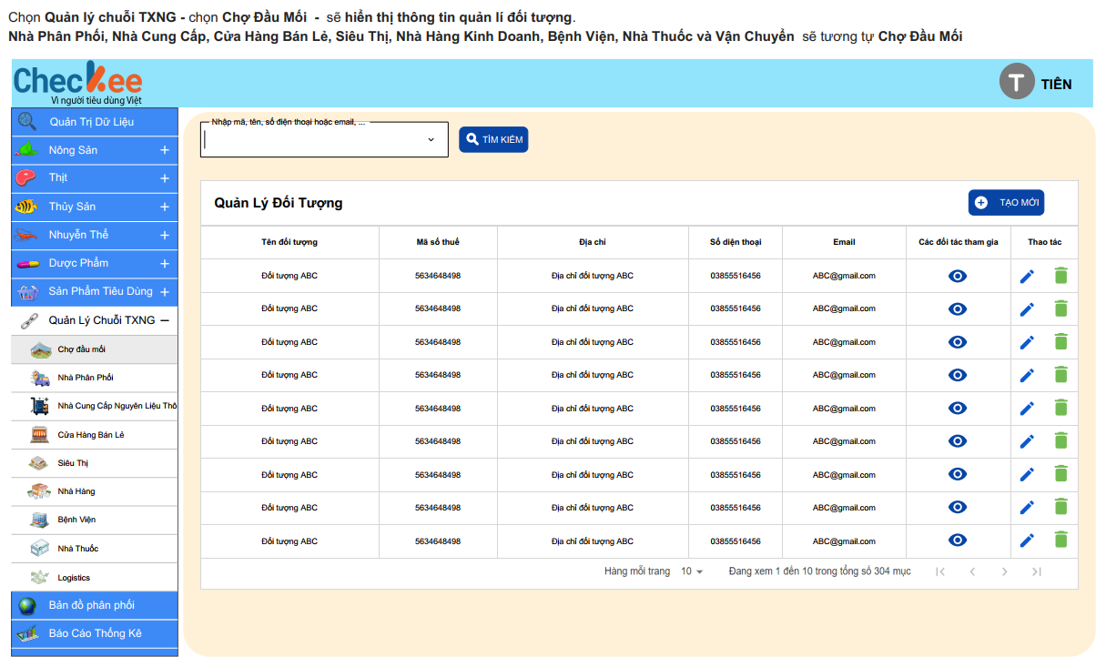

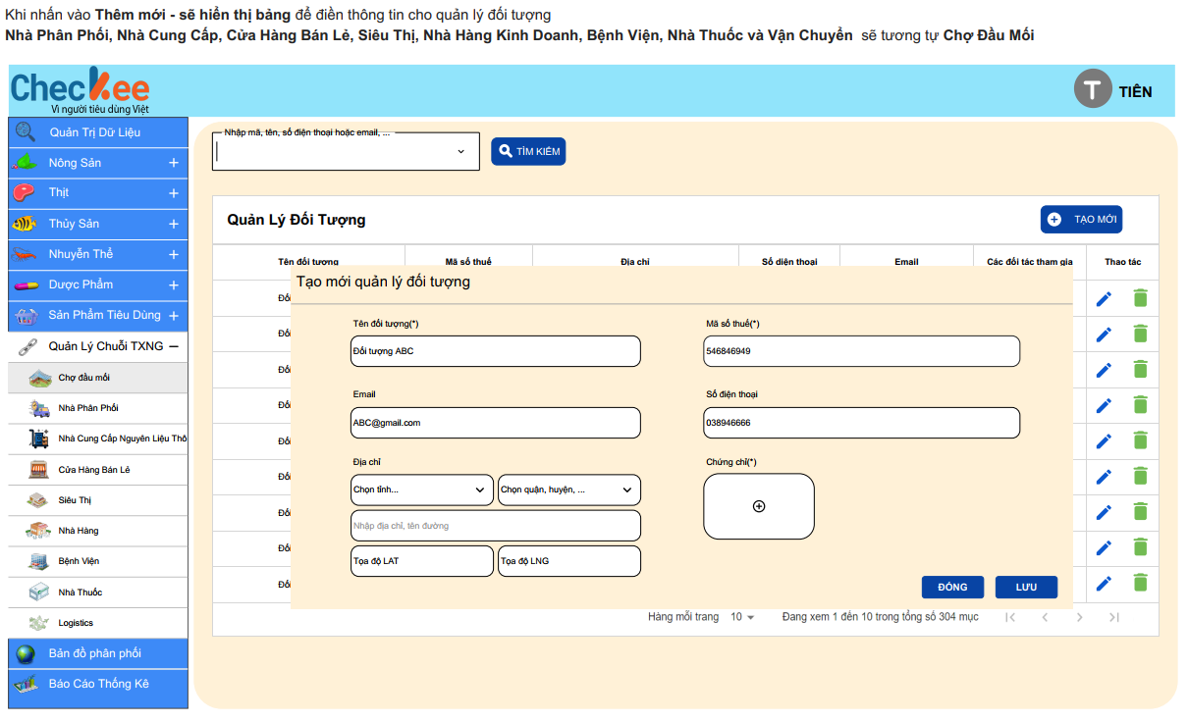

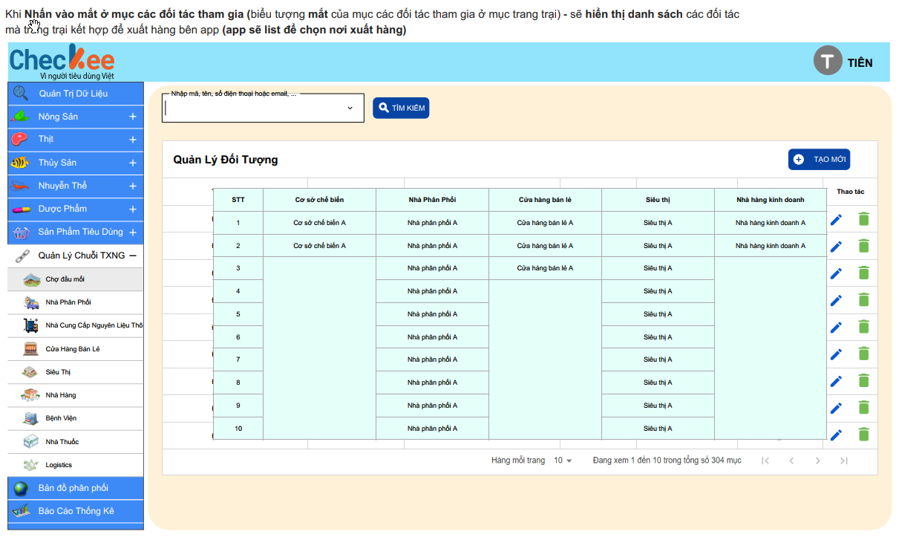

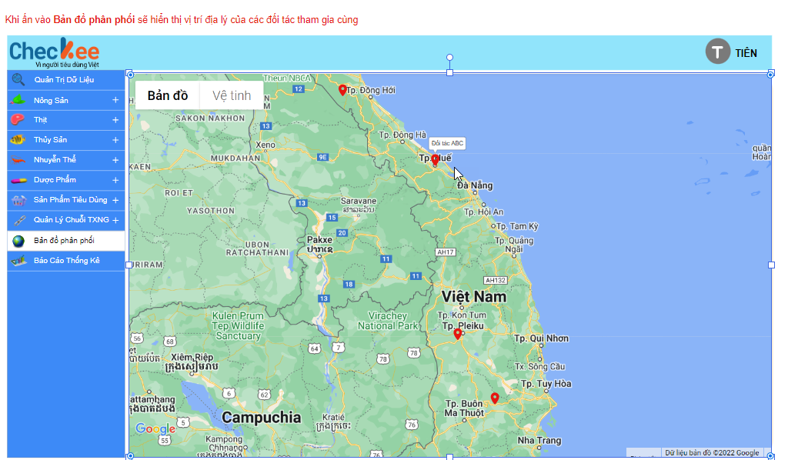

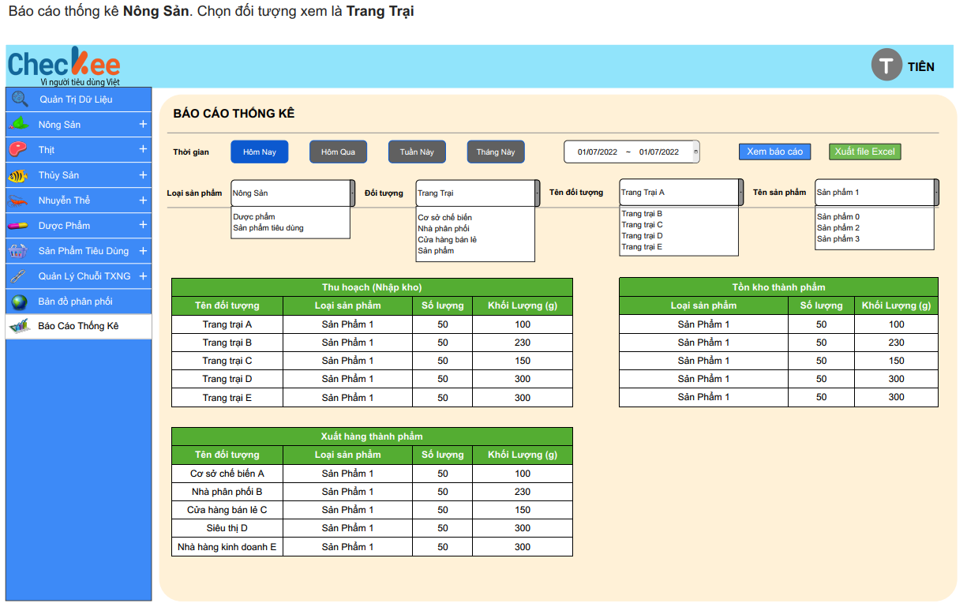

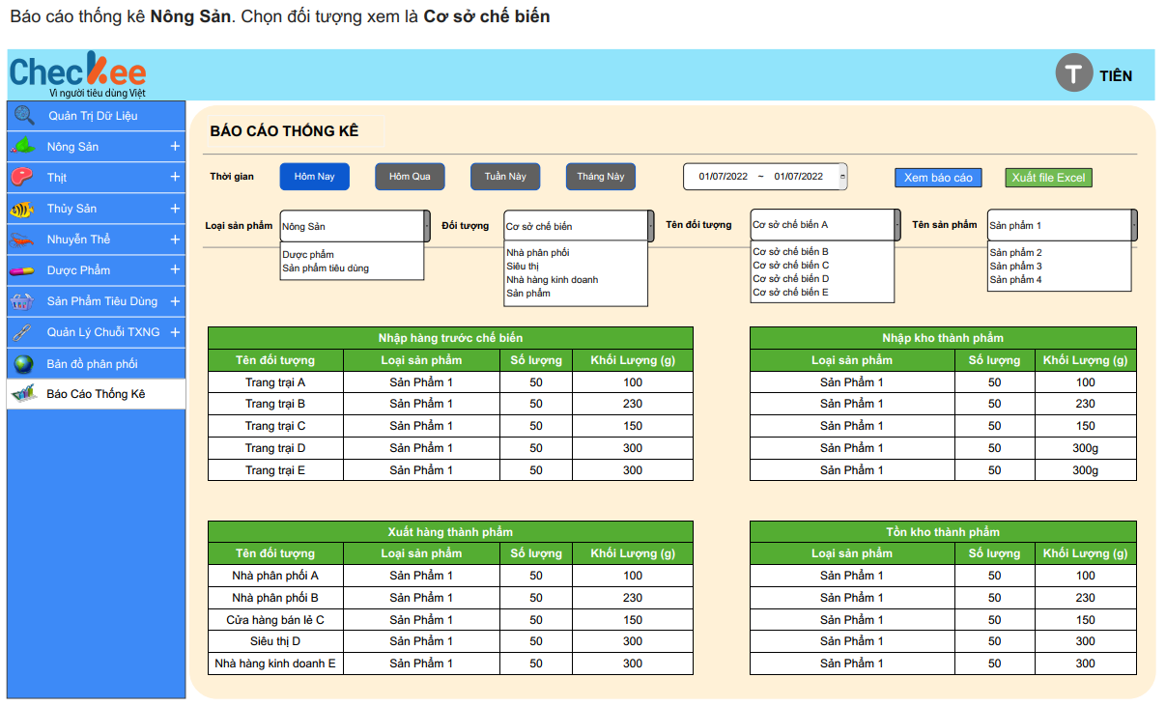

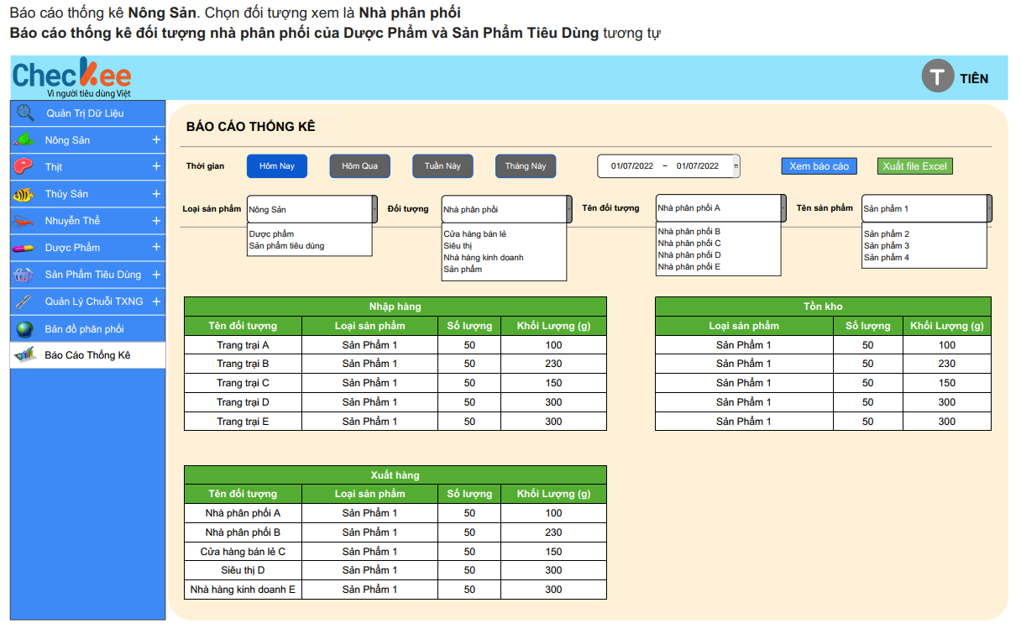

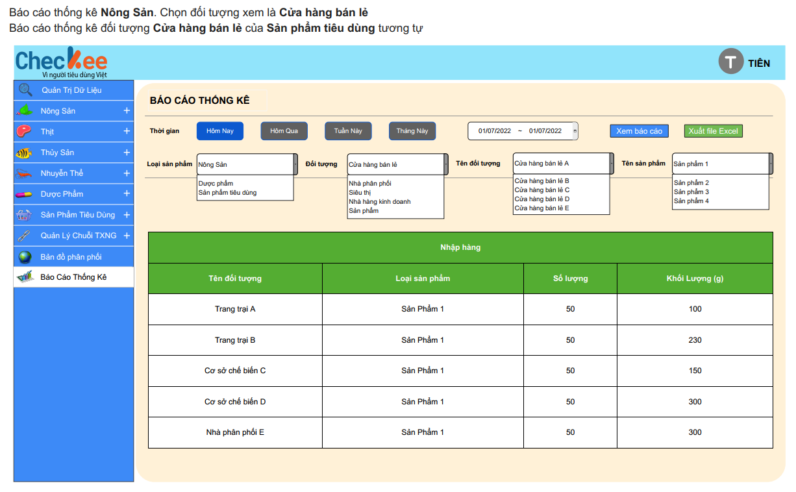

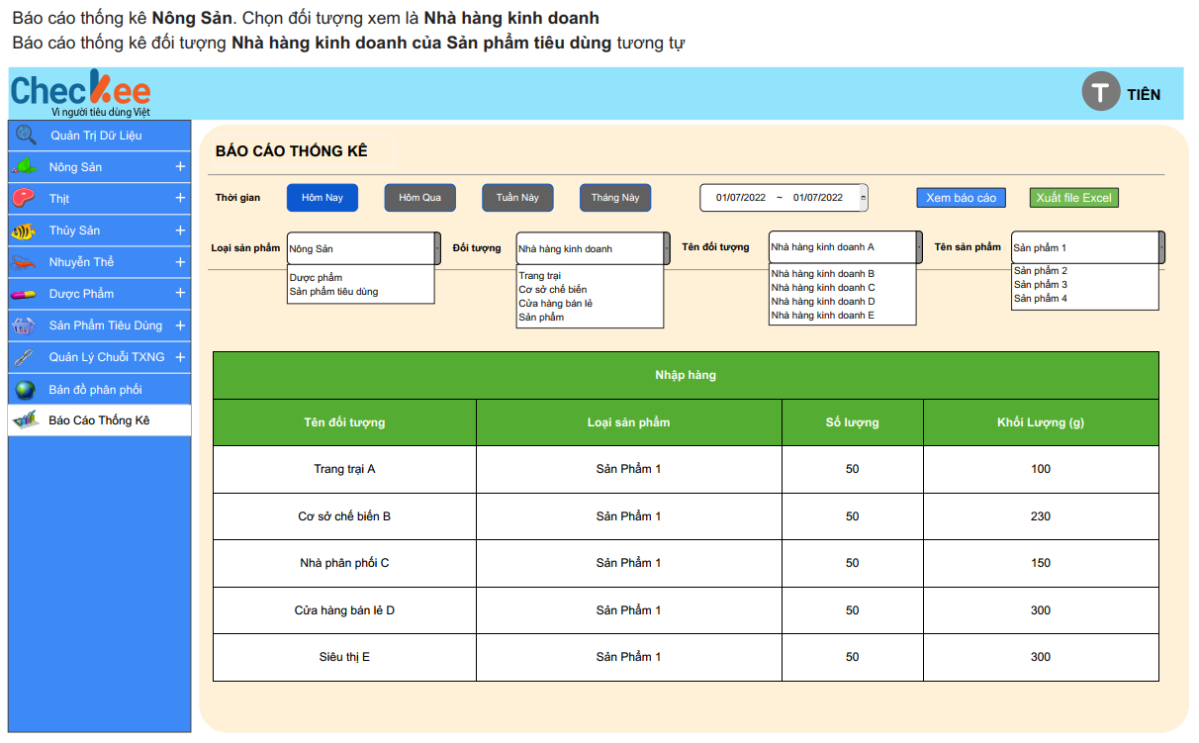

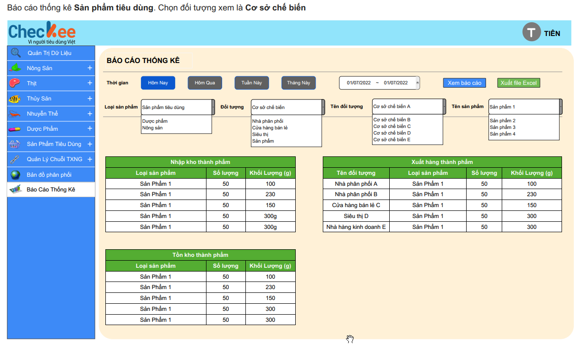

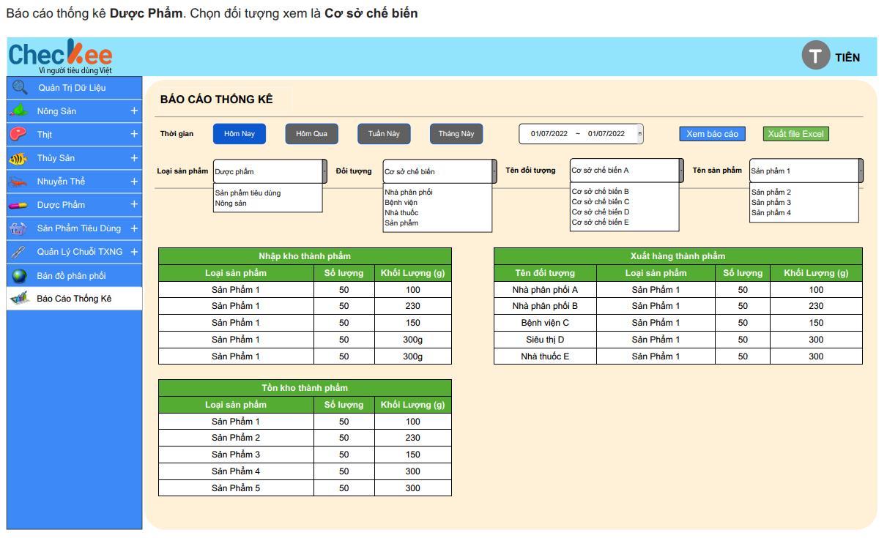

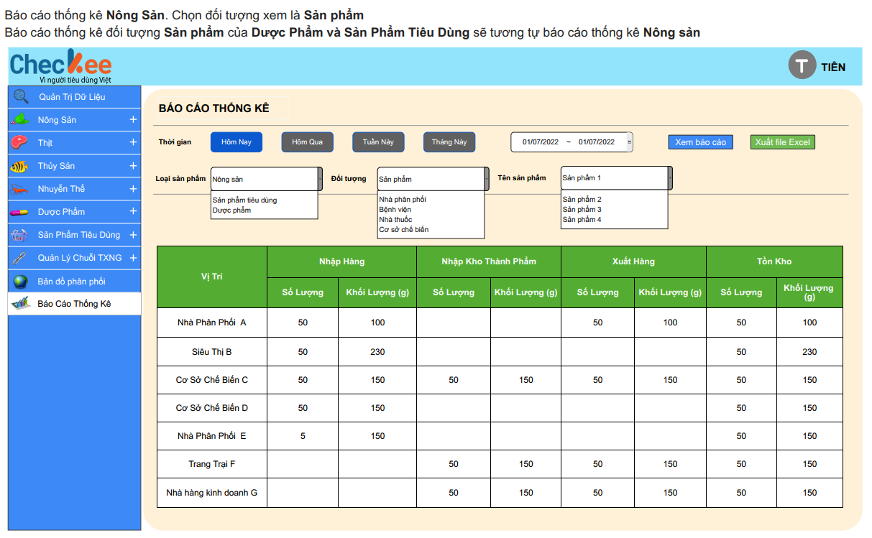

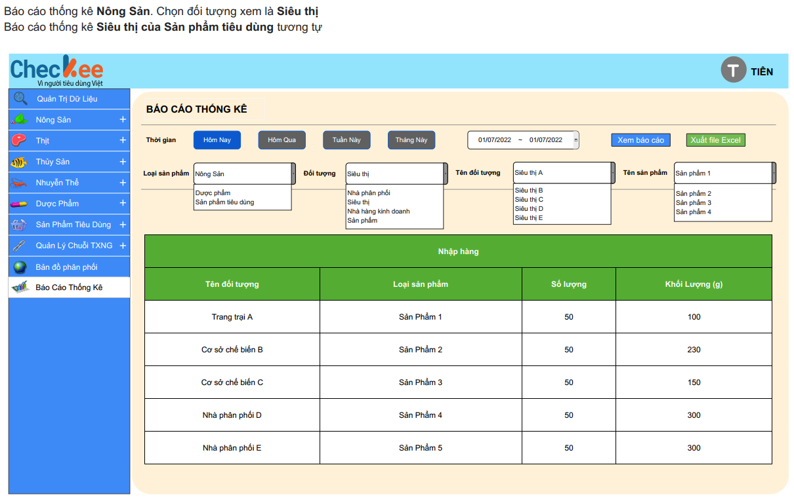

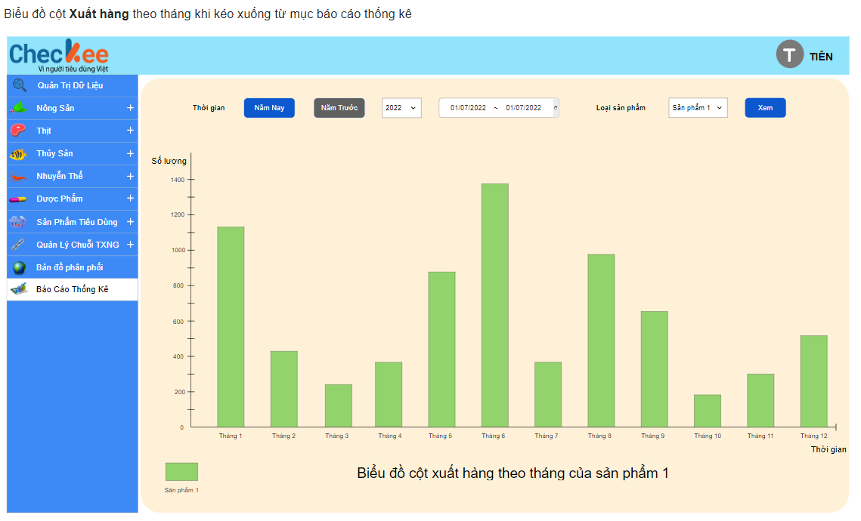

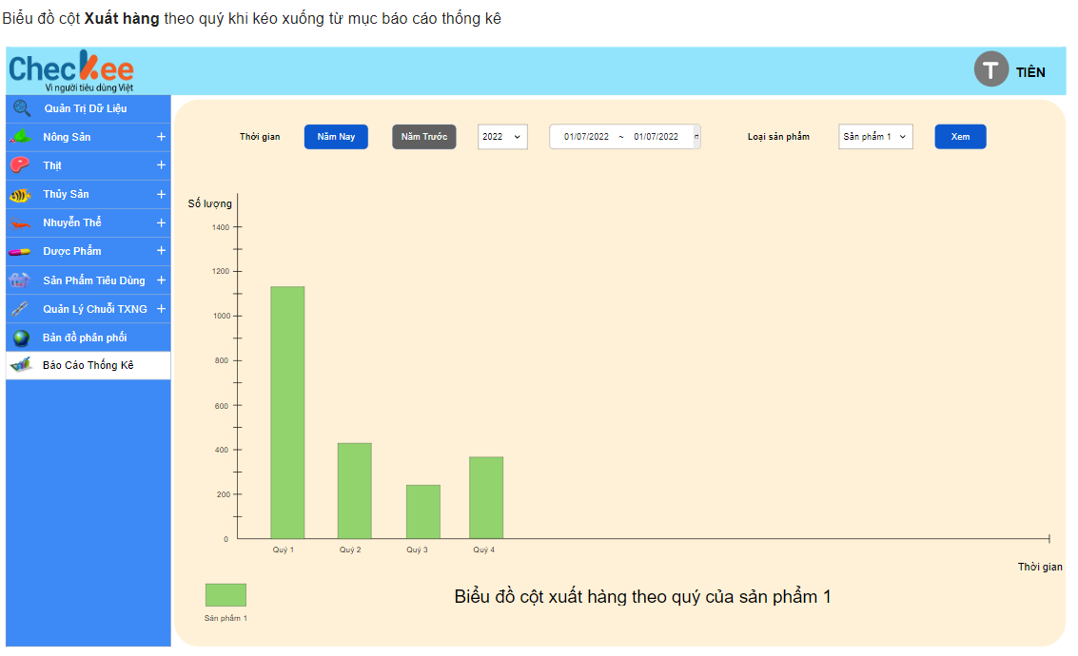

# **NÔNG SẢN**

## **BIỂU ĐỒ GIỚI THIỆU QUY TRÌNH NÔNG SẢN**

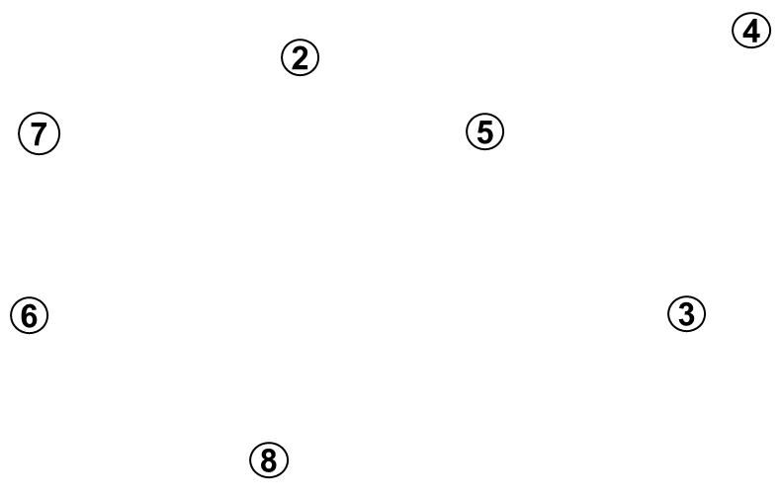

Kho thành phẩm Cơ sở chế biến, đóng gói

Trang trại

* Tên nhà vườn
* Mã vườn
* Giống cây trồng
* Nguồn giống cây trồng
* Phân bón
* Nguồn phân bón
* Thuốc bảo vệ thực vật
* Nguồn thuốc bảo vệ thực vật
* Ngày thu hoạch

Cửa hàng bán lẻ

Siêu thị

Nhà hàng kinh doanh

Nhà phân phối

Cơ sở chế biến, đóng gói

Giao hàng

Tài xế

Kho thành phẩm trang trại

## **DIỄN GIẢI QUY TRÌNH**

1. **QUY TRÌNH 1 :** ①-②-③-④-⑤-⑥-⑦-⑧

* **Trang trại:** Ở mỗi khu vườn sẽ gán 1 QR Code duy nhất. Lúc này người nông dân (người quản lý khu vườn) sẽ quét QR Code này để cập nhật thông tin.
* Khi đã thu hoạch xong sản phẩm (QR Code đã được cập nhật thông tin đầy đủ) lúc này sản phẩm sẽ được bỏ vào thùng (lô) để nhập vào kho thành phẩm (lưu ý: sản phẩm từ thùng (lô) đều thu hoạch từ cùng 1 khu vườn, không thể trộn lẫn sản phẩm từ 2 khu vườn trở lên). Ở đây trên mỗi thùng (lô) sẽ được gán 1 QR Code duy nhất, lúc này người thực hiện sẽ quét QR Code từ khu vườn để cập nhật thông tin vào QR Code trên thùng (lô) và nhập khối lượng (không bắt buộc).
* **Khi xuất hàng:** lúc này người quản lý sẽ quét QR Code của từng thùng (lô) và cập nhật thông tin vận chuyển (mã xe, biển số xe, nơi vận chuyển) sau đó bấm kết thúc để lưu thông tin xuất hàng.
* **Cơ sở chế biến:** Tài xế hoặc nhân viên tại cơ sở sẽ thao tác quét QR Code của từng thùng (lô) để nhập hàng. Sau đó, qua khâu chế biến và đóng gói, lúc này các sản phẩm trong thùng đã được bóc tách và sẽ được gán cho từng sản phẩm 1 QR Code riêng. Tiếp theo người phụ trách sẽ quét QR Code nguồn (từ thùng (lô) đã quét nhập từ trước) rồi tiếp tục quét các QR Code của từng sản phẩm để cập nhật thông tin từ QR Code nguồn (thời gian đóng gói sẽ được hệ thống tự động cập nhật). Lưu ý: Các sản phẩm được đóng gói phải được lấy từ cùng 1 nguồn trước đó (thùng (lô)).
* **Nhà phân phối:** Tài xế hoặc nhân viên phụ trách sẽ thao tác quét từng QR Code của từng sản phẩm để nhập hàng. Lúc này nhà phân phối sẽ chọn nơi vận chuyển tiếp theo và thao tác xuất hàng tương tự như trên

1. **QUY TRÌNH 2:** ①-②-⑥-⑦-⑧

* **Trường hợp 1:** Nhà phân phối hiện tại cũng đóng vai trò là cơ sở chế biến và ngược lại
* Khi thùng (lô) từ trang trại qua nhà phân phối, lúc này sau khi chế biến, đóng gói, nhân viên phụ trách sẽ quét nhập sản phẩm vào kho thành phẩm cũng tương tự như bên cơ sở chế biến (tài khoản cơ sở chế biến cũng được cấp cho nhà phân phối).
* **Trường hợp 2:** Siêu thị cũng đóng vai trò là cơ sở chế biến
* Khi thùng (lô) từ trang trại qua nhà phân phối và vận chuyển đến các siêu thị, tại đây sau khi chế biến, đóng gói, nhân viên phụ trách sẽ quét nhập sản phẩm vào kho thành phẩm với thao tác tương tự như bên cơ sở chế biến (tài khoản cơ sở chế biến cũng được cấp cho siêu thị).

1. **QUY TRÌNH 3:** ①-②-⑧

* Khi thùng (lô) từ trang trại được vận chuyển đến các siêu thị, tại đây khi hoạt động chế biến, đóng gói, và thao tác quét nhập sản phẩm vào kho thành phẩm cũng tương tự như bên cơ sở chế biến (tài khoản cơ sở chế biến cũng được cấp cho siêu thị).

## **GIỚI THIỆU GIAO DIỆN PHẦN MỀM GIẢI PHÁP QUẢN LÝ HỆ THỐNG TRUY XUẤT NGUỒN GỐC NÔNG SẢN**

|  |  |  |
| --- | --- | --- |
| **GIỚI THIỆU CHỨC NĂNG CỦA CÁC TÀI KHOẢN TRONG GIẢI PHÁP QUẢN LÝ HỆ THỐNG TRUY XUẤT**  **NGUỒN GỐC NÔNG SẢN** | | |
| **STT** | **TÊN TÀI KHOẢN** | **CHỨC NĂNG** |
| 1 | **TÀI KHOẢN TRANG TRẠI** | Khai báo dữ liệu |
| Nhập kho thành phẩm |
| Xuất hàng |
| Xem báo cáo thống kê |
| 2 | **TÀI KHOẢN CƠ SỞ CHẾ BIẾN, ĐÓNG GÓI, CHỢ ĐẦU MỐI** | Nhập hàng |
| Nhập kho thành phẩm |
| Xuất hàng |
| Xem báo cáo thống kê |
| 3 | **TÀI KHOẢN NHÀ PHÂN PHỐI** | Nhập hàng |
| Xuất hàng |
| Xem báo cáo thống kê |
| 4 | **TÀI KHOẢN SIÊU THỊ, CỬA HÀNG BÁN LẺ** | Nhập hàng |
| Bán hàng |
| Xem báo cáo thống kê |
| 5 | **TÀI KHOẢN NHÀ KINH DOANH** | Nhập hàng |
| Xem báo cáo thống kê |

### **GIAO DIỆN PHẦN MỀM QUẢN LÝ HỆ THỐNG TRUY XUẤT NGUỒN GỐC NÔNG SẢN QUA APP**

#### TÀI KHOẢN TRANG TRẠI, NHÀ VƯỜN:

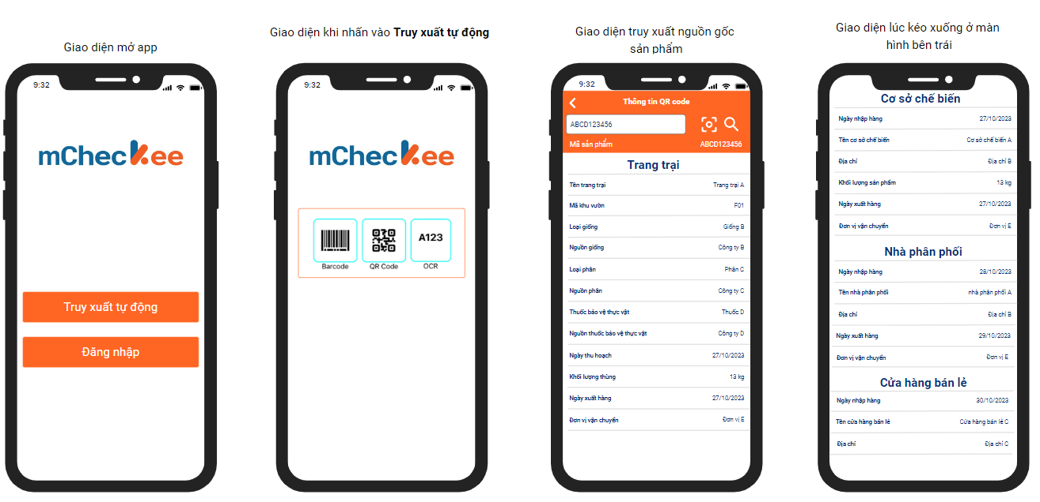

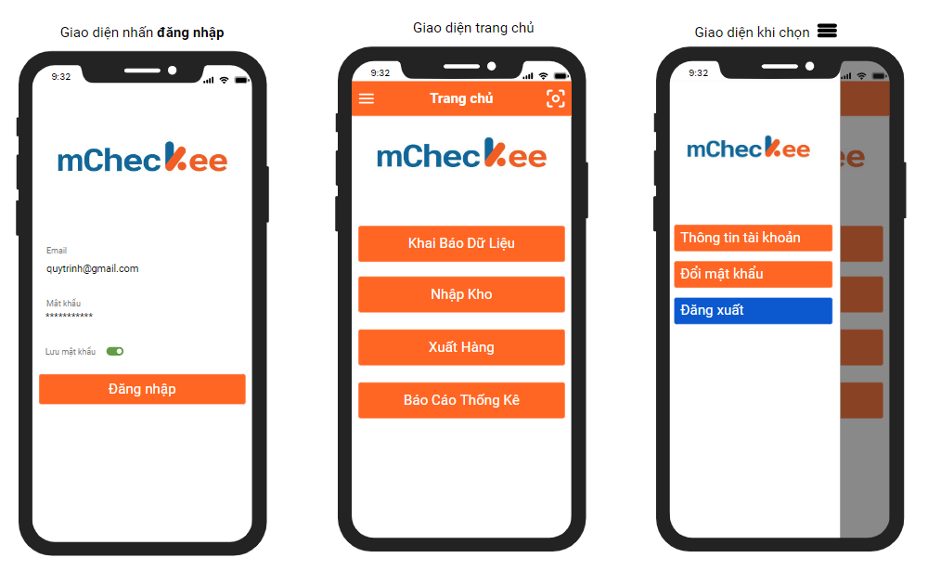

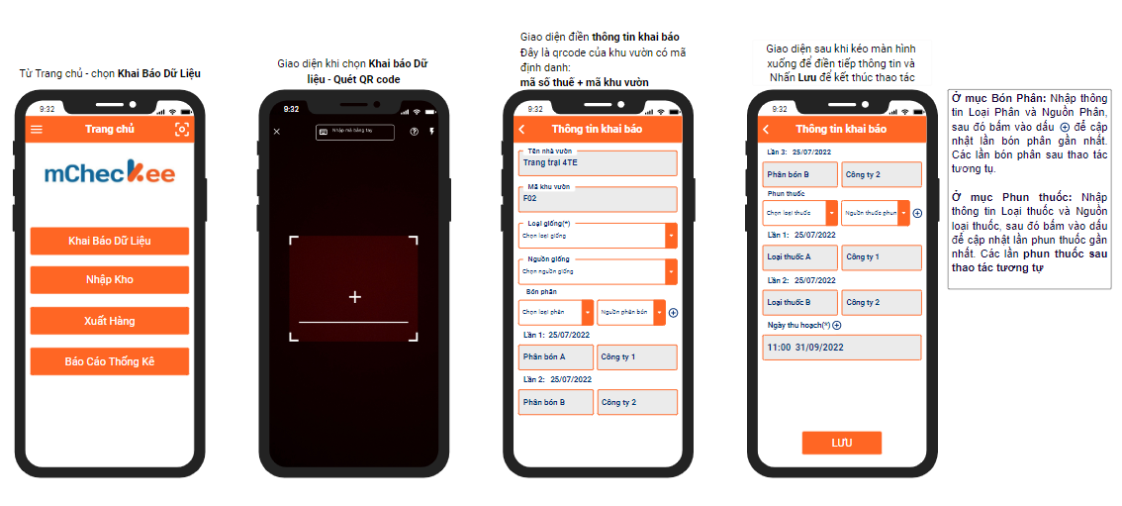

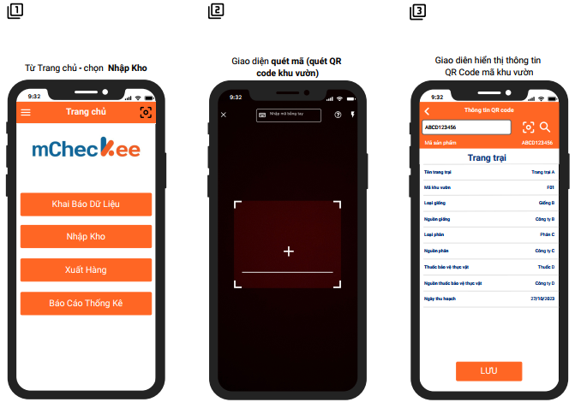

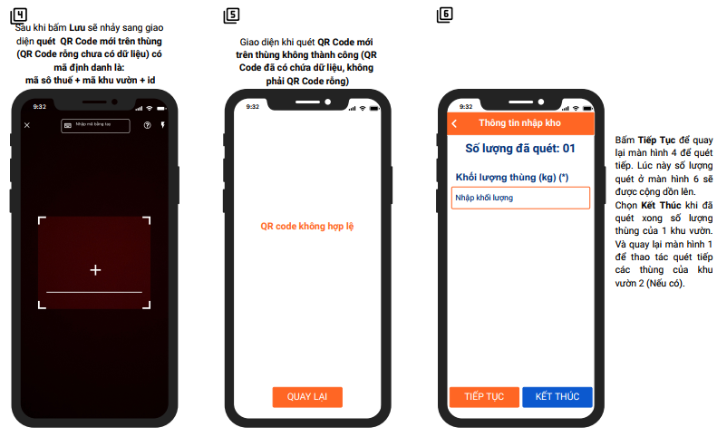

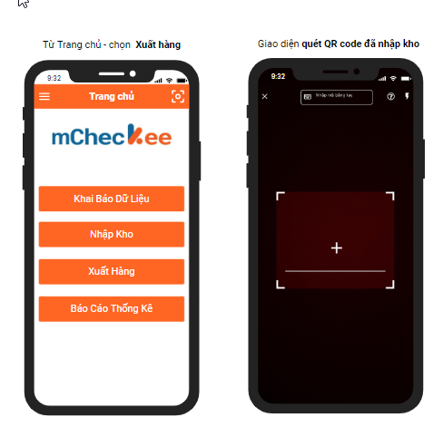

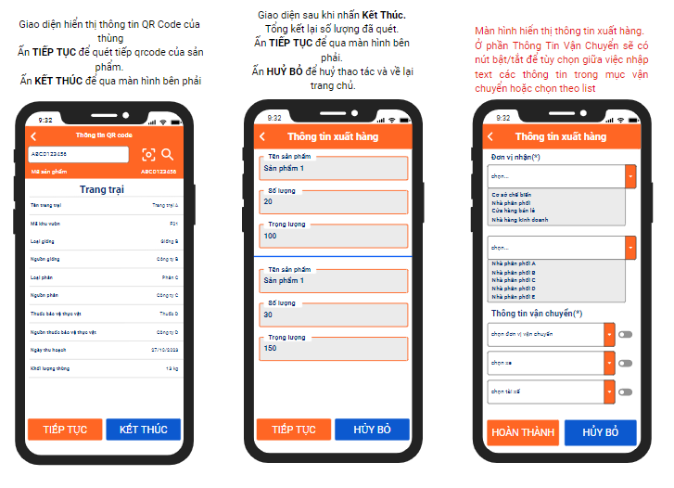

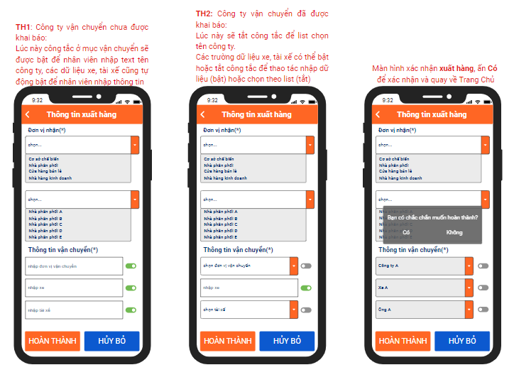

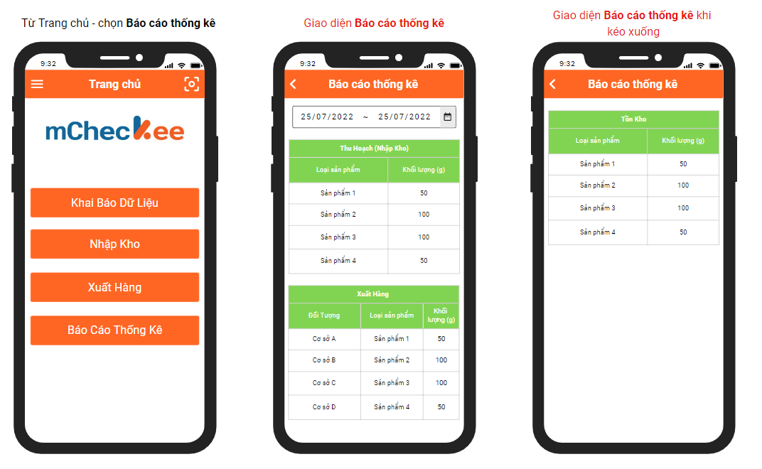

#### TÀI KHOẢN CƠ SỞ CHẾ BIẾN, ĐÓNG GÓI:

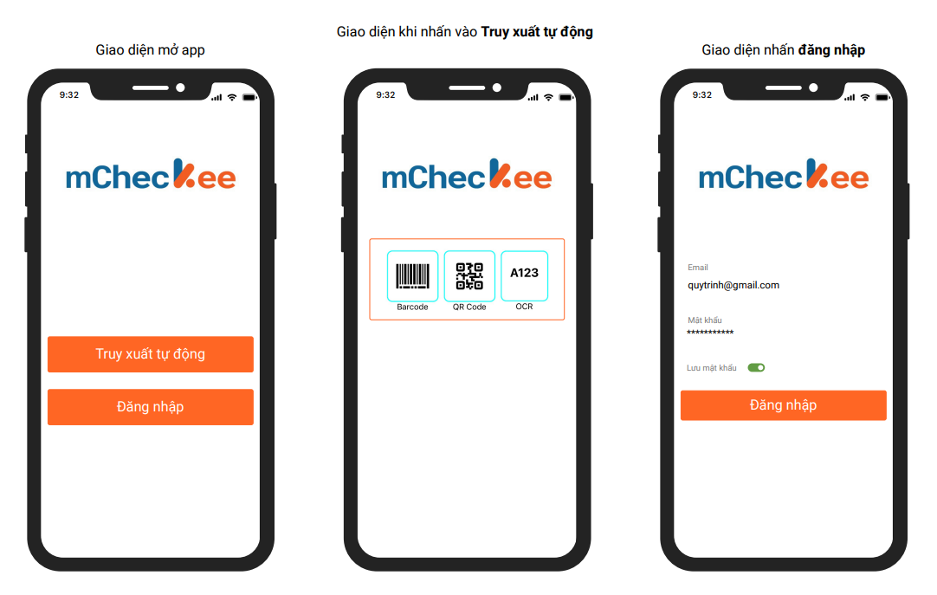

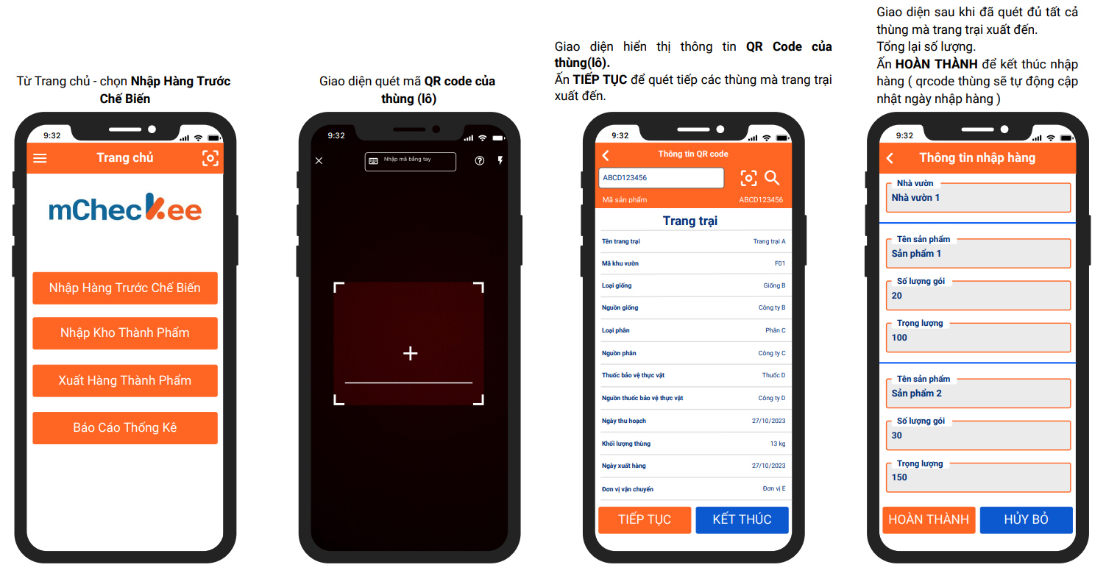

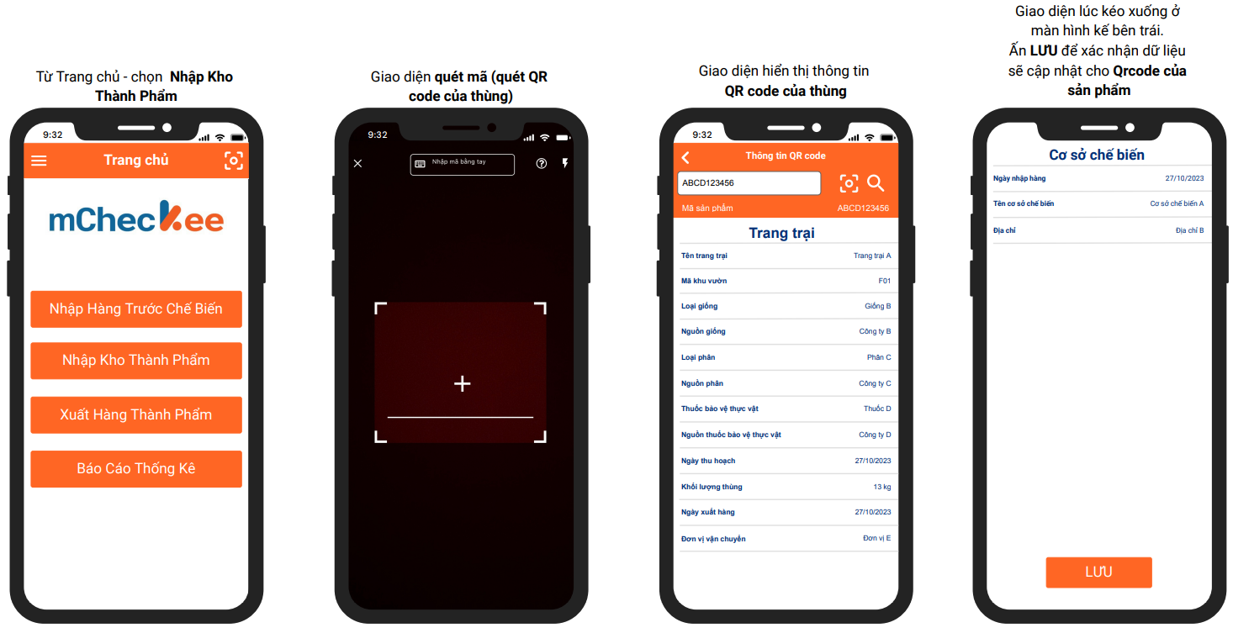

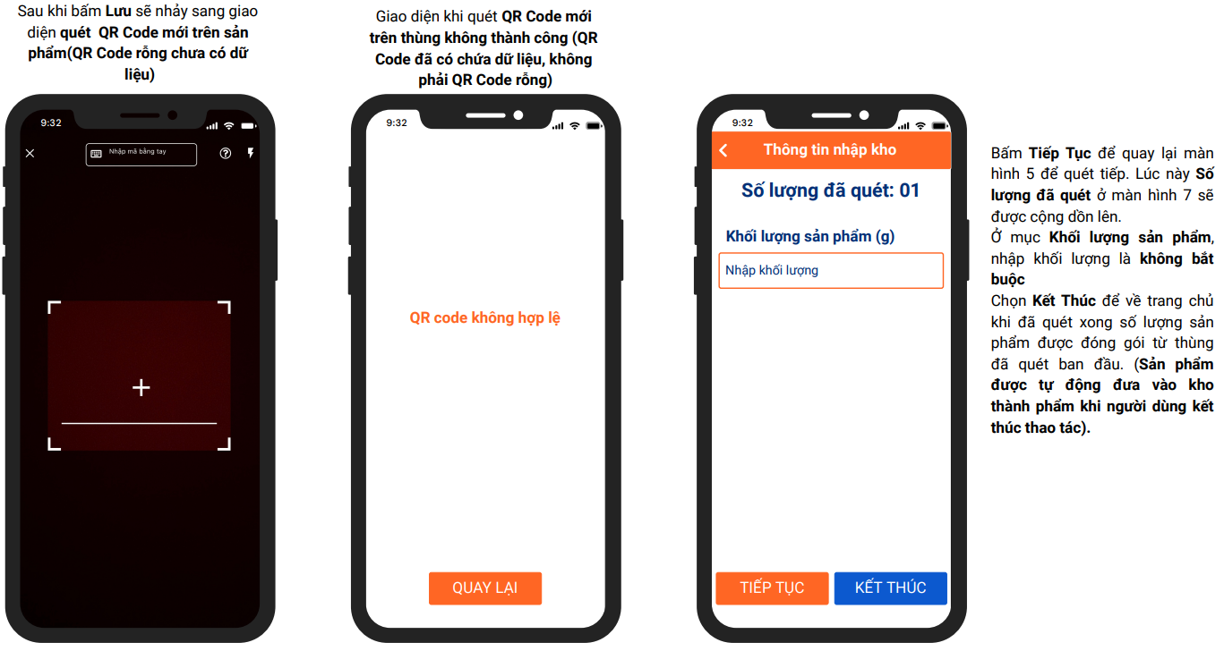

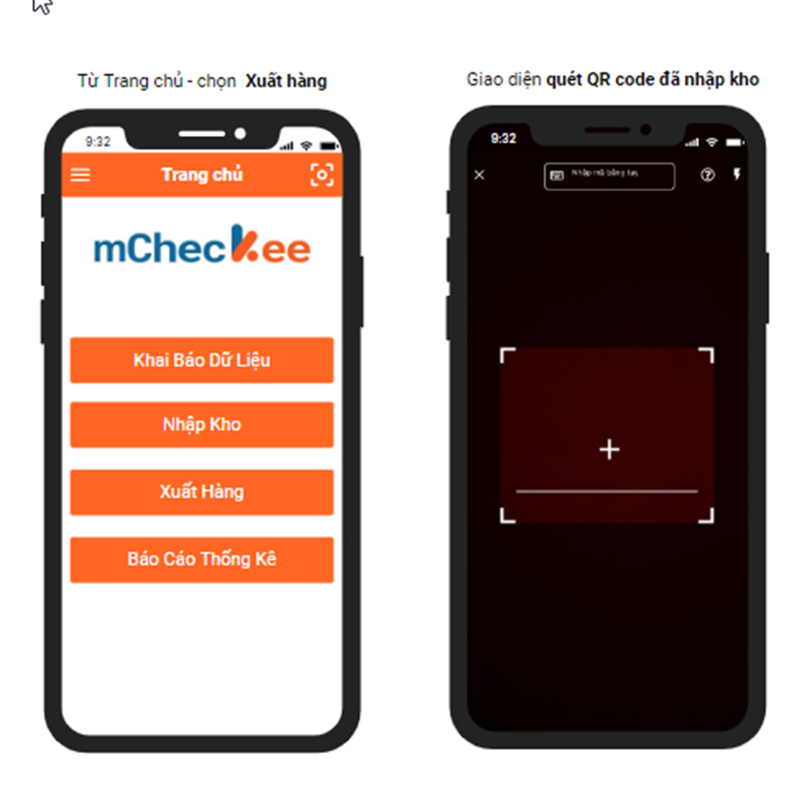

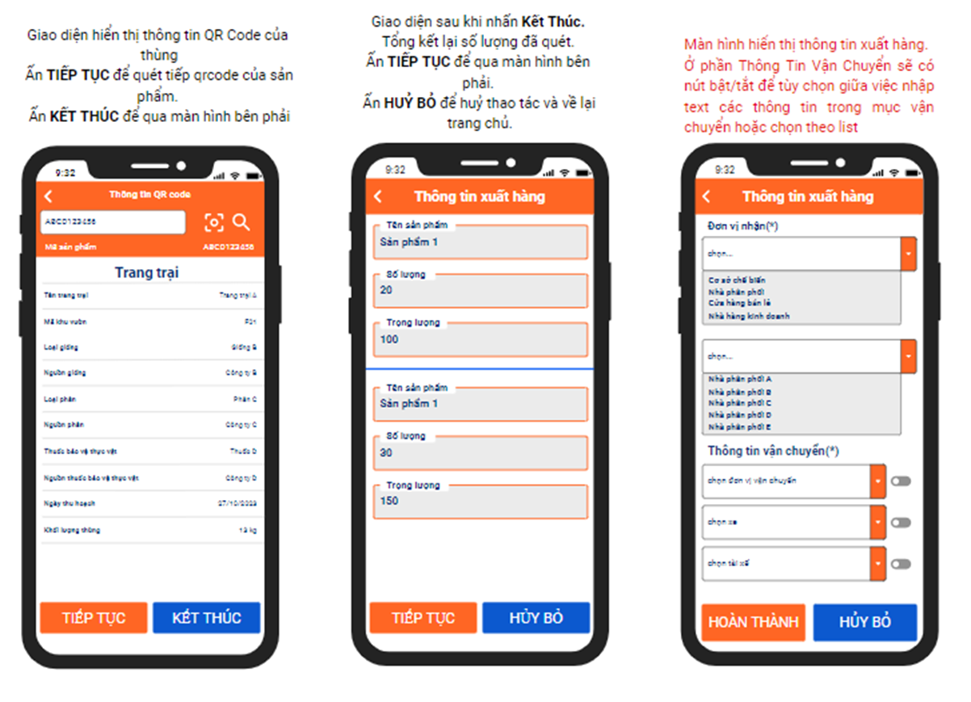

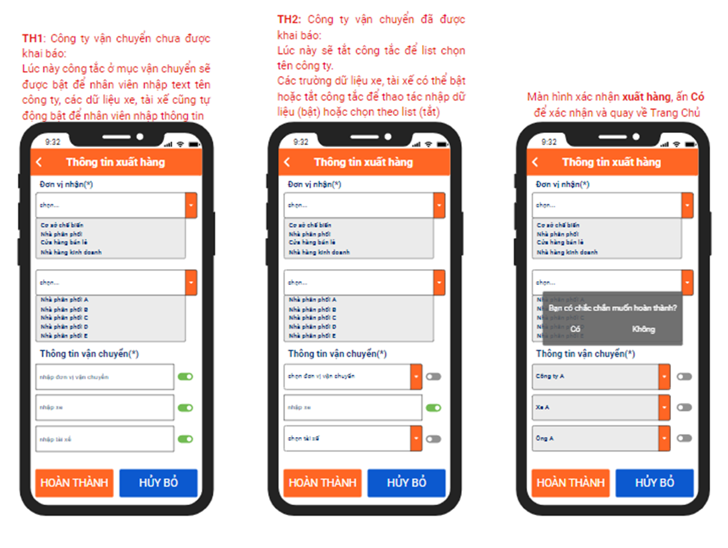

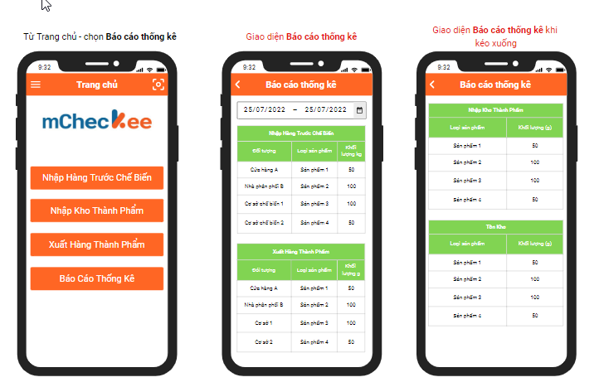

#### TÀI KHOẢN NHÀ PHÂN PHỐI:

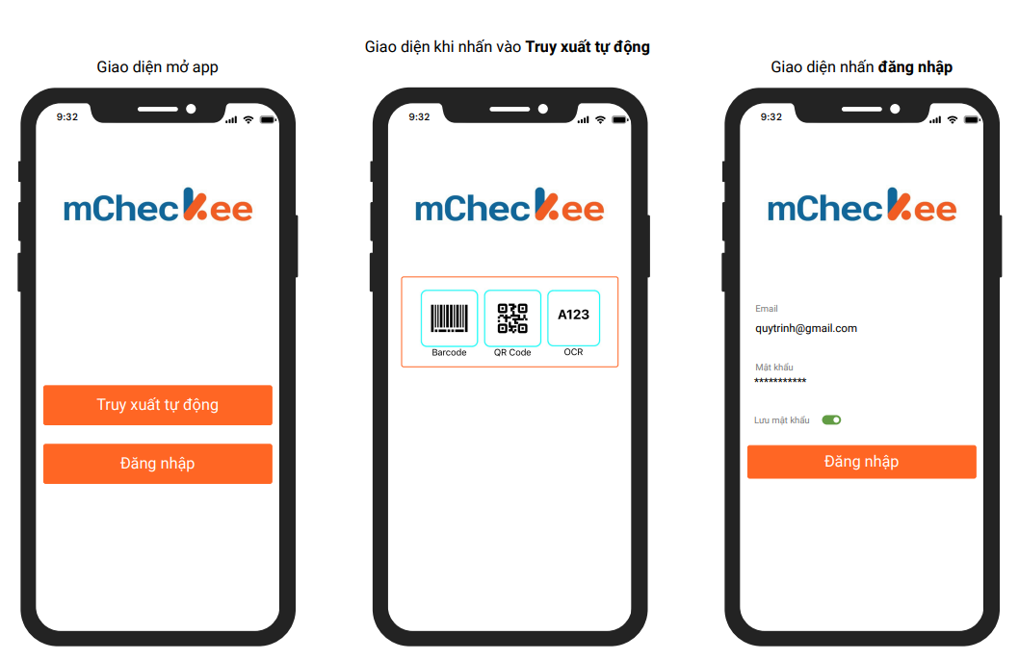

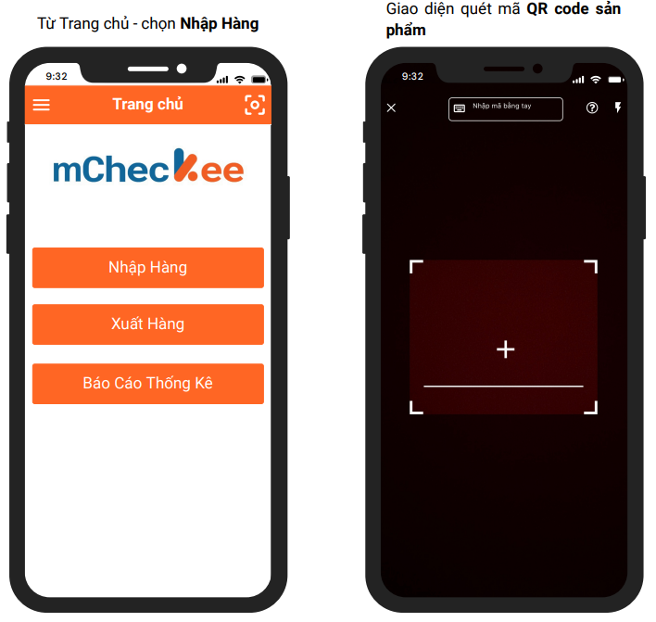

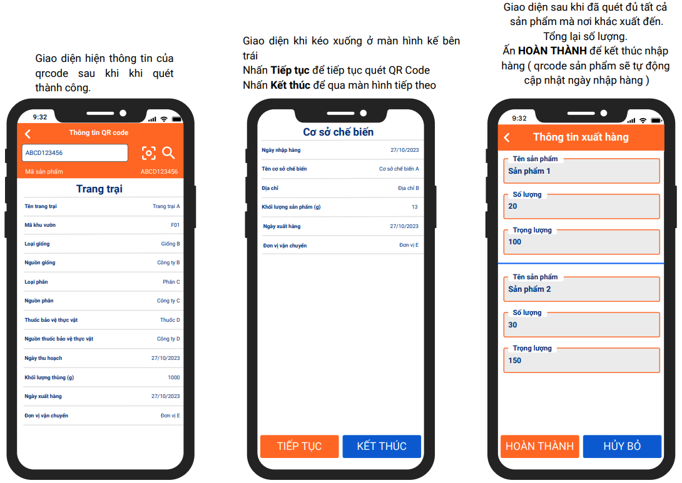







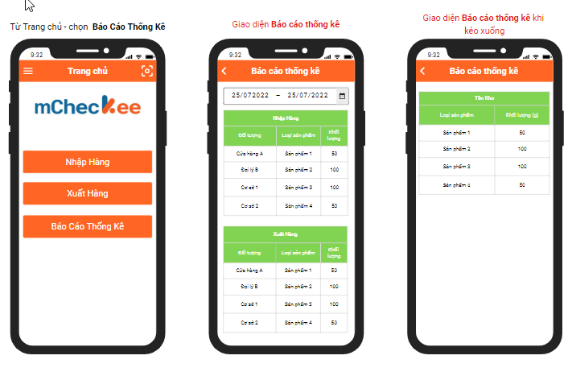

#### TÀI KHOẢN SIÊU THỊ, CỬA HÀNG BÁN LẺ:

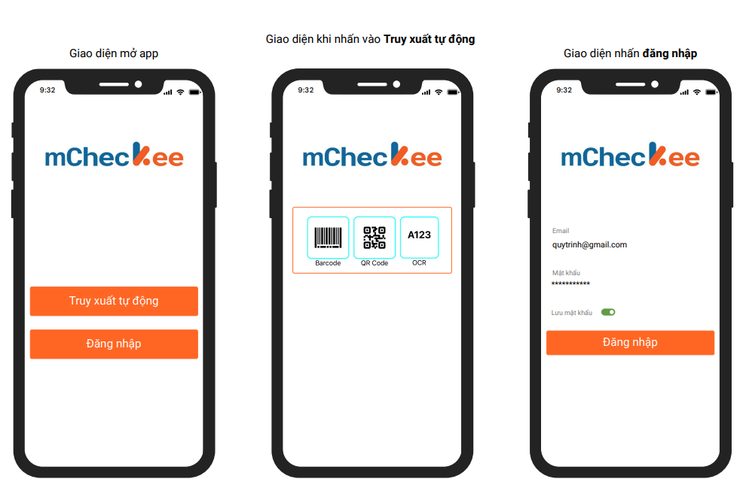

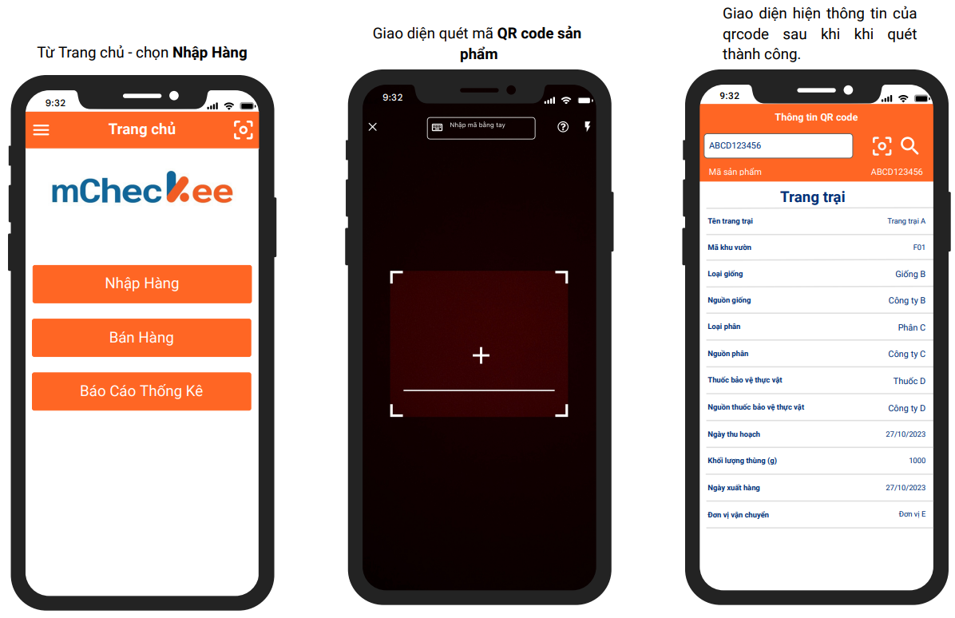

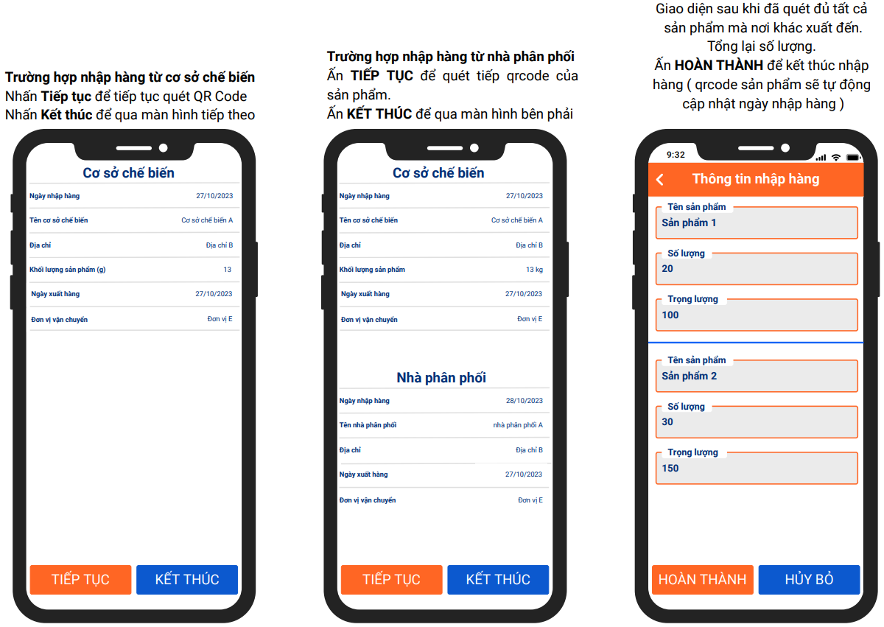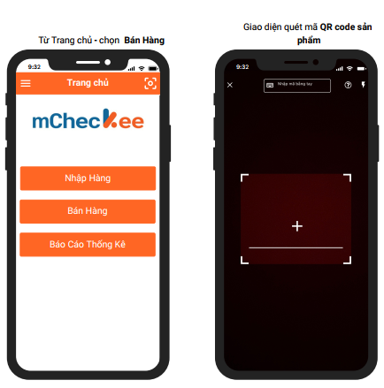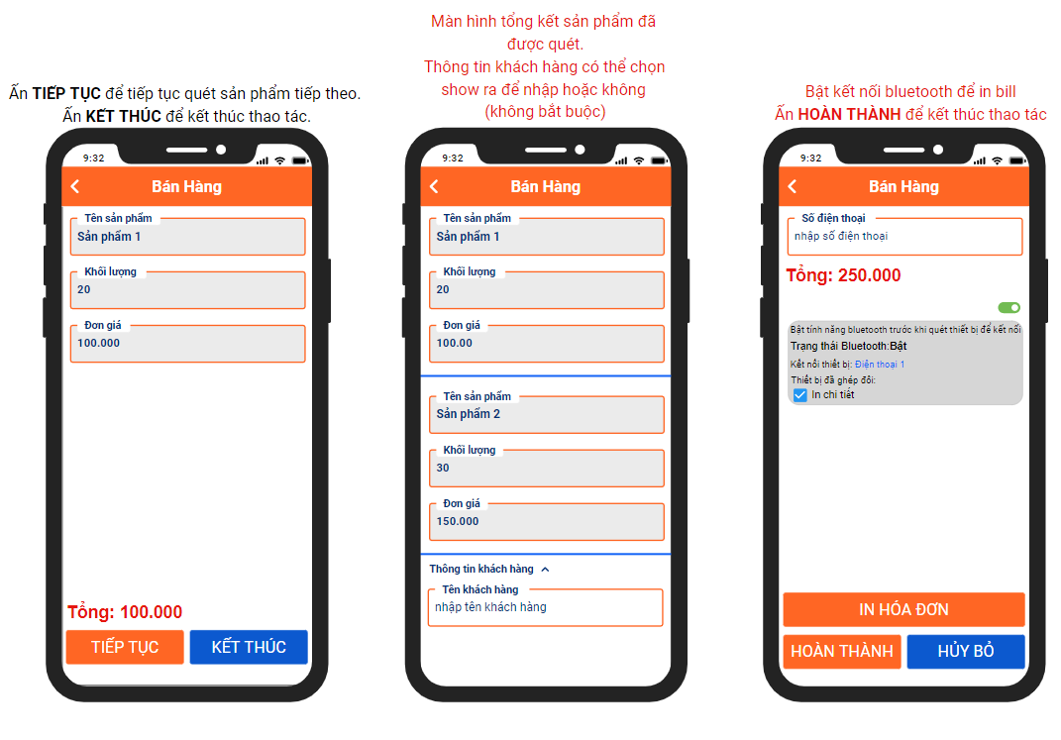

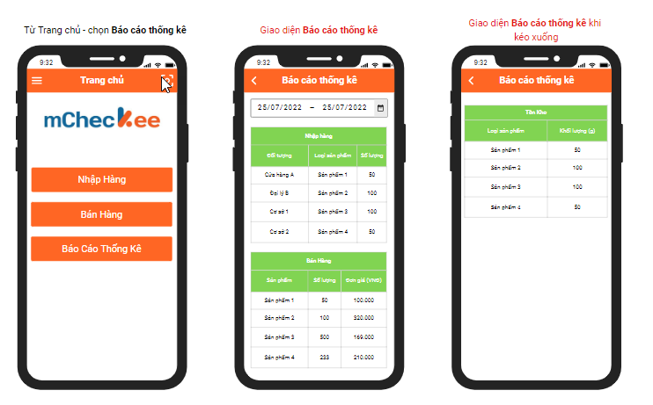

#### TÀI KHOẢN NHÀ HÀNG:

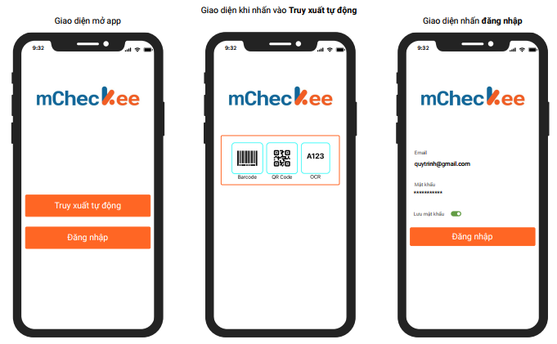

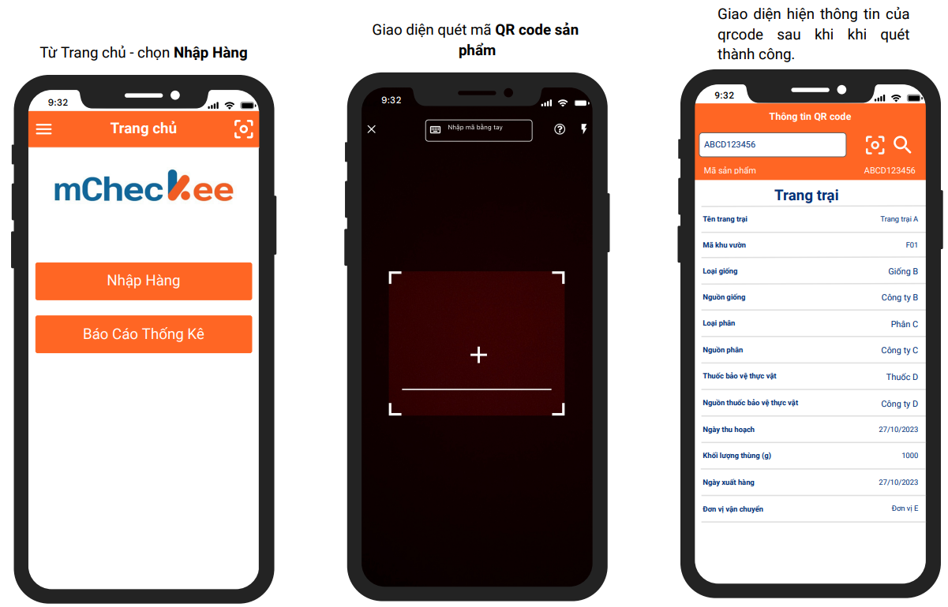

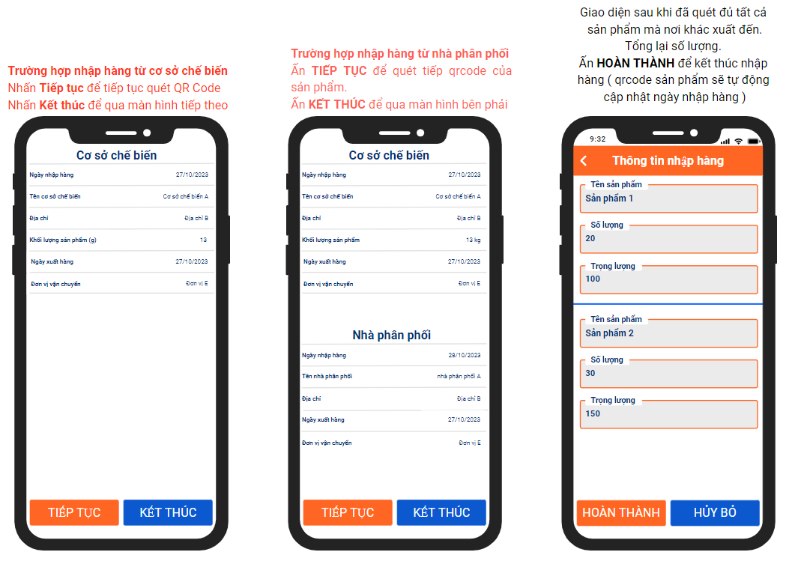

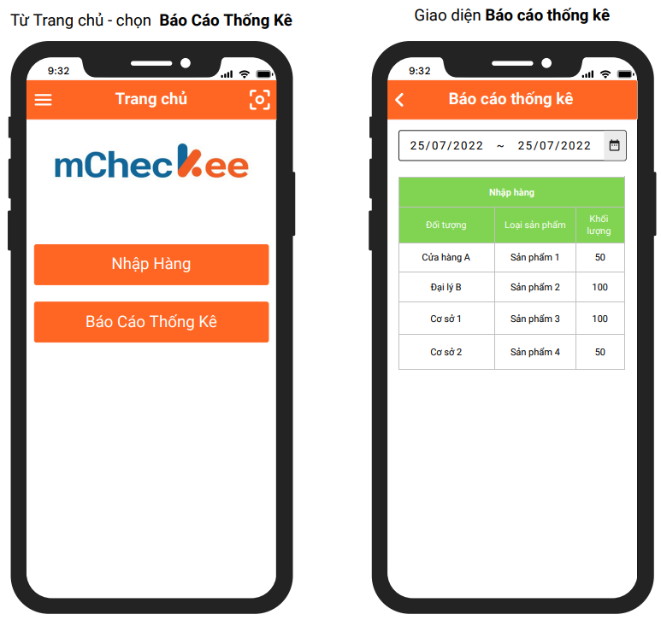

### **2. GIAO DIỆN PHẦN MỀM QUẢN LÝ TRUY XUẤT NGUỒN GỐC NÔNG SẢN QUA WEB**

#### TÀI KHOẢN TRANG TRẠI / NHÀ VƯỜN:

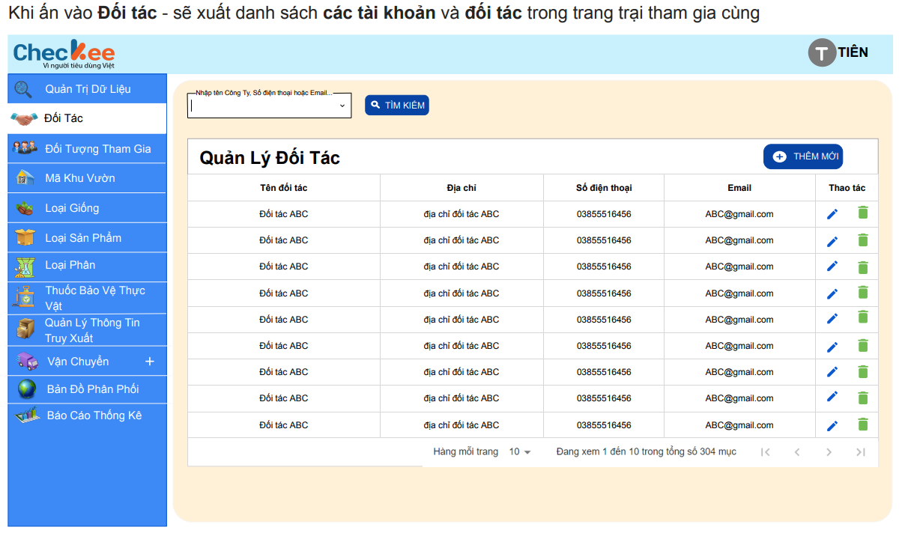

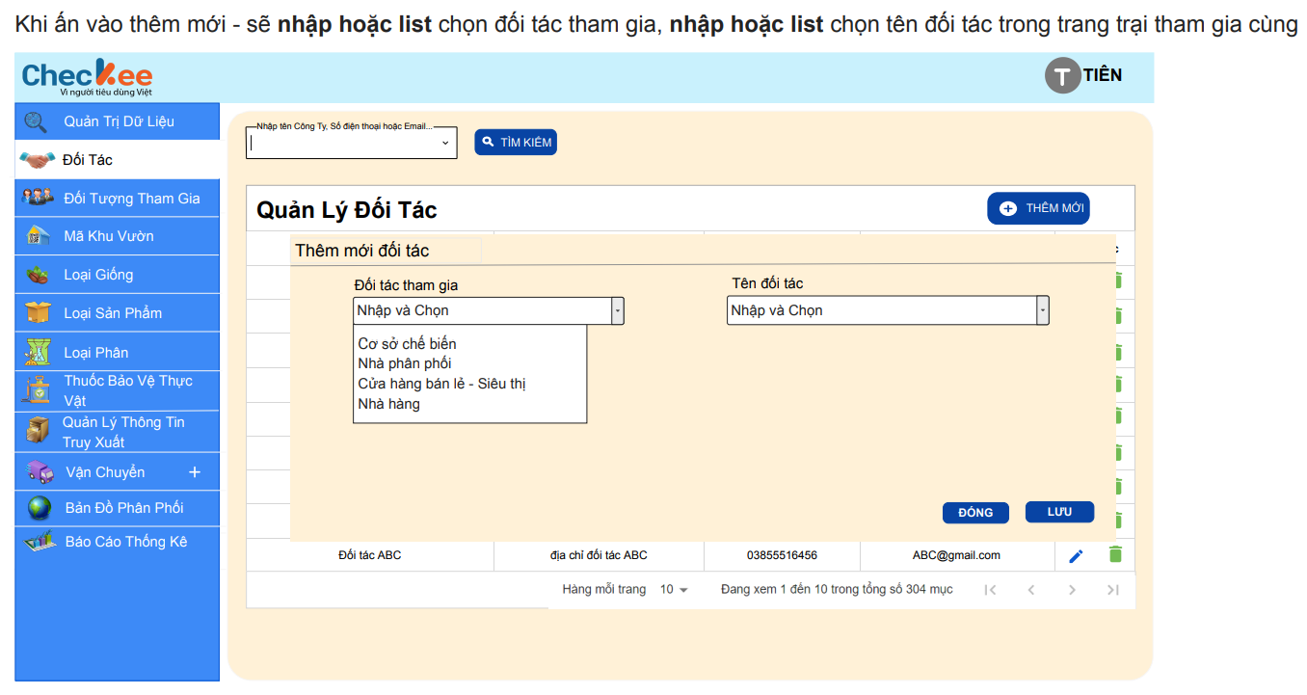

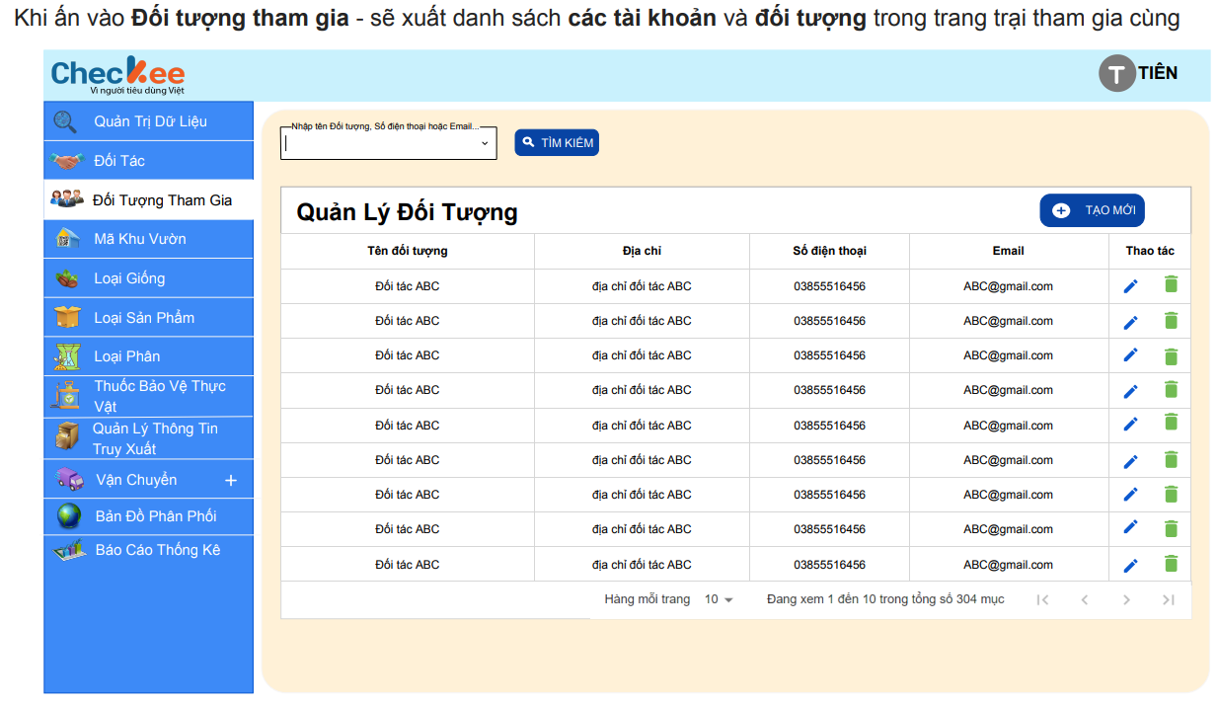

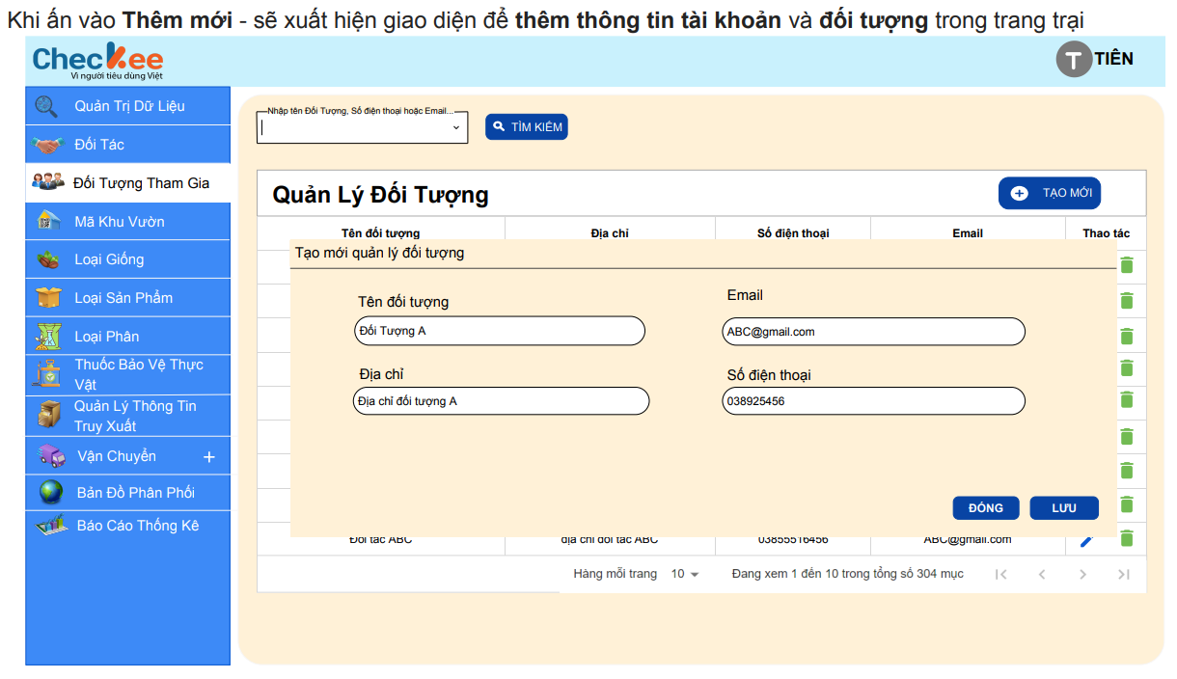

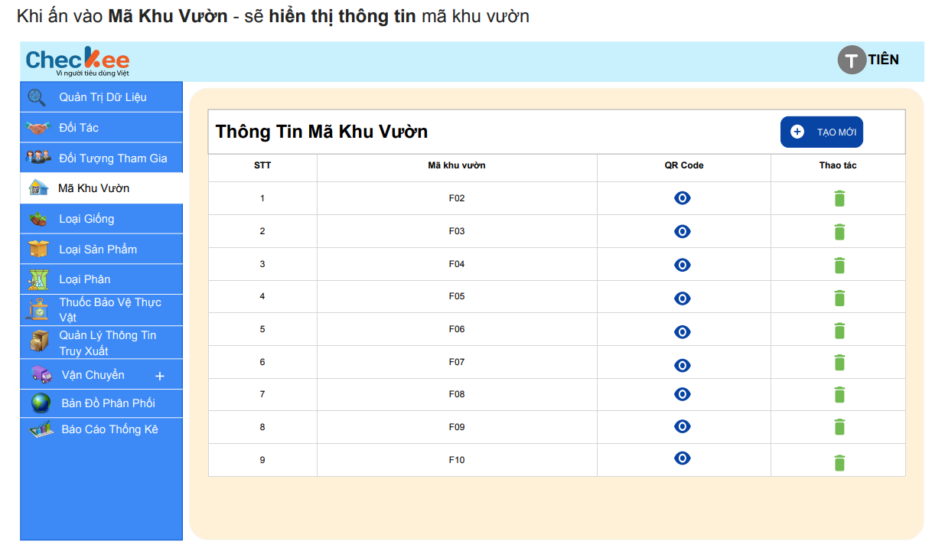

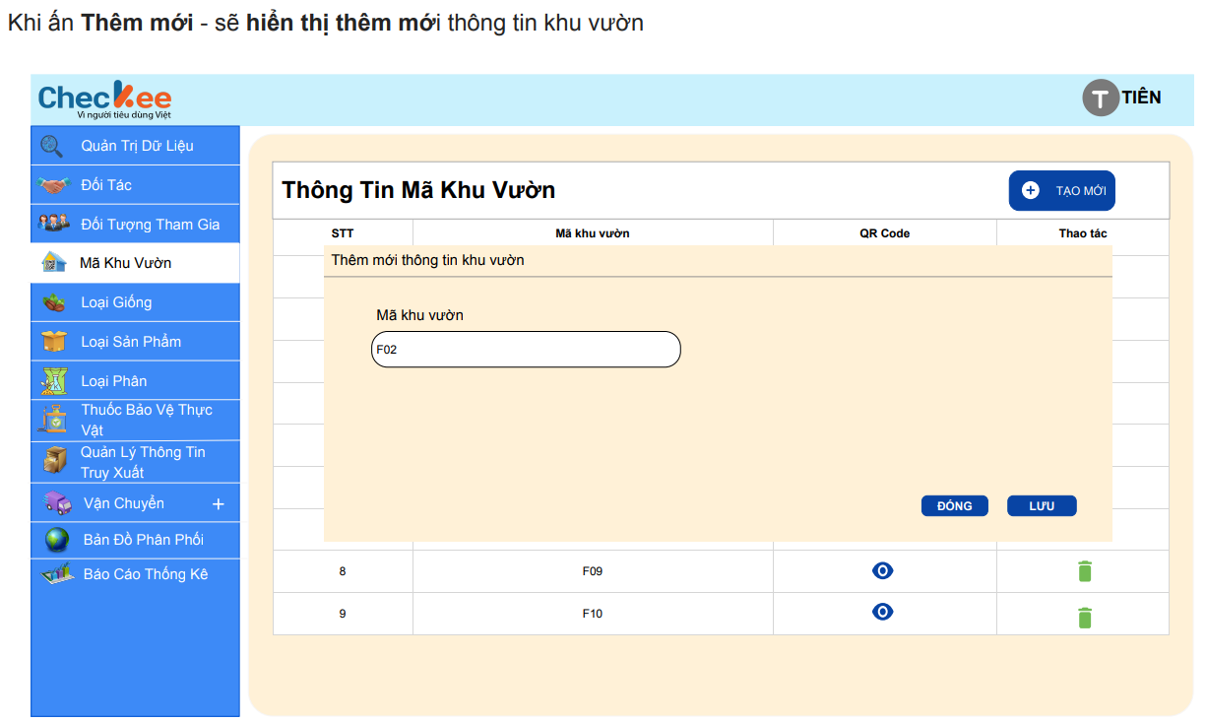

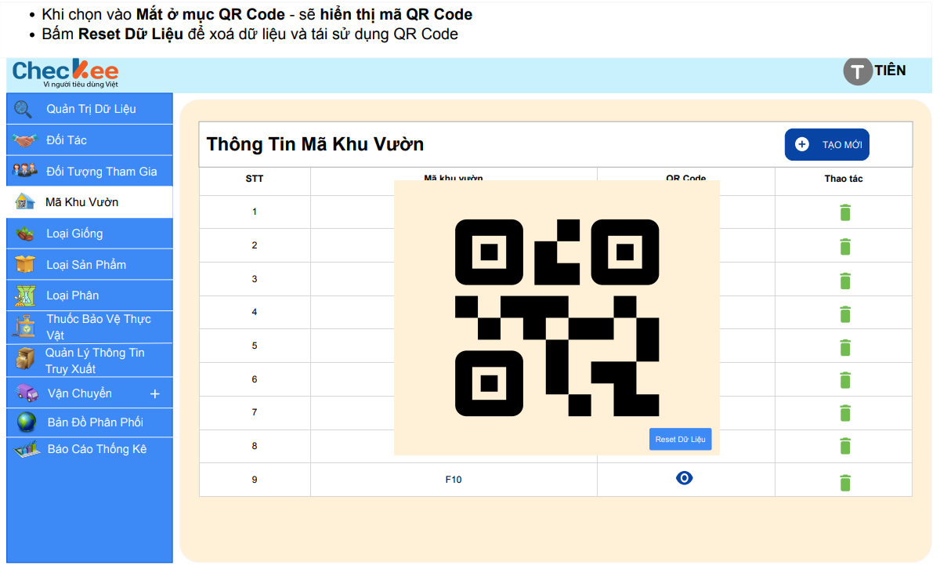

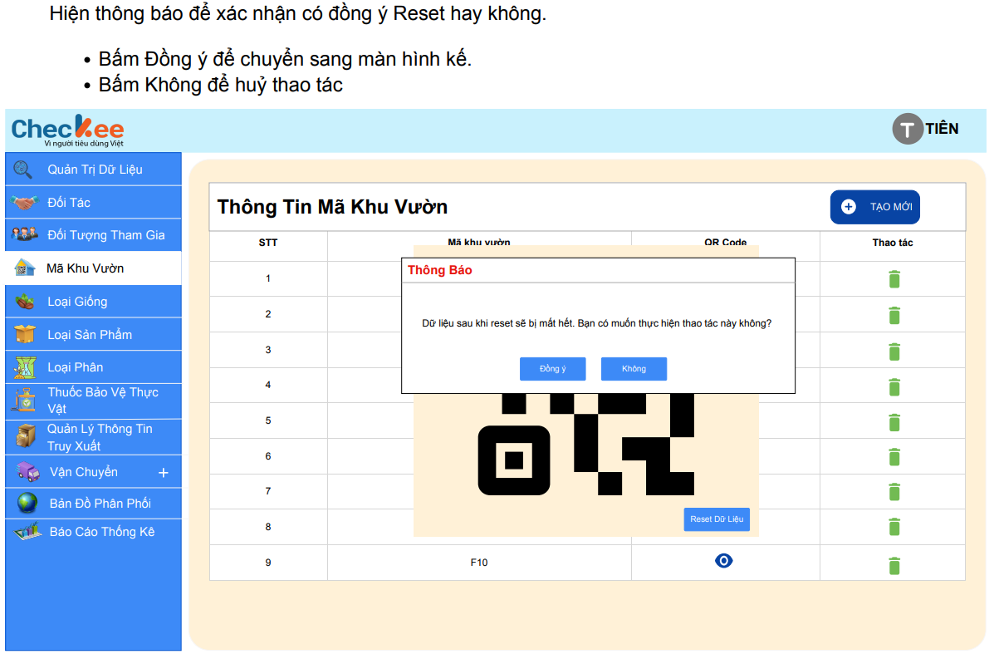

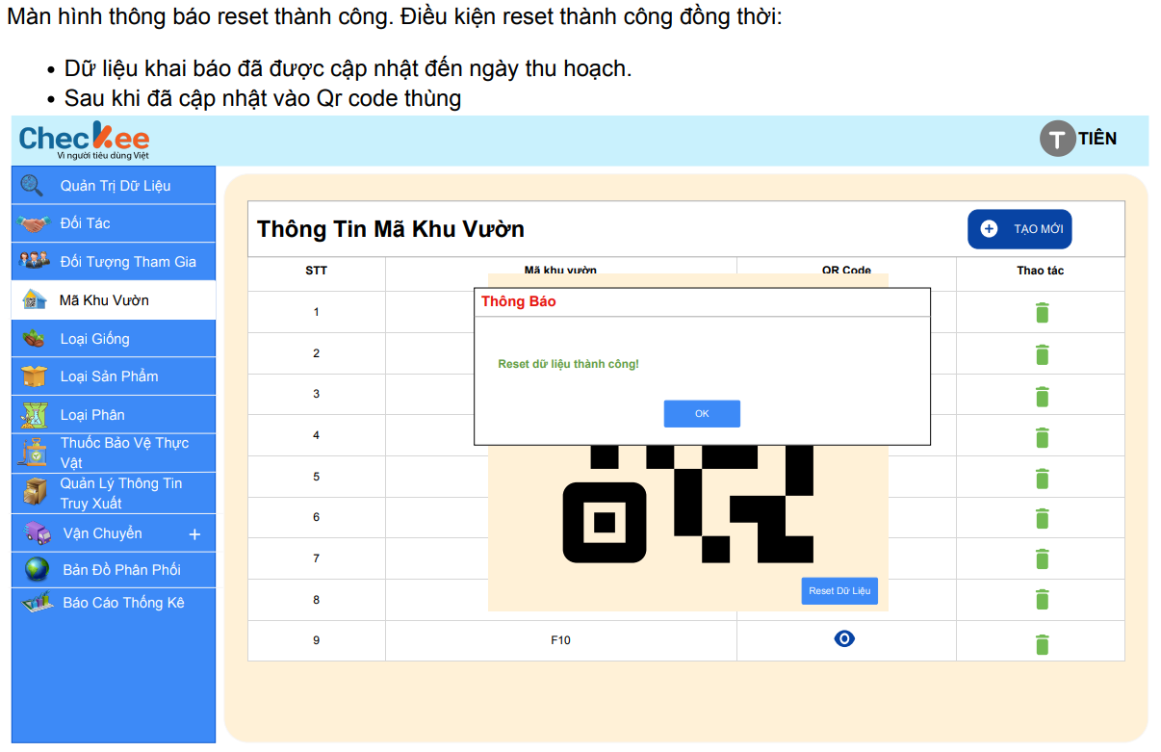

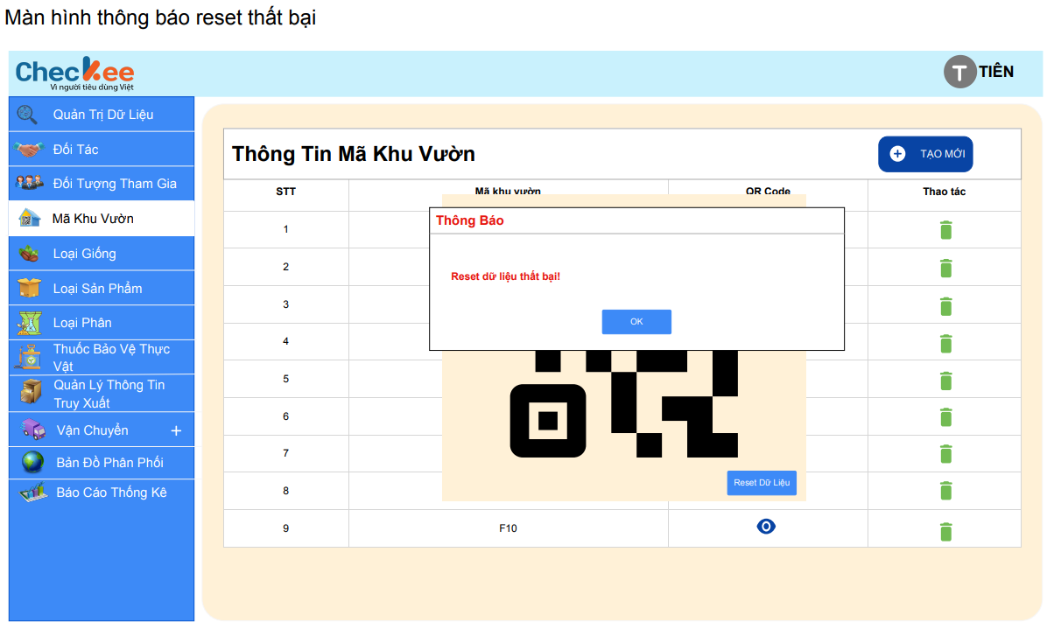

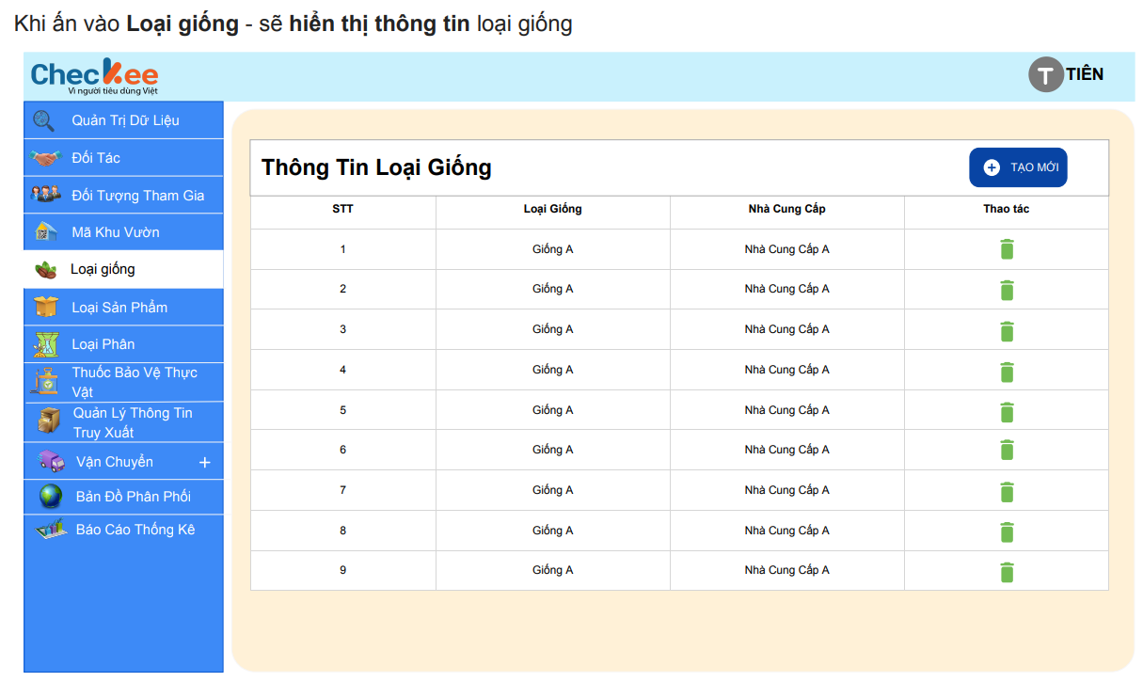

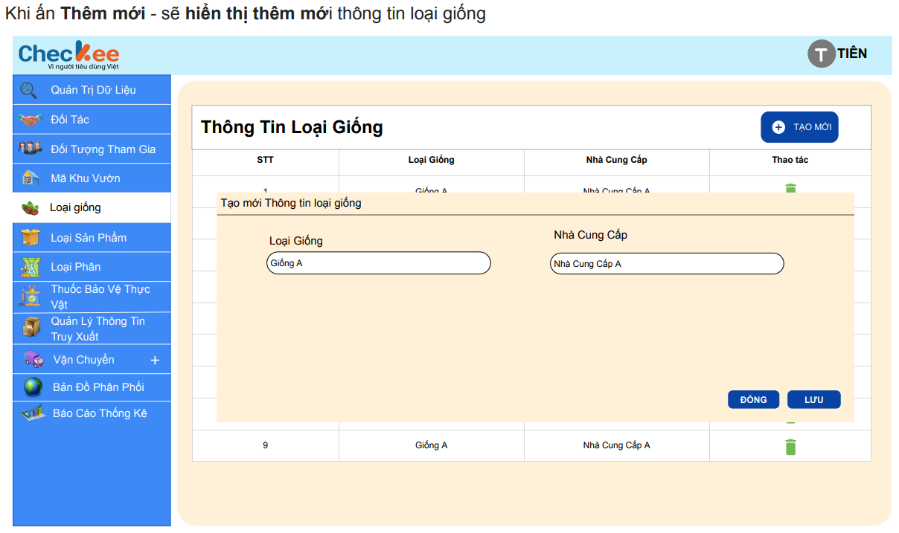

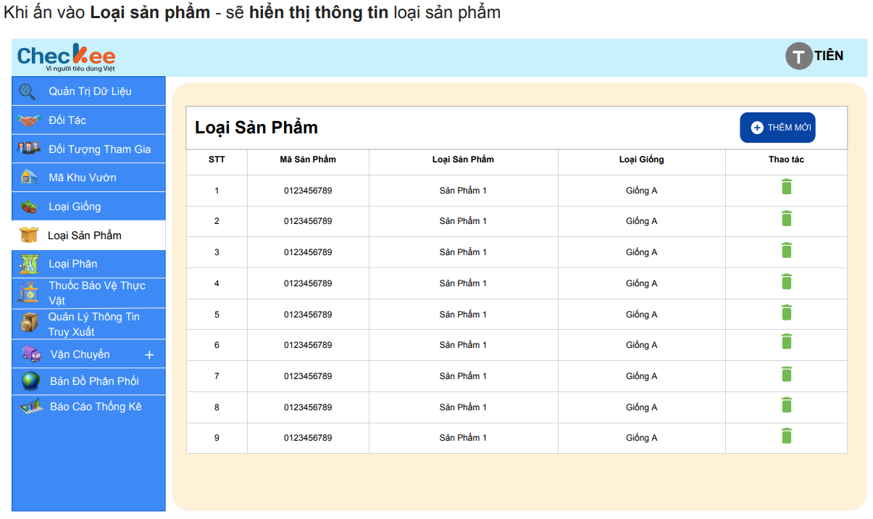

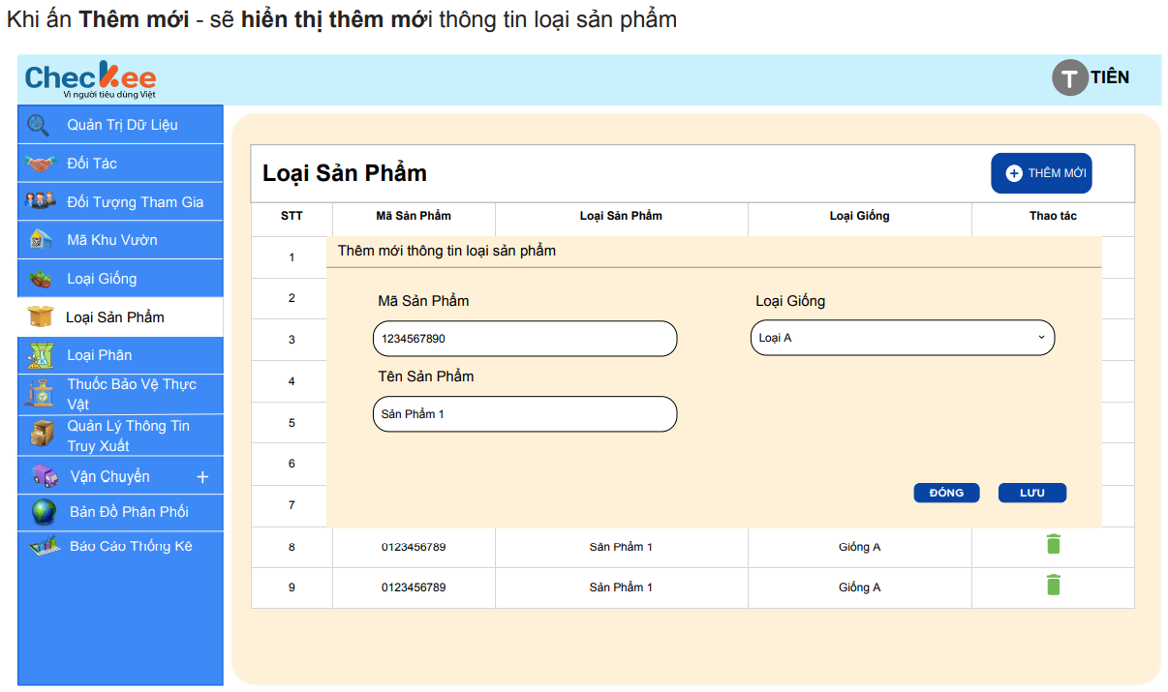

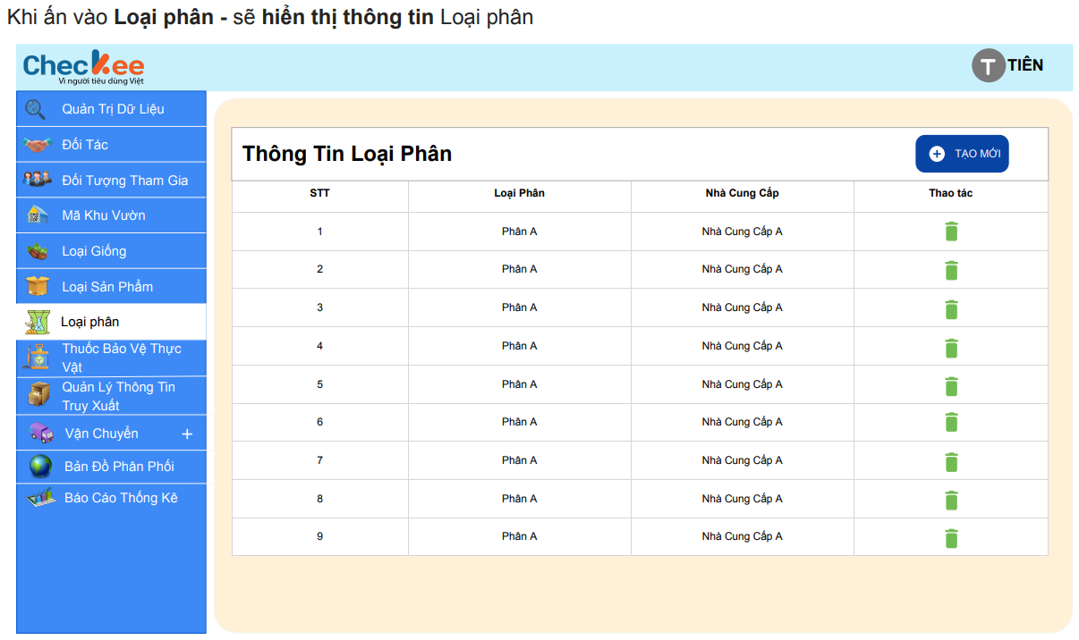

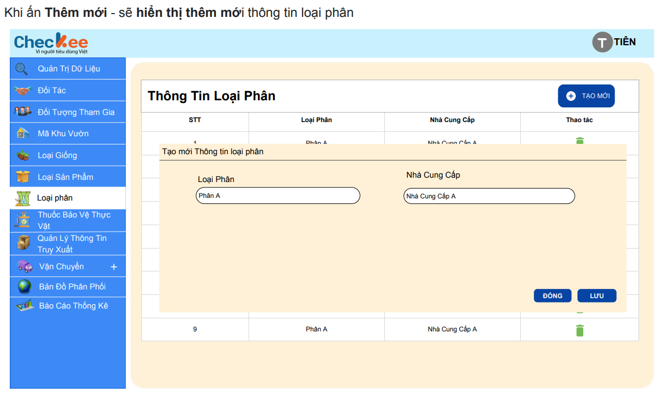

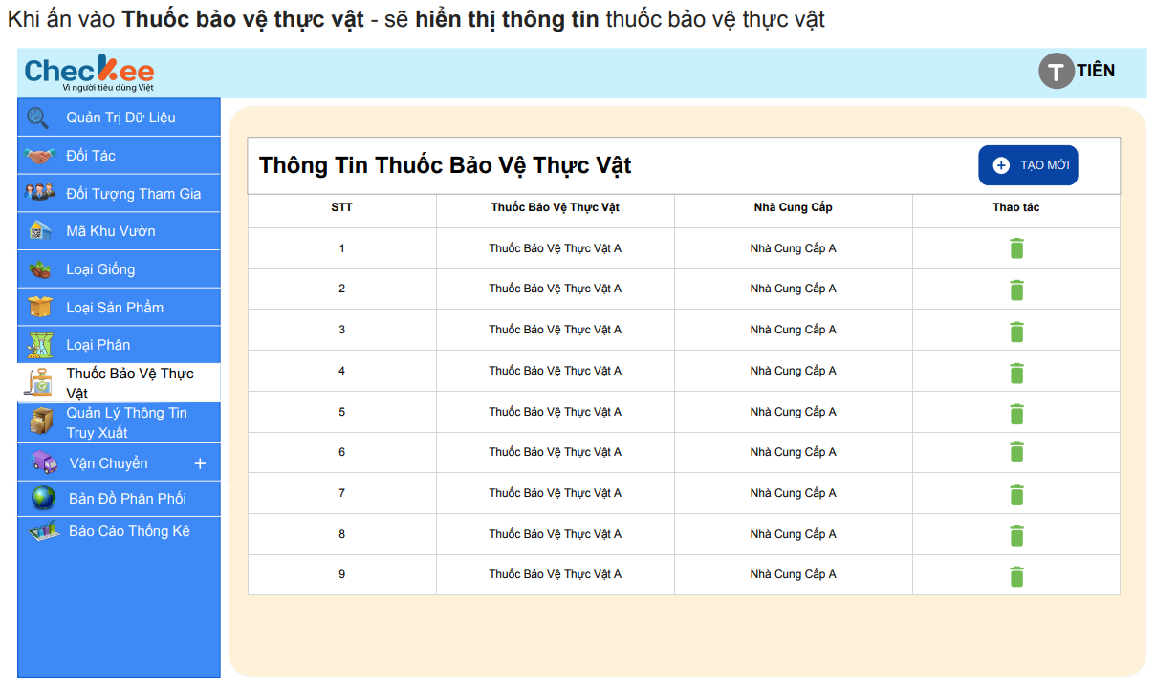

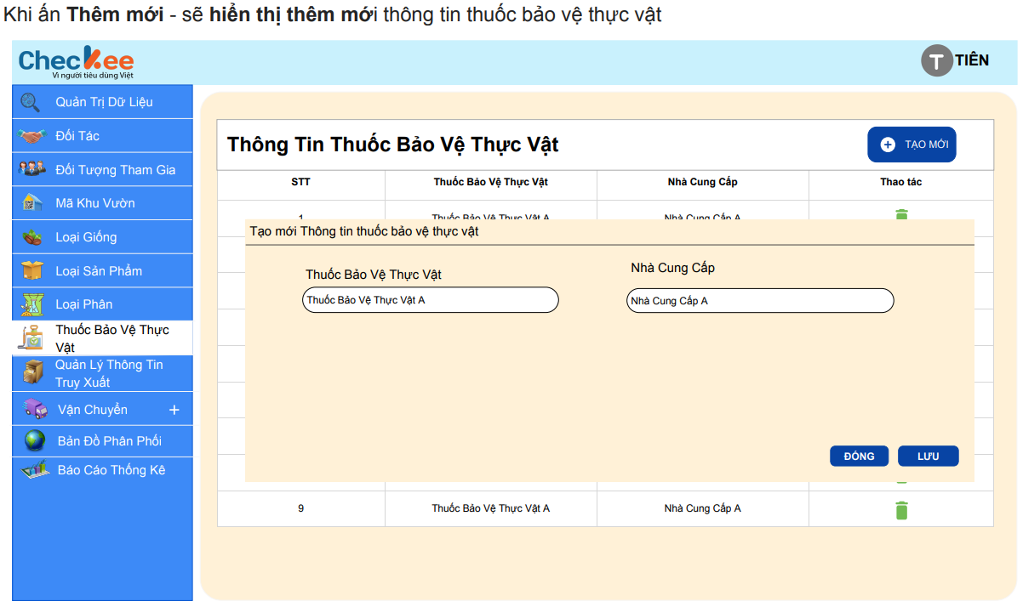

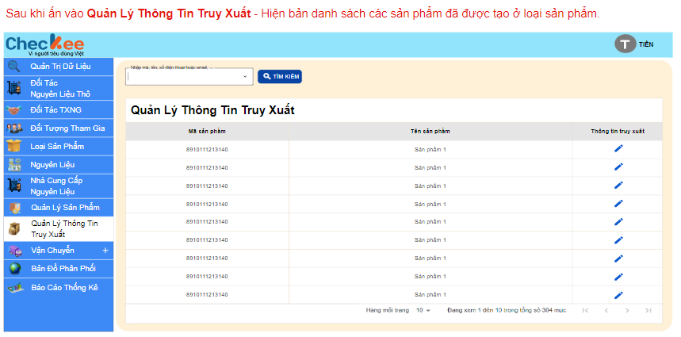

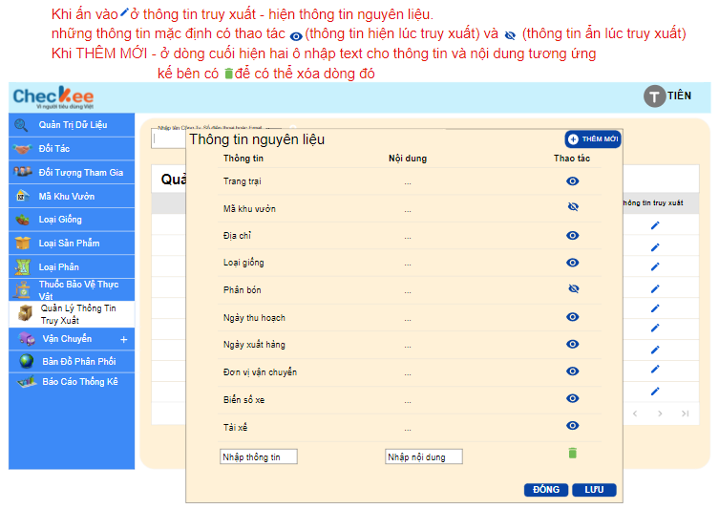

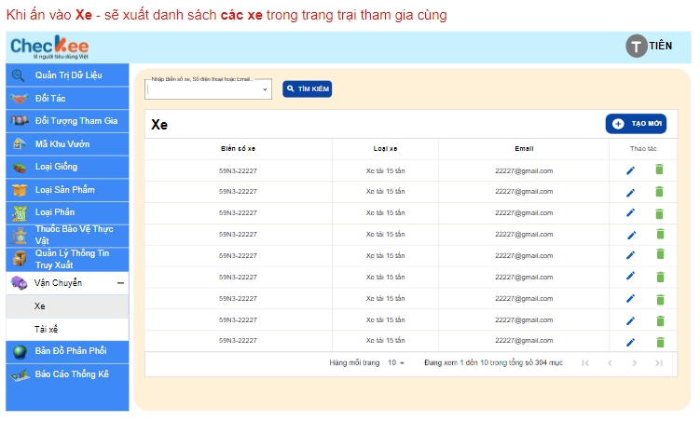

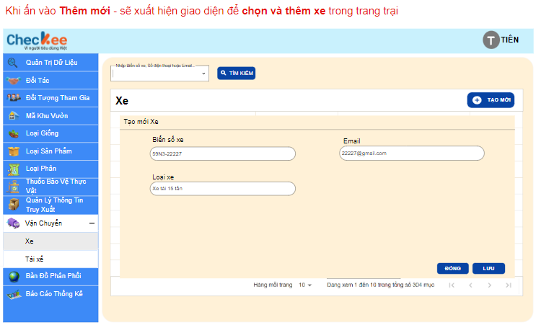

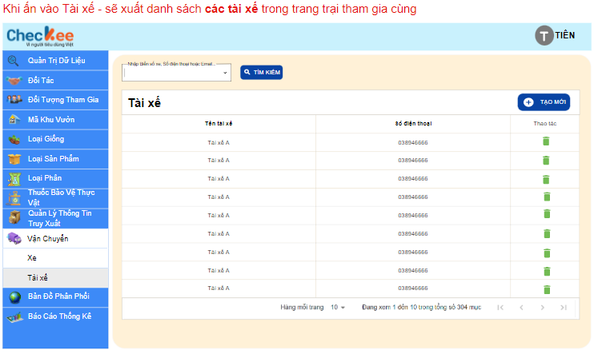

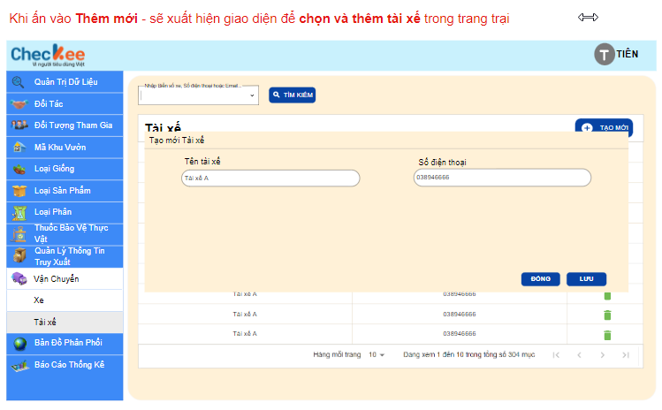

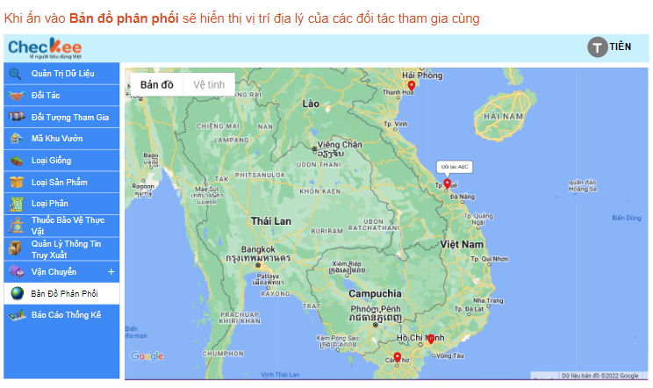

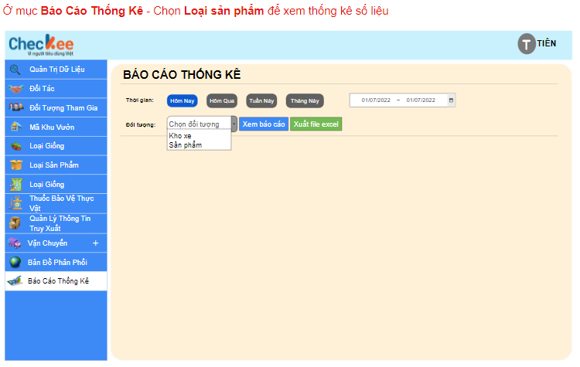

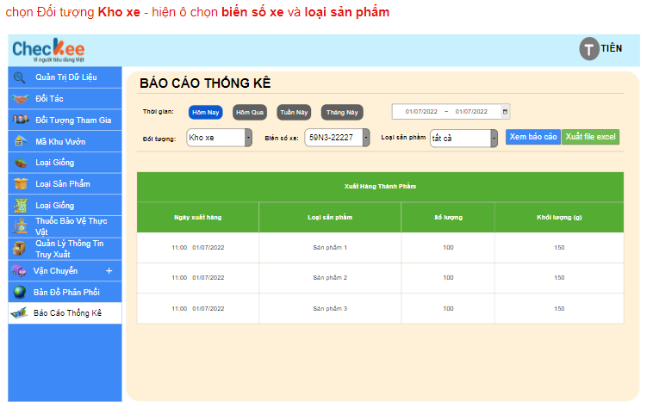

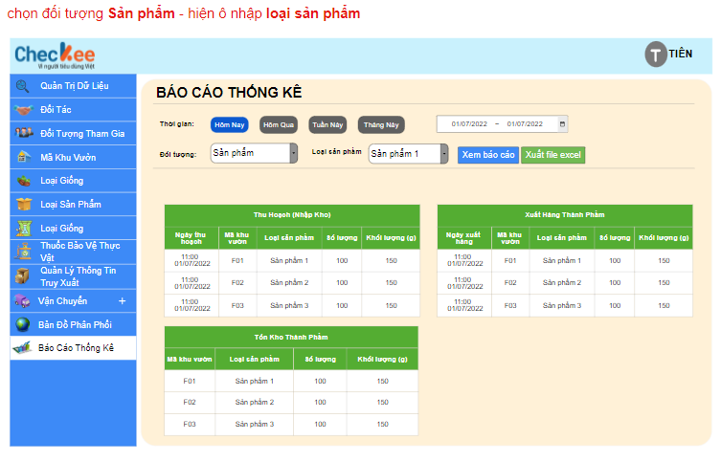

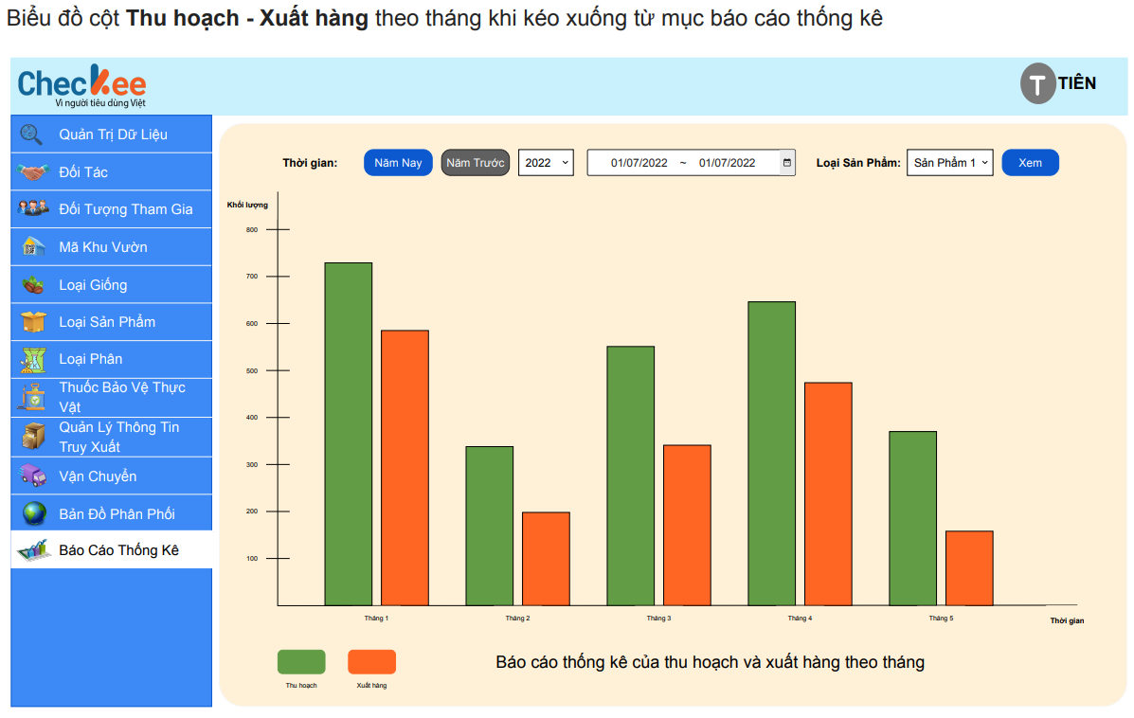

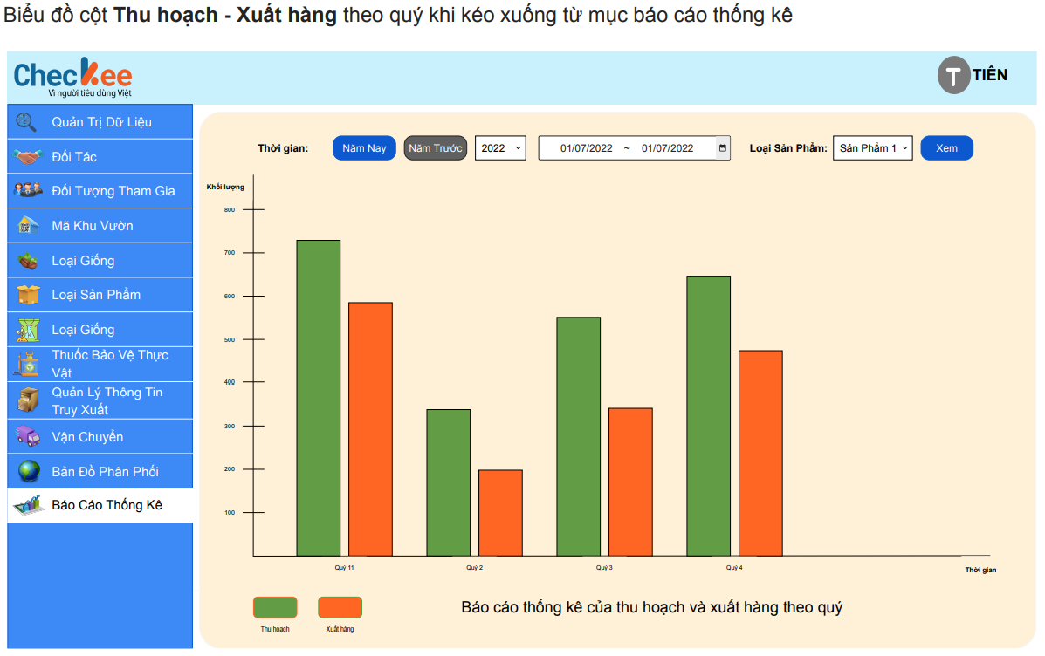

#### TÀI KHOẢN CƠ SỞ CHÉ BIẾN, CHỢ ĐẦU MỐI:

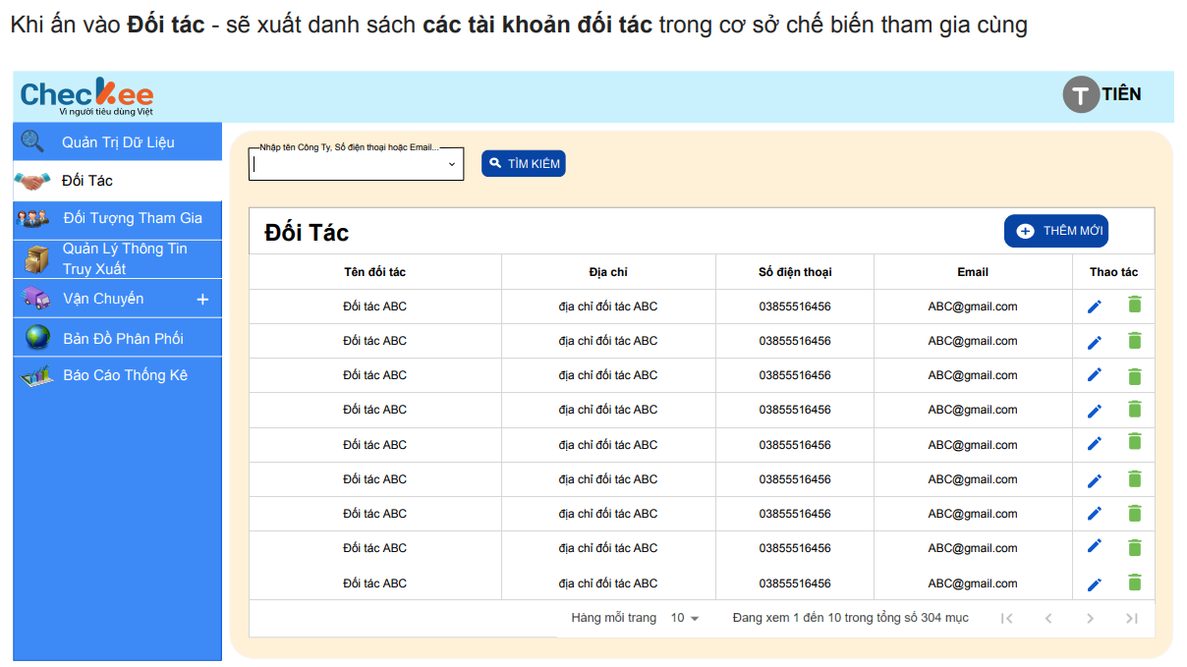

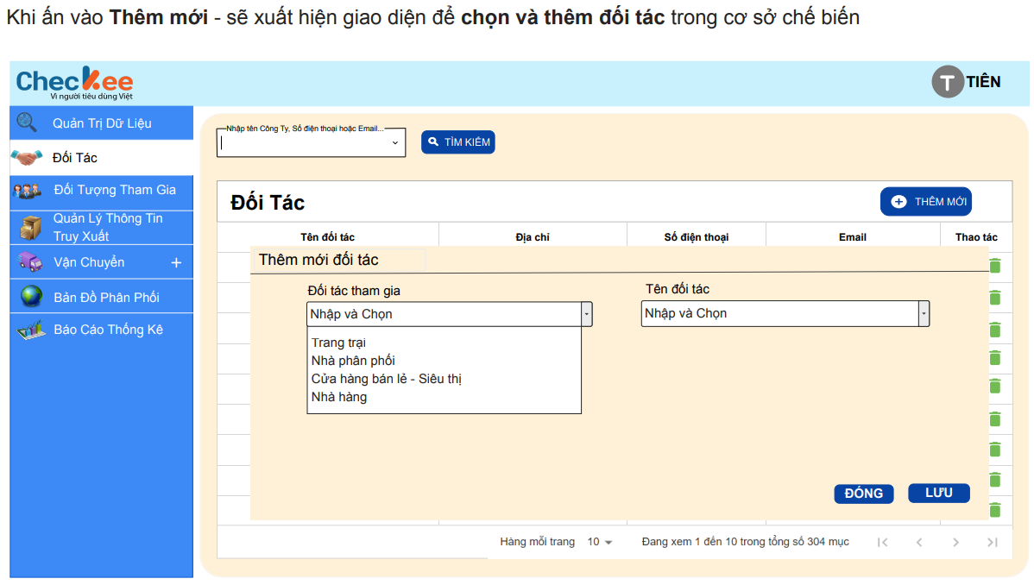

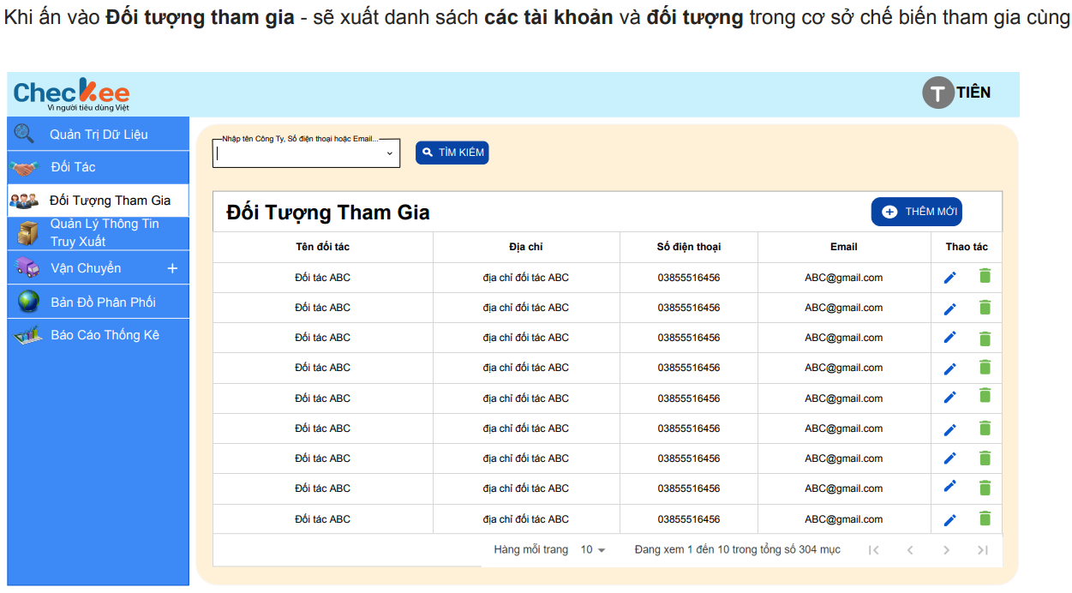

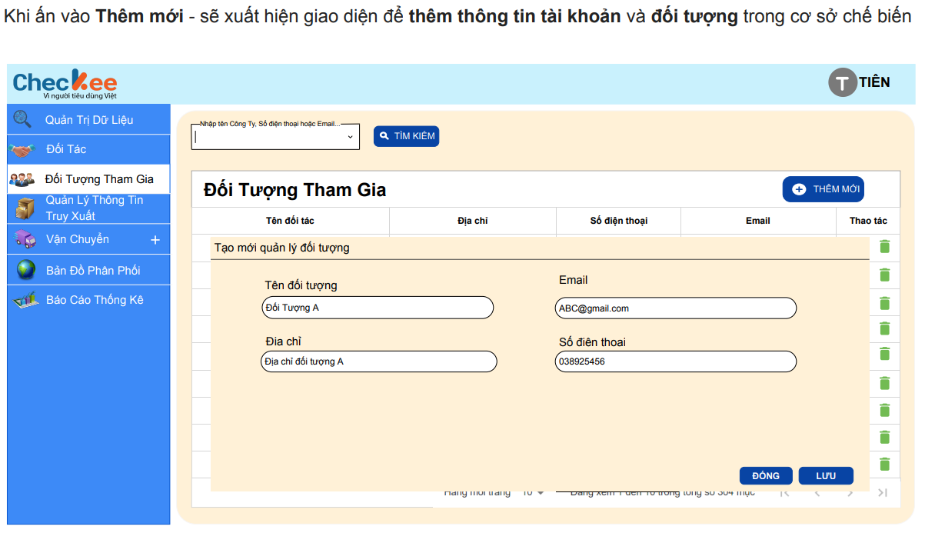

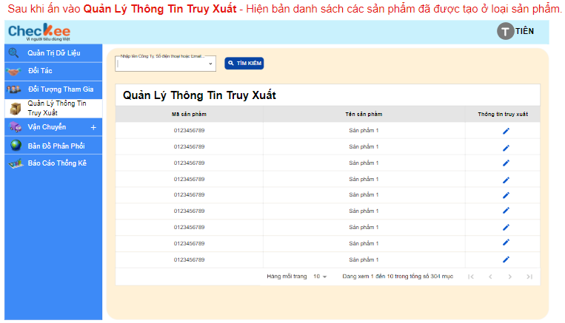

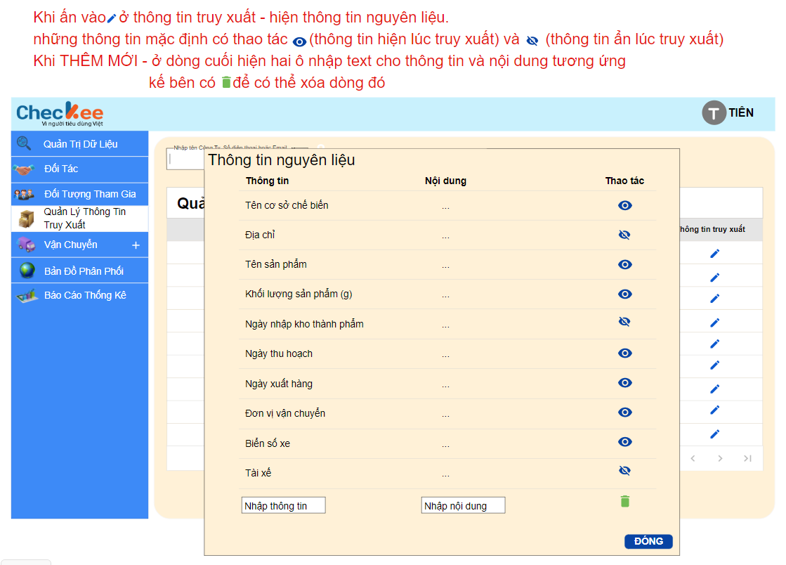

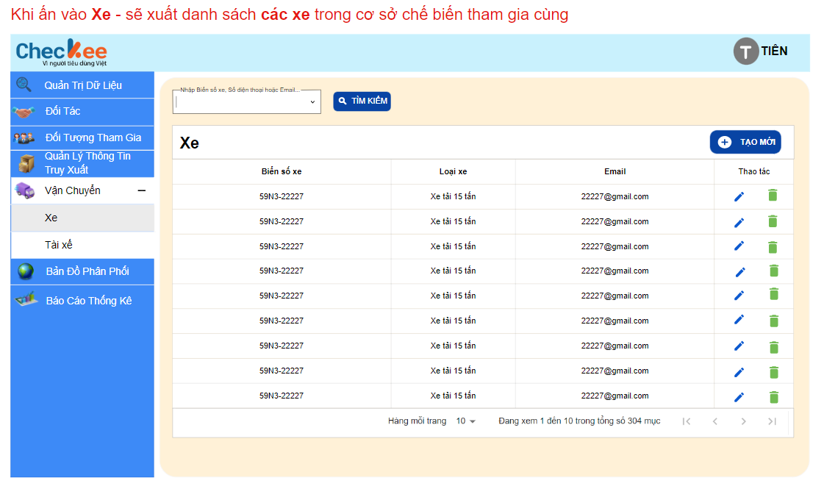

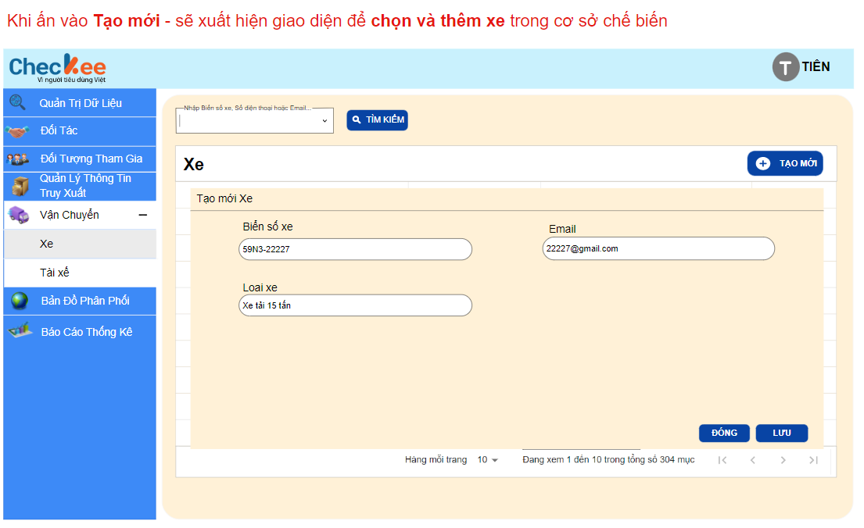

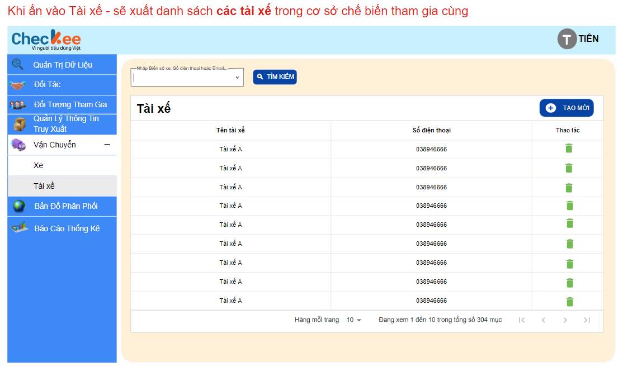

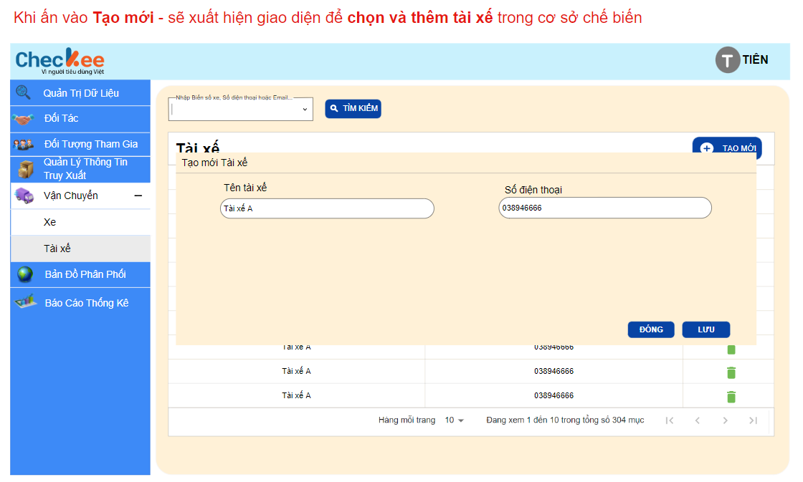

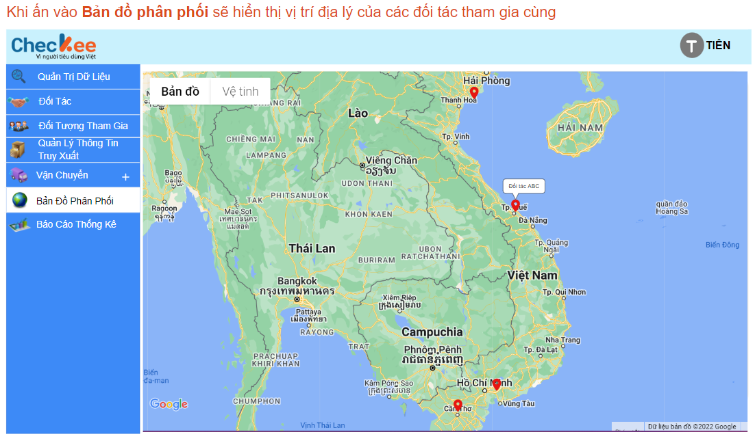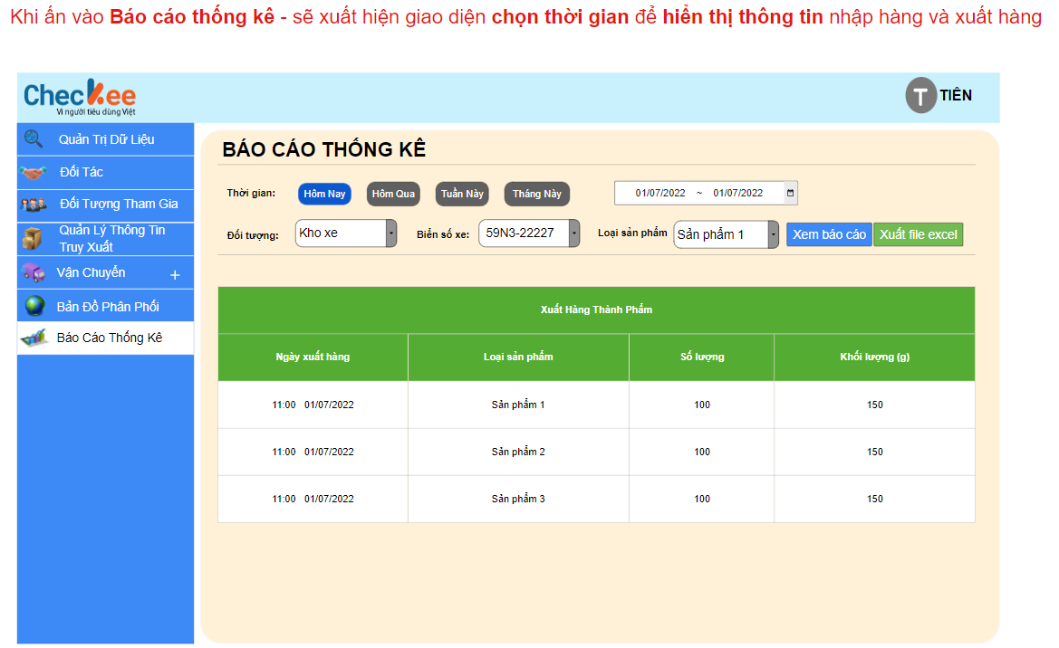

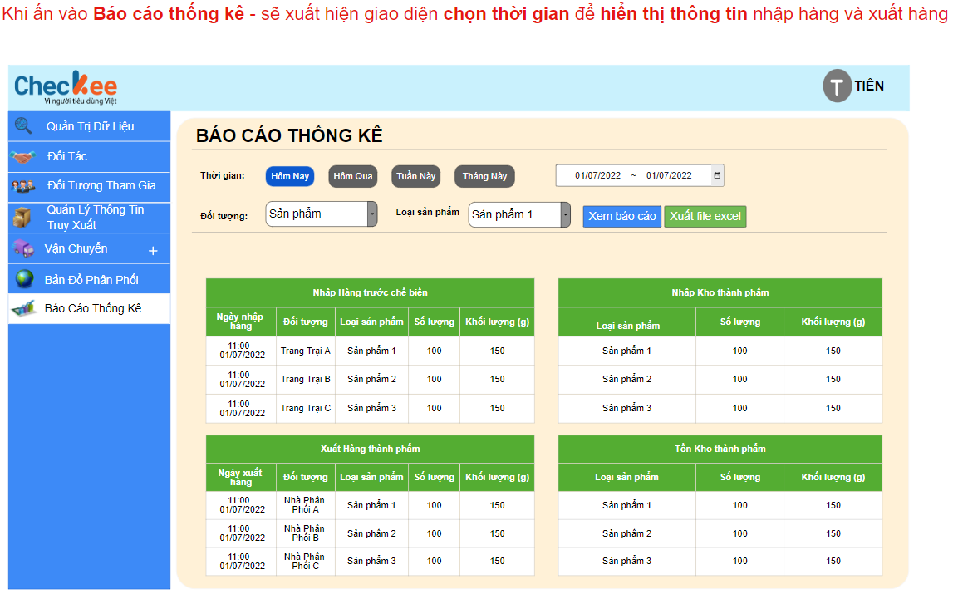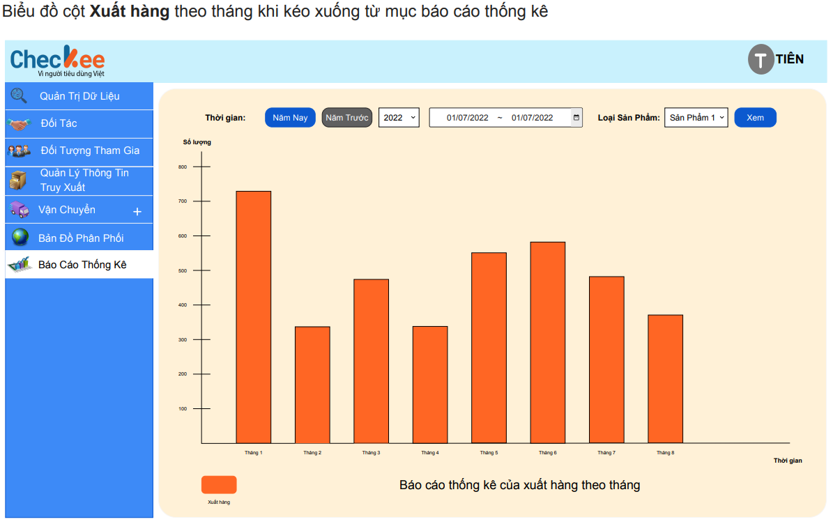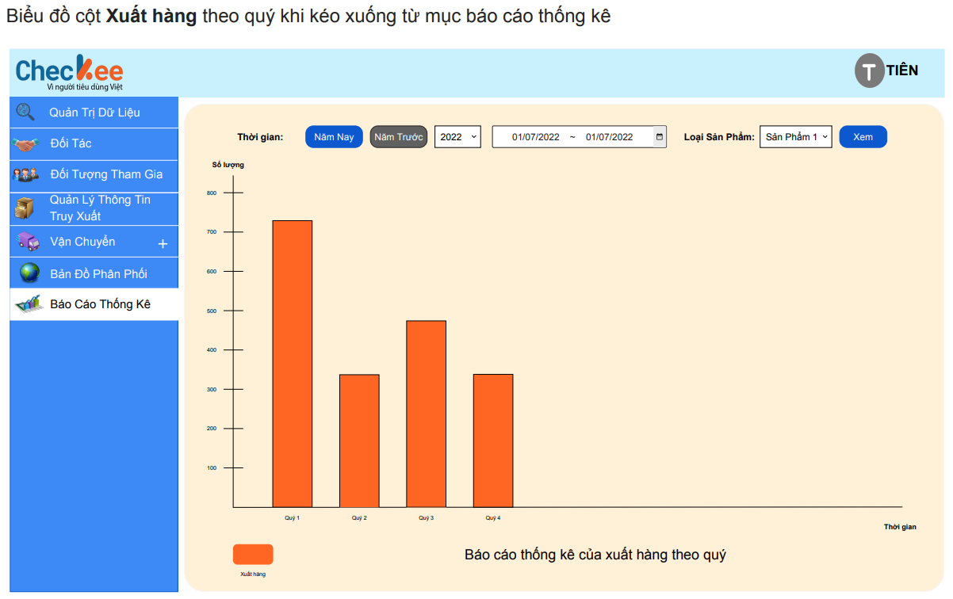

#### TÀI KHOẢN NHÀ PHÂN PHỐI:

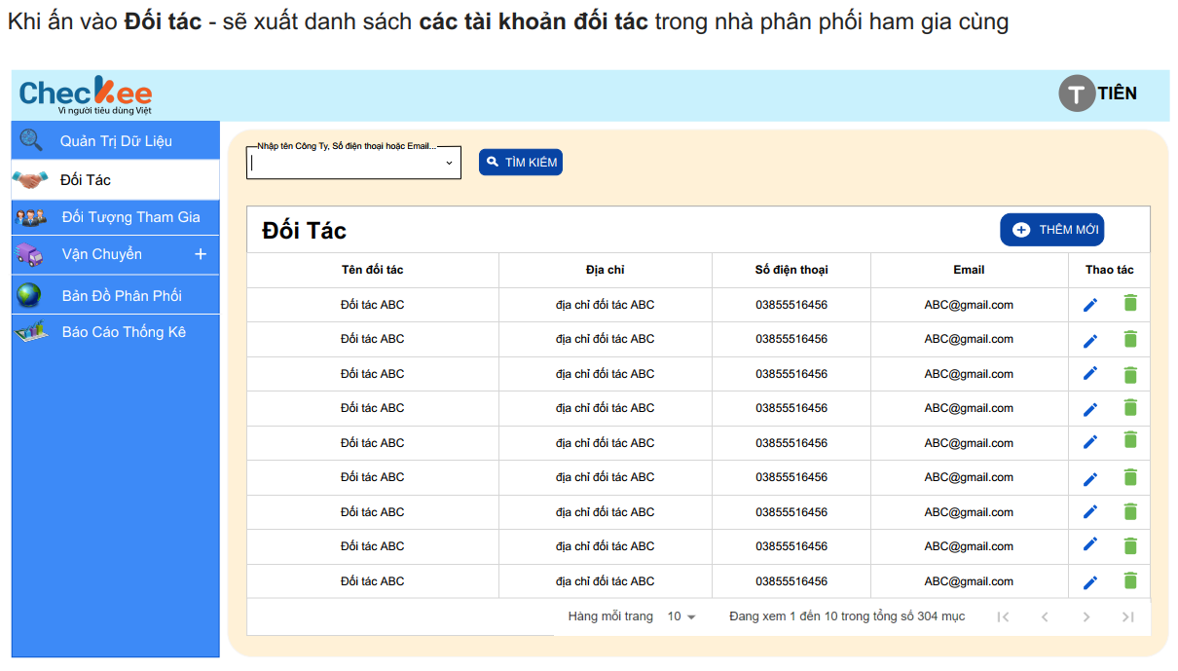

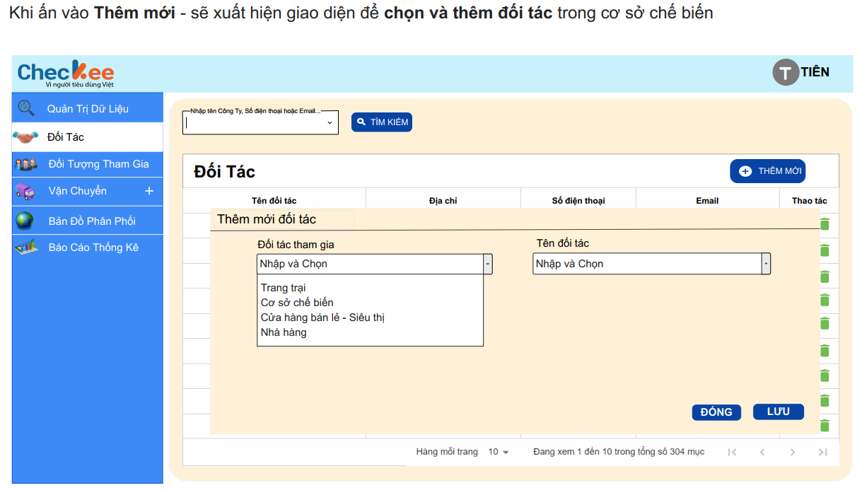

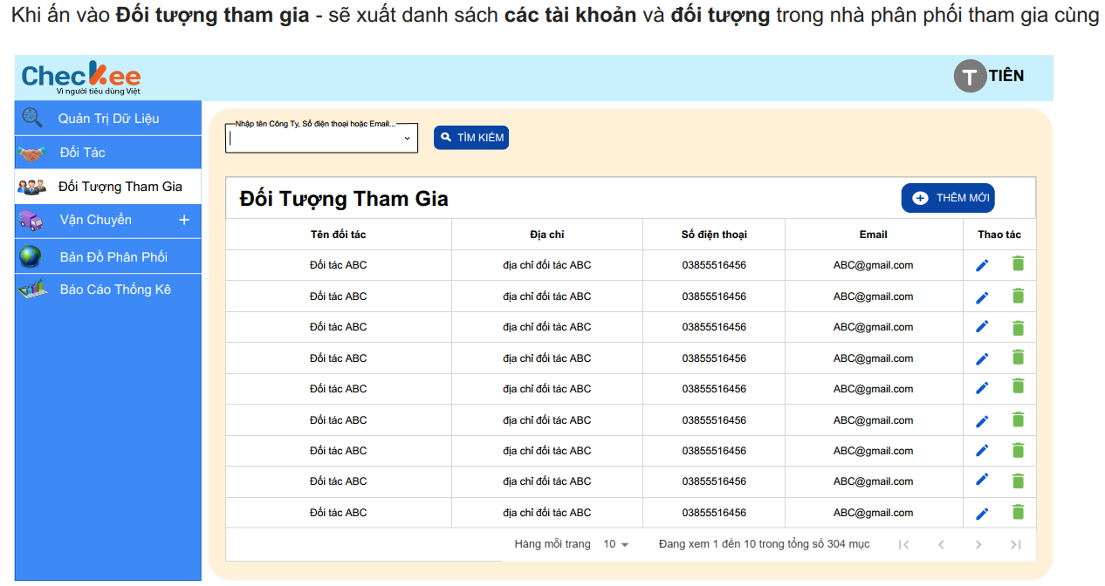

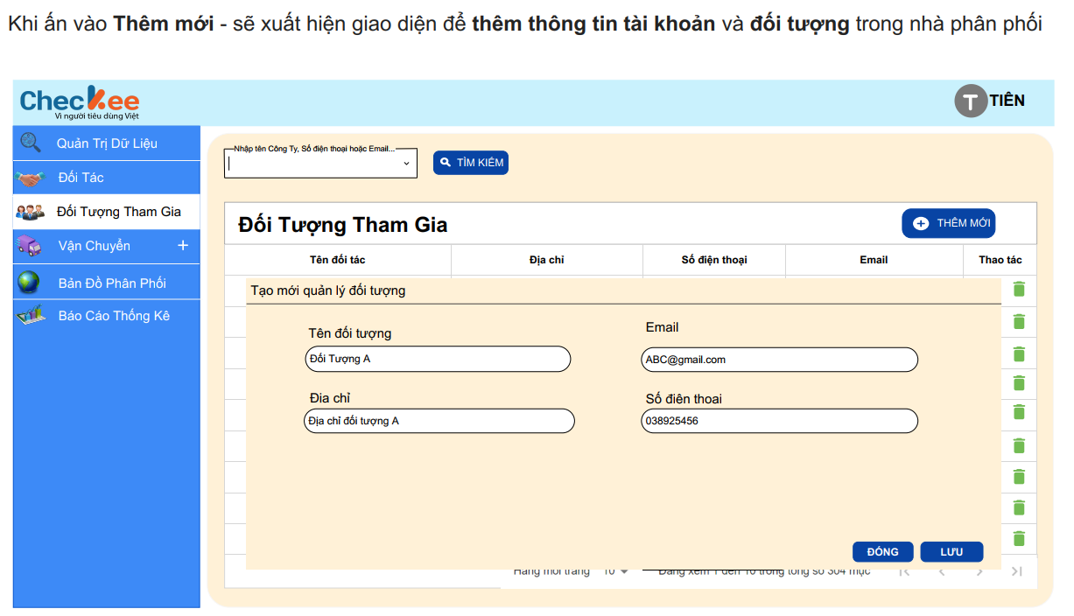

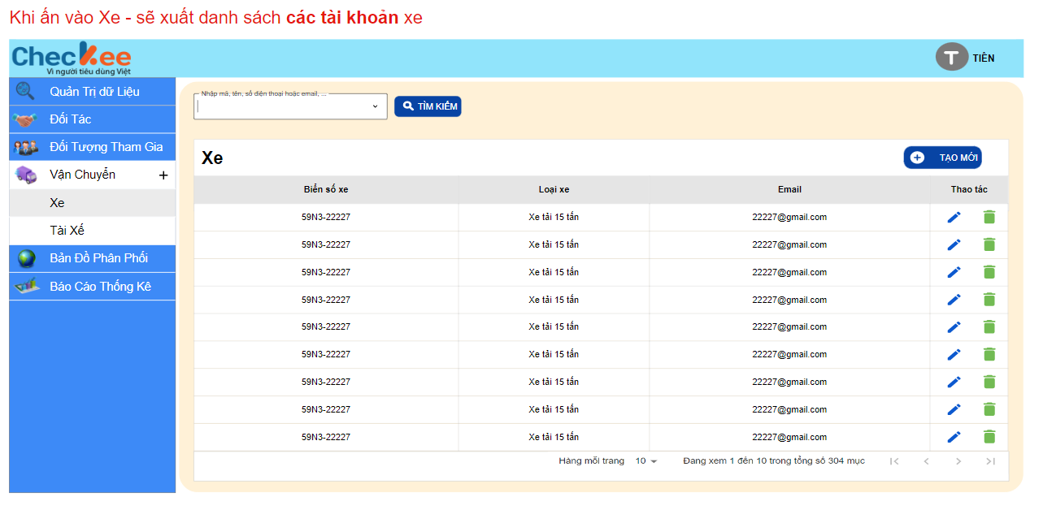

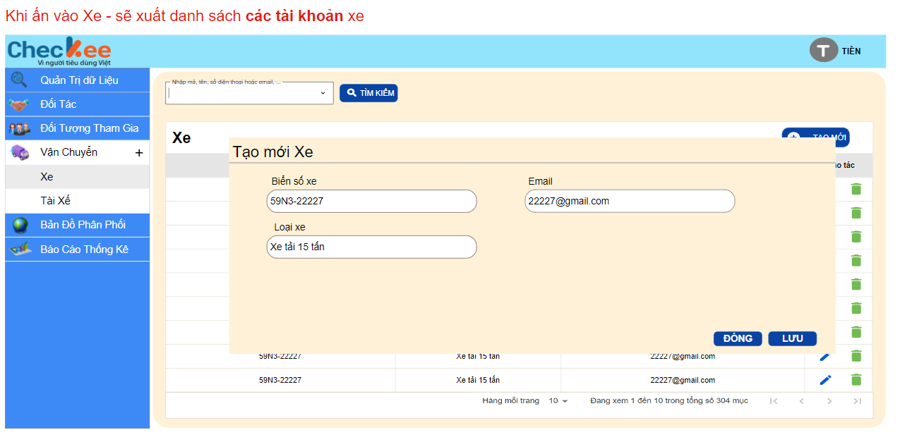

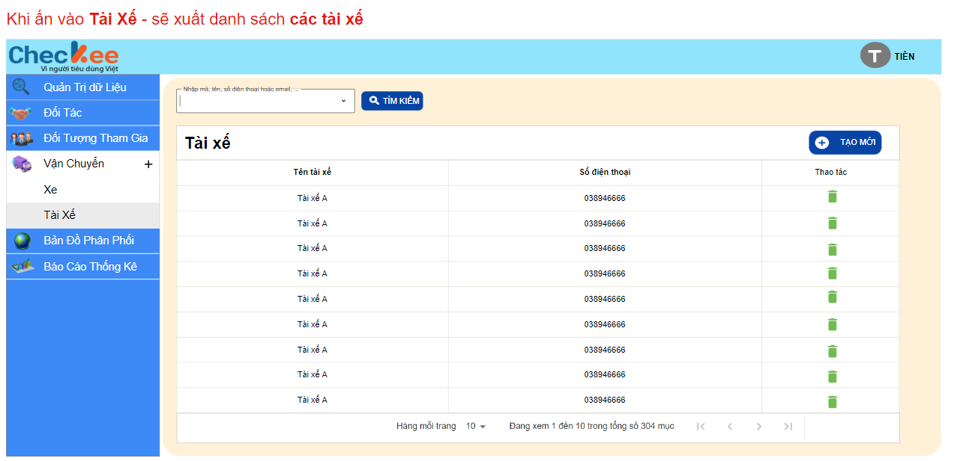

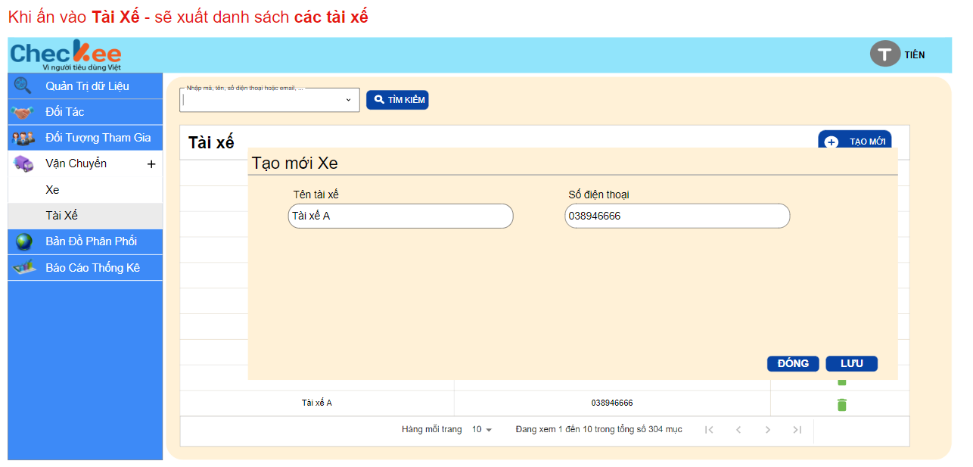

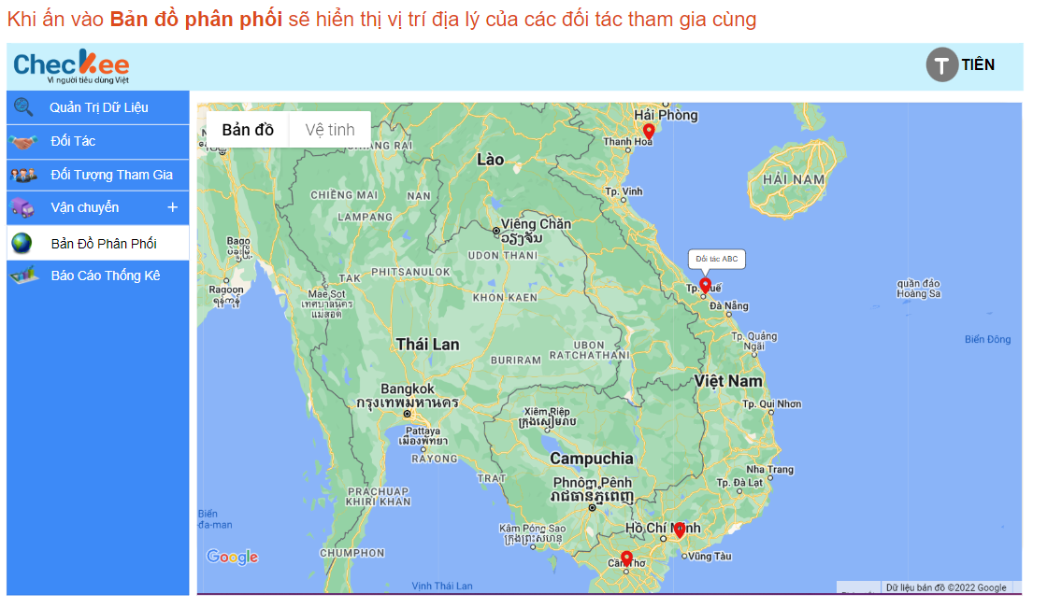

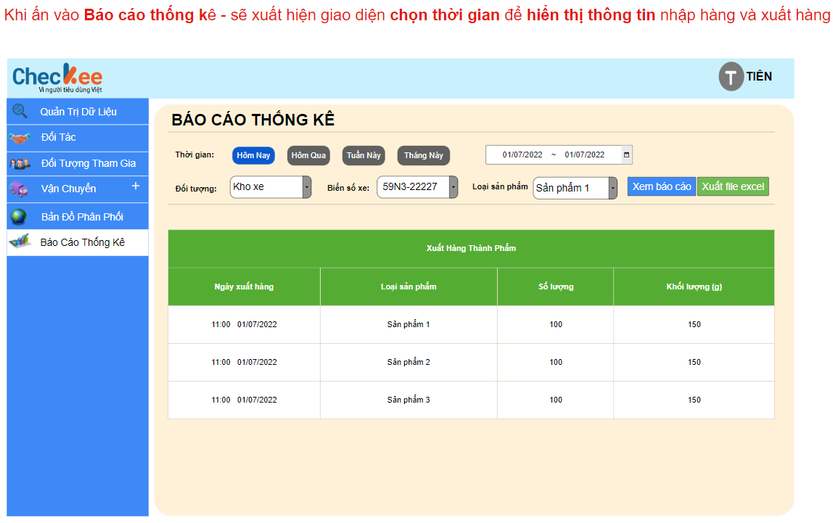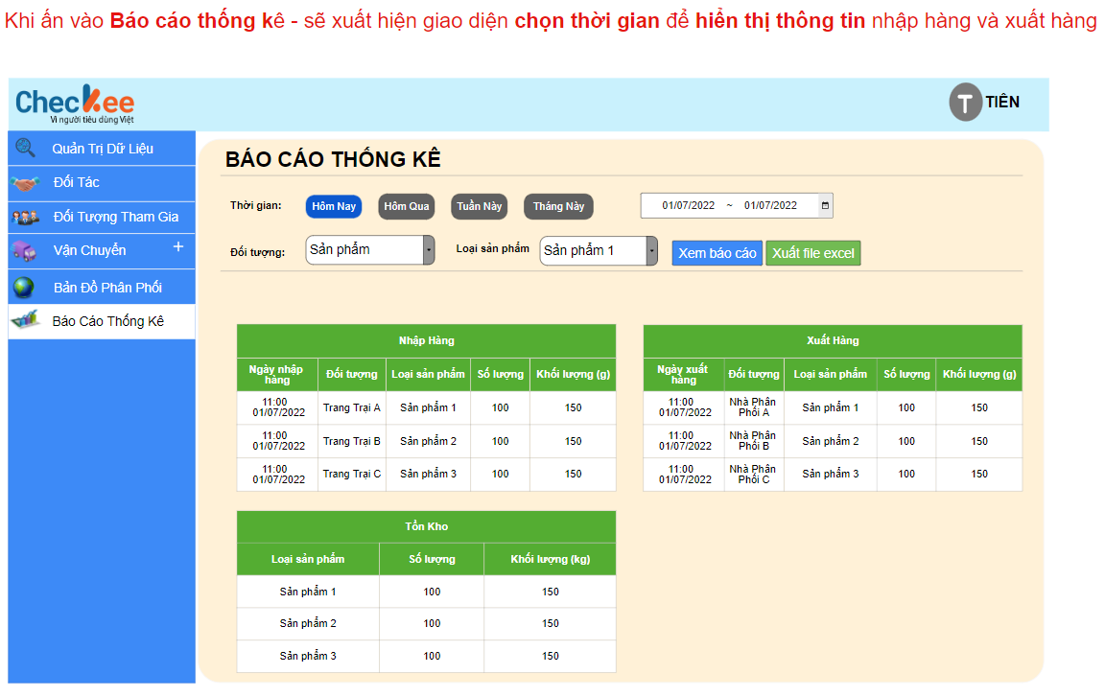

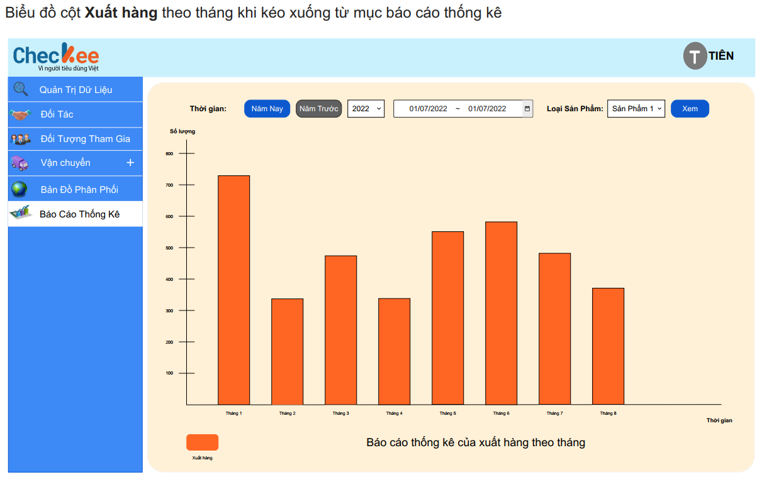

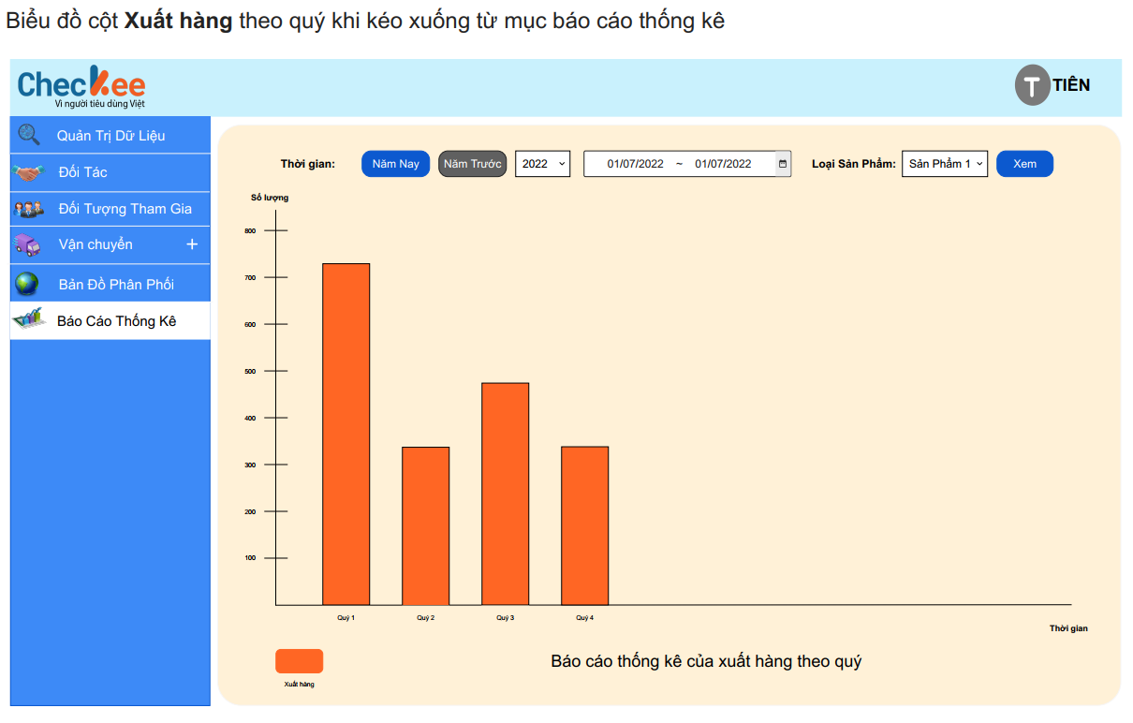

#### TÀI KHOẢN CỬA HÀNG BÁN LẺ, SIÊU THỊ :

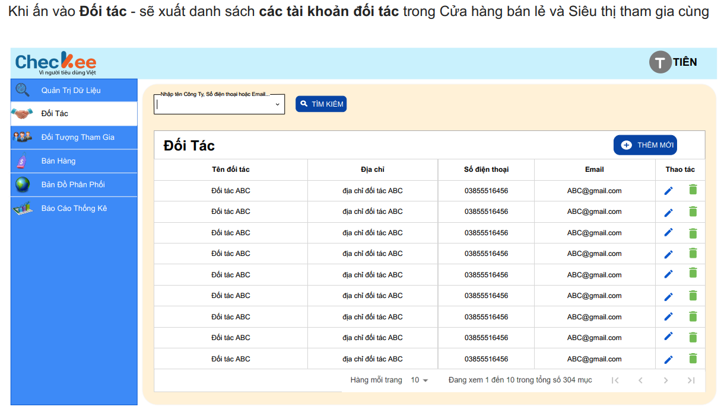

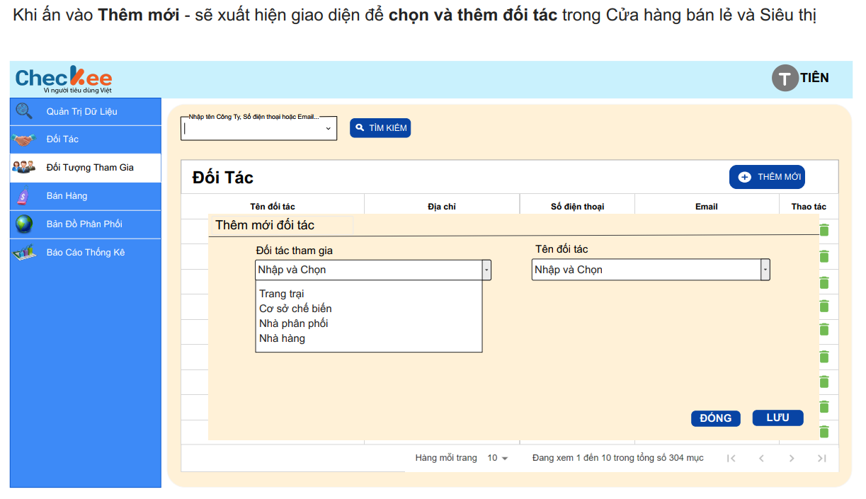

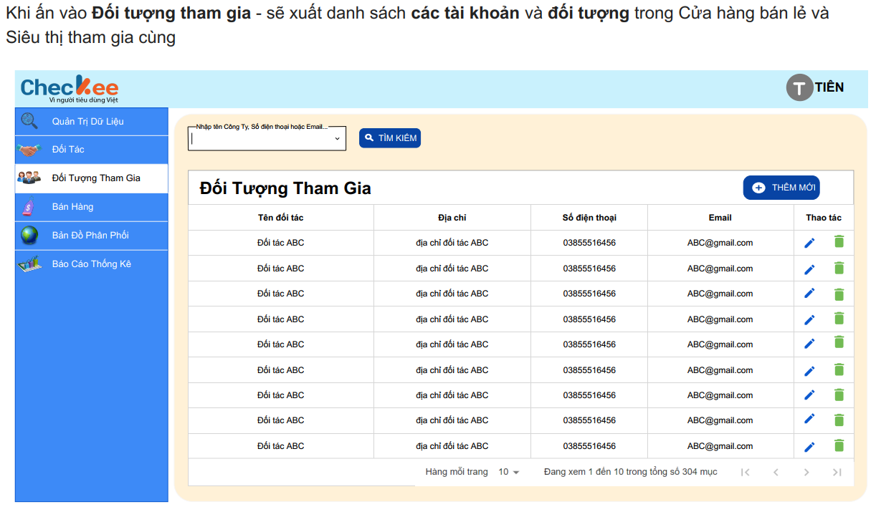

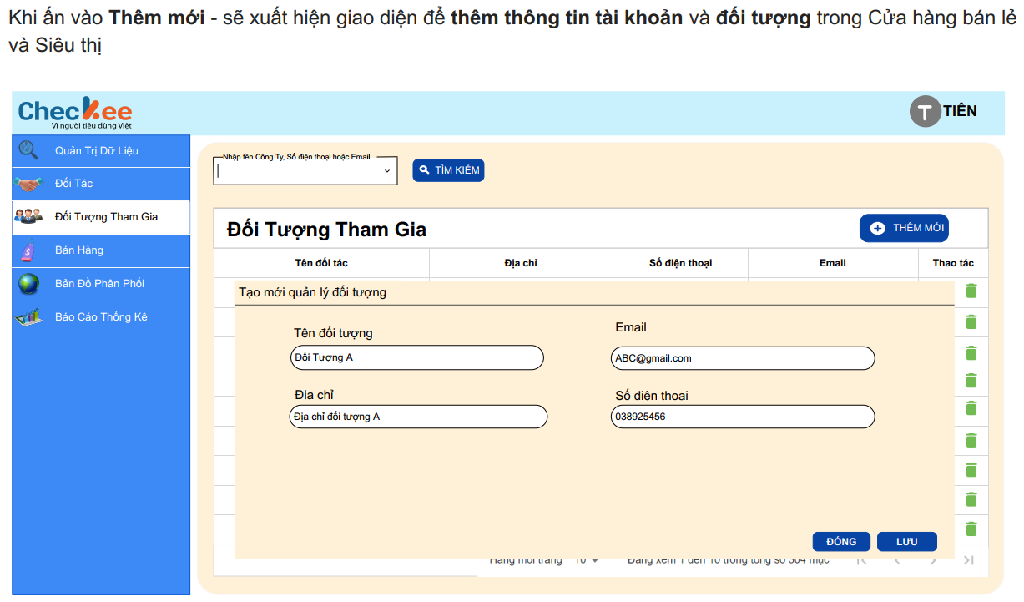

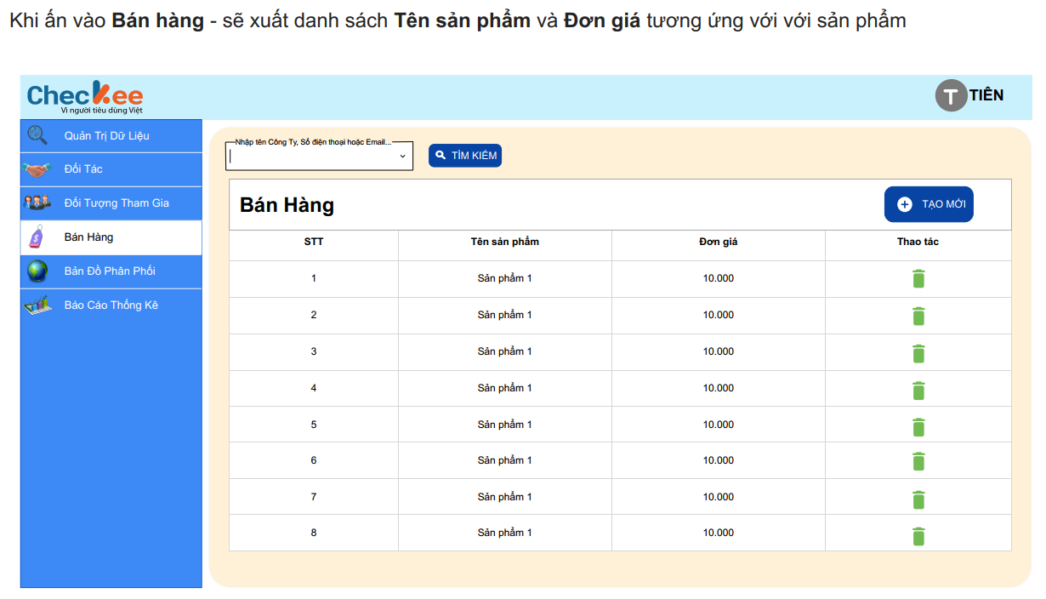

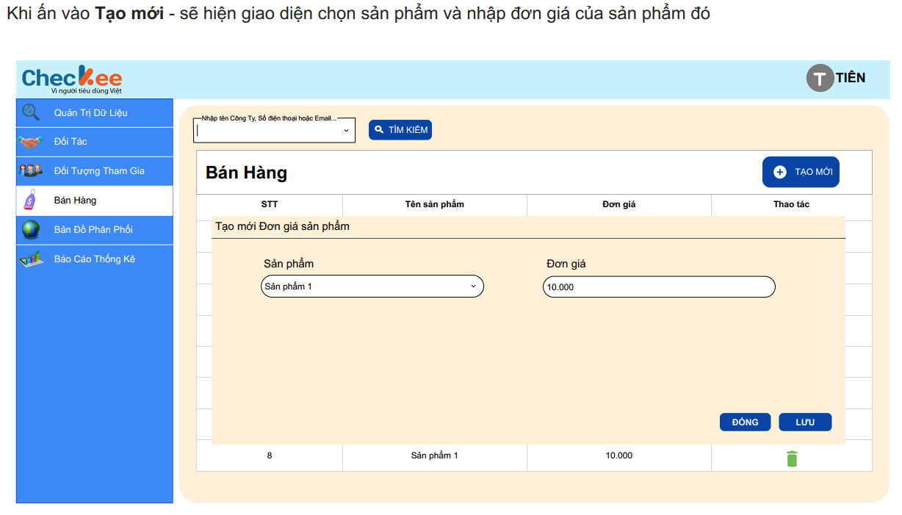

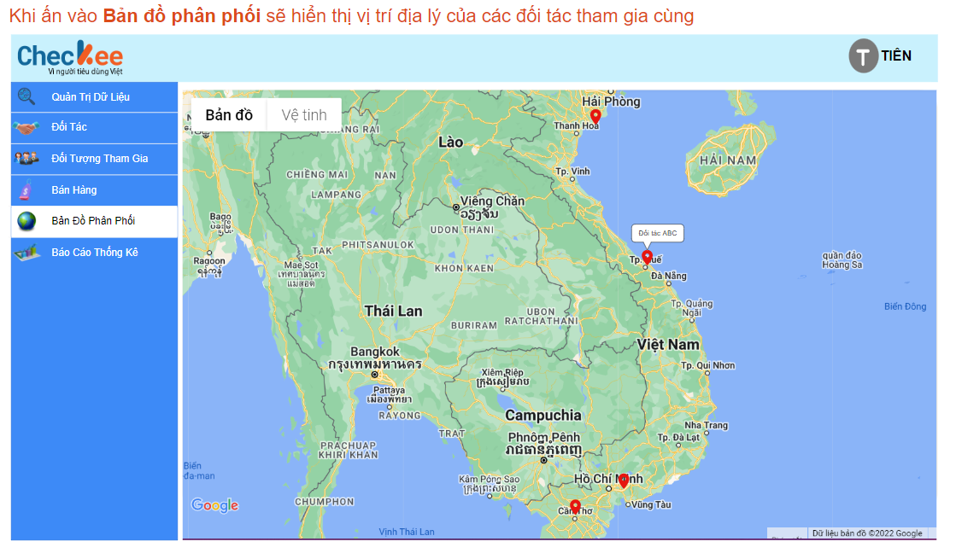

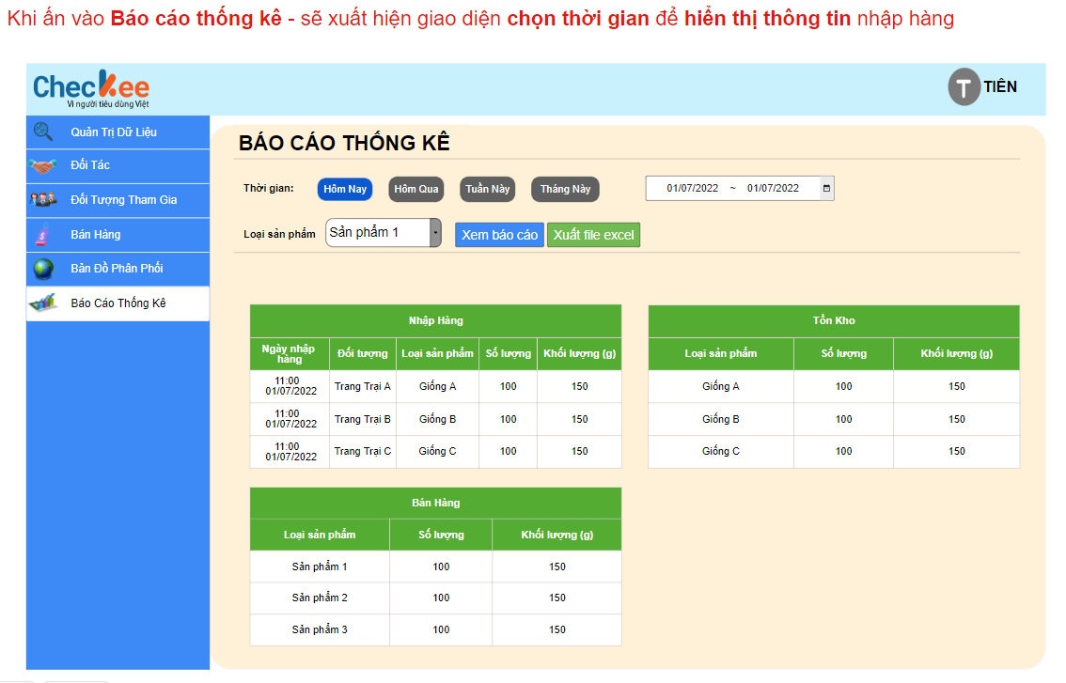

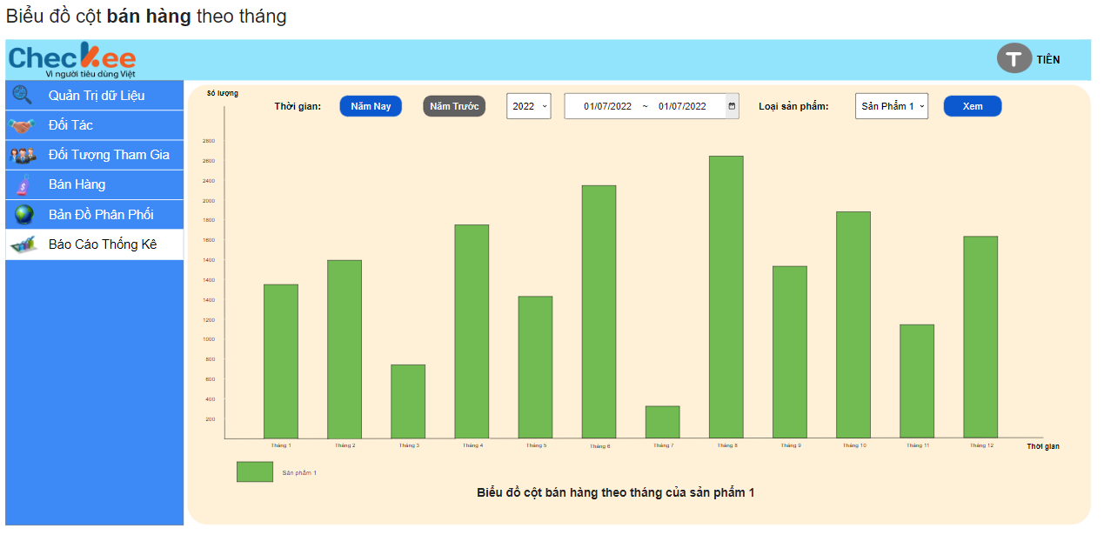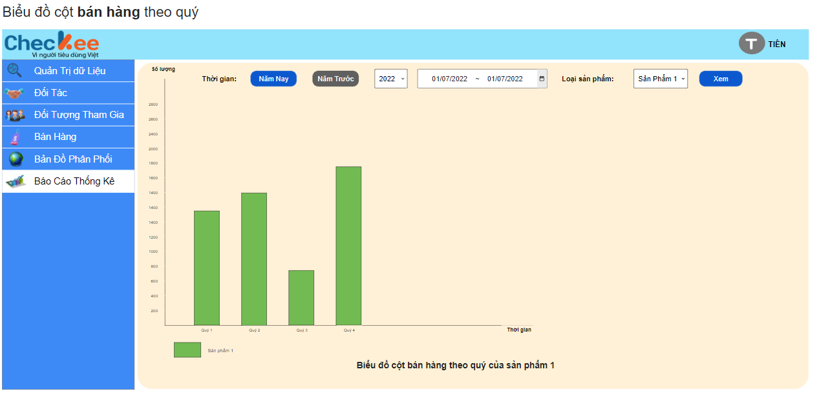

#### TÀI KHOẢN NHÀ HÀNG:

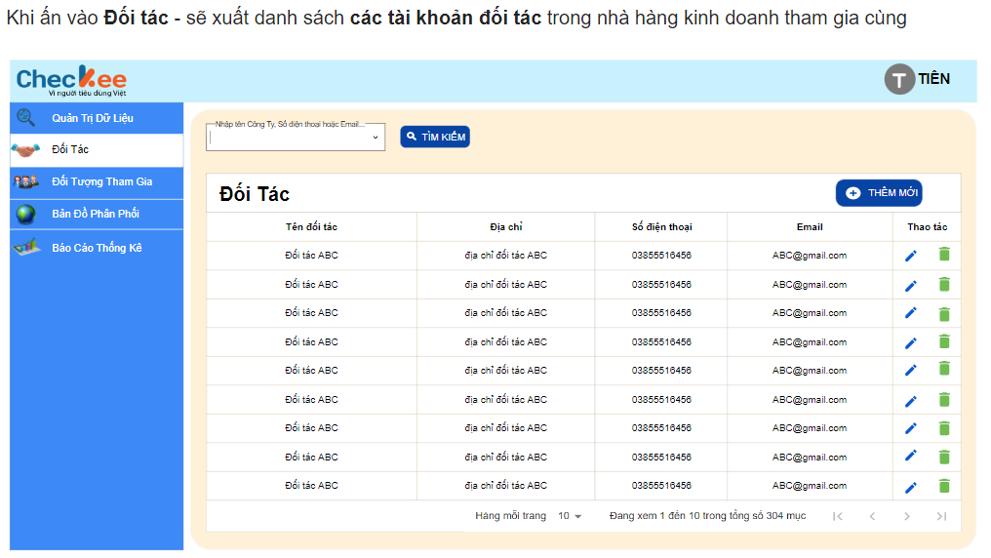

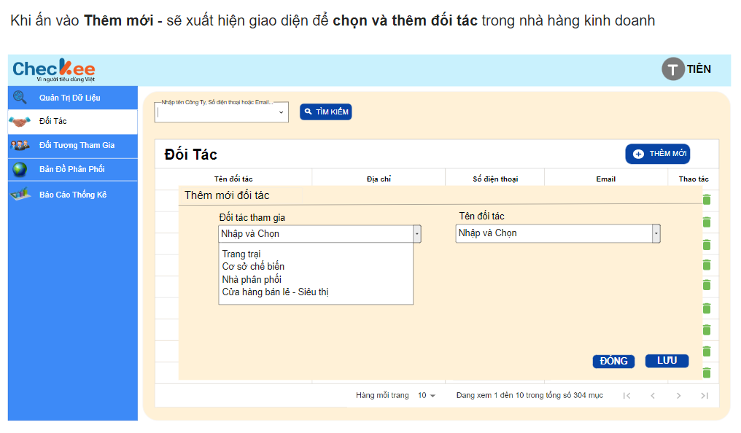

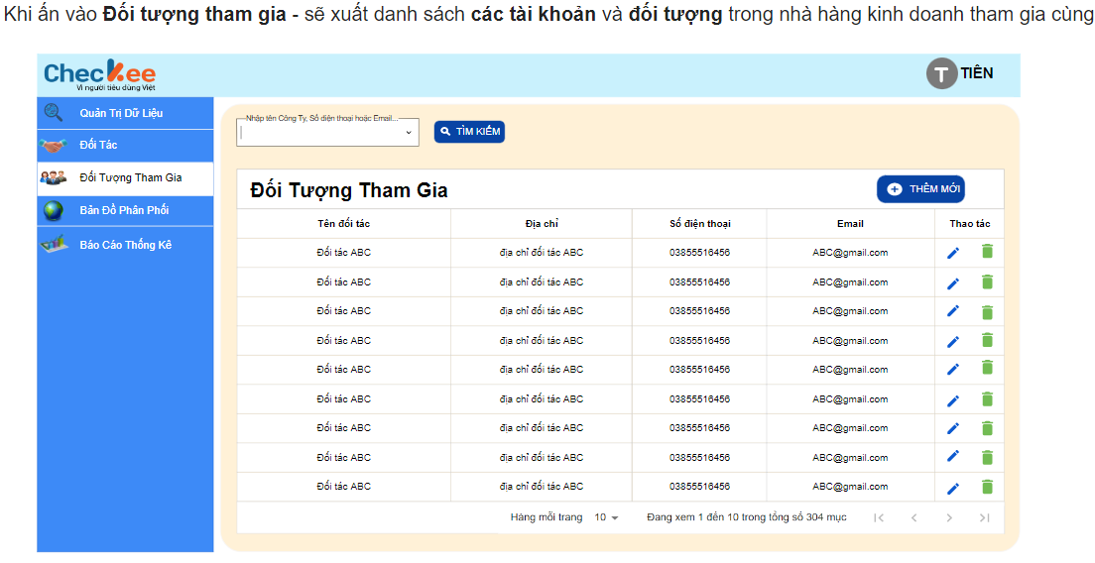

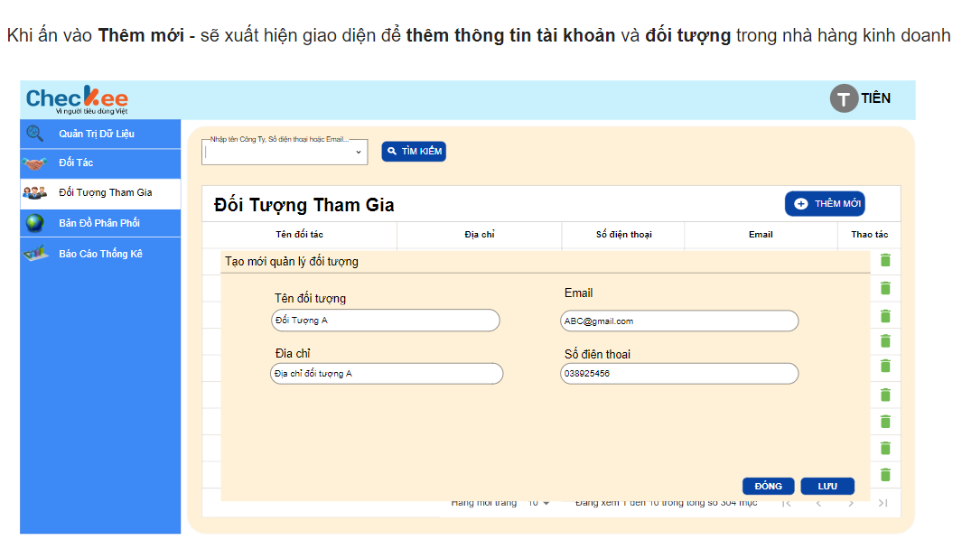

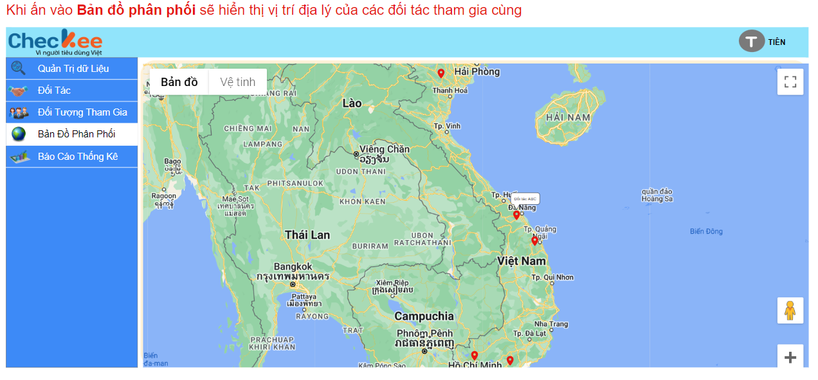

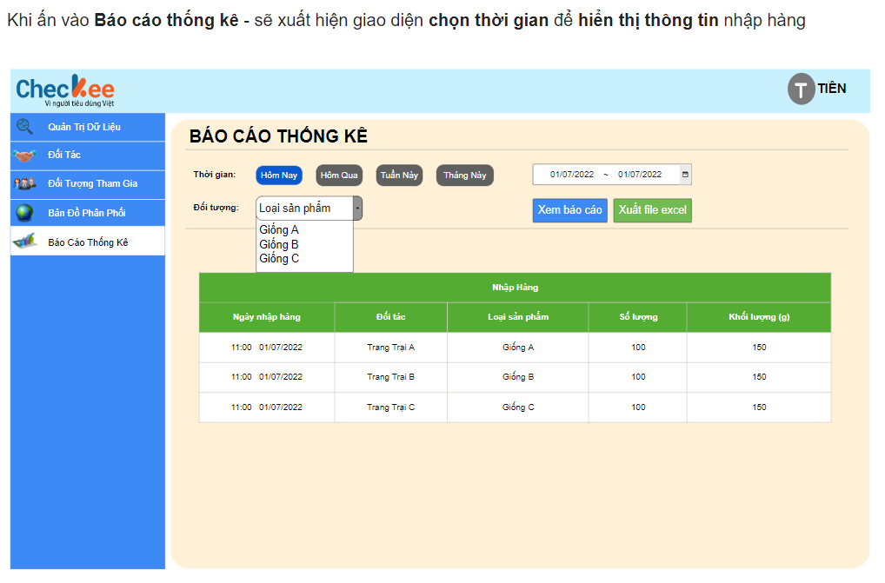

# **SẢN PHẨM TIÊU DÙNG**

1. **BIỂU ĐỒ GIỚI THIỆU QUY TRÌNH SẢN PHẨM TIÊU DÙNG:**

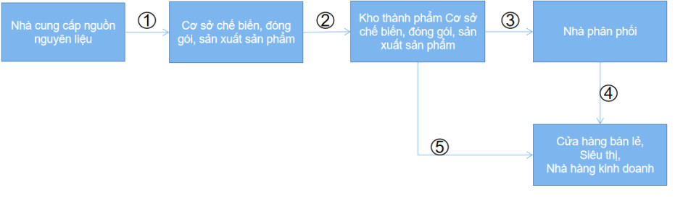

1. **DIỄN GIẢI QUY TRÌNH**
   * + 1. **Nhà cung cấp nguồn nguyên liệu:**

* Mỗi nhà cung cấp nguồn nguyên liệu sẽ có hệ thống quản lý truy xuất nguồn gốc riêng ( sẽ được trình bày sau ở dưới)
* Khi xuất hàng đến cơ sở chế biến, thì mỗi thùng đã được gán qrcode tĩnh riêng cho từng thùng.

1. **Cơ sở chế biến đóng gói, sản xuất sản phẩm (sản phẩm tạo ra từ nhiều nguyên liệu)**
   1. ***Giai đoạn 1: Nhập nguyên liệu***

* Trường hợp 2: thùng(lô) có qrcode

Khi nguyên liệu từ các nhà cung cấp được vận chuyển đến, người dùng sẽ đăng nhập vào tài khoản app cơ sở chế biến để quét nhập hàng vào kho

* Trường hợp 1: thùng(lô) không có qrcode

Khi nguyên liệu từ các nhà cung cấp được vận chuyển đến, Lúc này cơ sở chế biến sẽ dán qrocode tĩnh ( có chứa thông tin là mã định danh: **mã số thuế + mã nguyên liệu** ) lên thùng (lô) đó

* Lưu ý: qrcode tĩnh đã được tạo trên web tài khoản cơ sở chế biến
  1. ***Giai đoạn 2: Những nguồn nguyên liệu này sẽ được đem đi chế biến, đóng gói tạo thành sản phẩm rồi đưa vào kho thành phẩm: ( qrcode của sản phẩm phải là qrcode động )***
* Ở giai đoạn này có 3 cách thực hiện:

**Cách 1:** Tạo sẵn qrcode trên bao bì(hộp), tem rồi mới đem vào đóng gói - đưa qua camera để cập nhật

**Cách 2:** Tạo sẵn qrcode trên thùng, tem rồi mới đem vào đóng gói - đưa qua app tài khoản cơ sở chế biến để cập nhật

**Cách 3:** Tạo sản phẩm xong rồi in và quét qua camera đồng thời

* 1. ***Giai đoạn 3: Quản lý các sản phẩm dạng đóng gói ( tập hợp của nhiều sản phẩm)***

Được thực hiện qua các bước sau:

**Bước 1:** Dùng máy in đã được kết nối với server tạo qrcode động cho thùng,hộp đựng các sản phẩm

**Bước 2:** Dùng app tài khoản cơ sở chế biến, ấn chọn Nhập kho thành phẩm, sau đó chọn sản phẩm đóng gói hiện tại ( sản phẩm

này đã được tạo trên web tài khoản cơ sở chế biến).

**Bước 3:** Sau khi chọn, người dùng sẽ quét qrcode những sản phẩm sẽ được chứa trong sản phẩm đóng gói này ( hệ thống có thể đếm số lượng, phân biệt những sản phẩm không phù hợp để chứa)

**Bước 4:** Sau khi quét xong đủ số lượng sản phẩm đã được thiết lập sẽ được đựng trong sản phẩm đóng gói này , app sẽ tự động nhảy qua qua màn hình quét qrcode của thùng, hộp để cập nhât những sản phẩm này vào trong sản phẩm đóng gói (sau khi hoàn thành những sản phẩm đóng gói này sẽ được tự động đưa vào kho thành phẩm)

1. **GIỚI THIỆU GIAO DIỆN PHẦN MỀM GIẢI PHÁP QUẢN LÝ HỆ THỐNG TRUY XUẤT NGUỒN GỐC SẢN PHẨM TIÊU DÙNG**

**GIỚI THIỆU CHỨC NĂNG CỦA CÁC TÀI KHOẢN TRONG GIẢI PHÁP QUẢN LÝ HỆ THỐNG TRUY XUẤT**

**NGUỒN GỐC SẢN PHẨM TIÊU DÙNG**

|  |  |  |
| --- | --- | --- |
| **STT** | **TÊN TÀI KHOẢN** | **CHỨC NĂNG** |
| **1** | **TÀI KHOẢN CƠ SỞ CHẾ BIẾN, ĐÓNG GÓI** | Nhập hàng |
| Nhập kho thành phẩm |
| Xuất hàng |
| Xem báo cáo thống kê |
| **2** | **TÀI KHOẢN NHÀ PHÂN PHỐI** | Nhập hàng |
| Xuất hàng |
| Xem báo cáo thống kê |
| **3** | **TÀI KHOẢN CỬA HÀNG BÁN LẺ, SIÊU THỊ, NHÀ HÀNG KINH DOANH** | Nhập hàng |
| Xem báo cáo thống kê |

* + - 1. **GIAO DIỆN PHẦN MỀM QUẢN LÝ TRUY XUẤT NGUỒN GỐC SẢN PHẨM TIÊU DÙNG QUA APP**
    1. **TÀI KHOẢN CƠ SỞ CHẾ BIẾN**

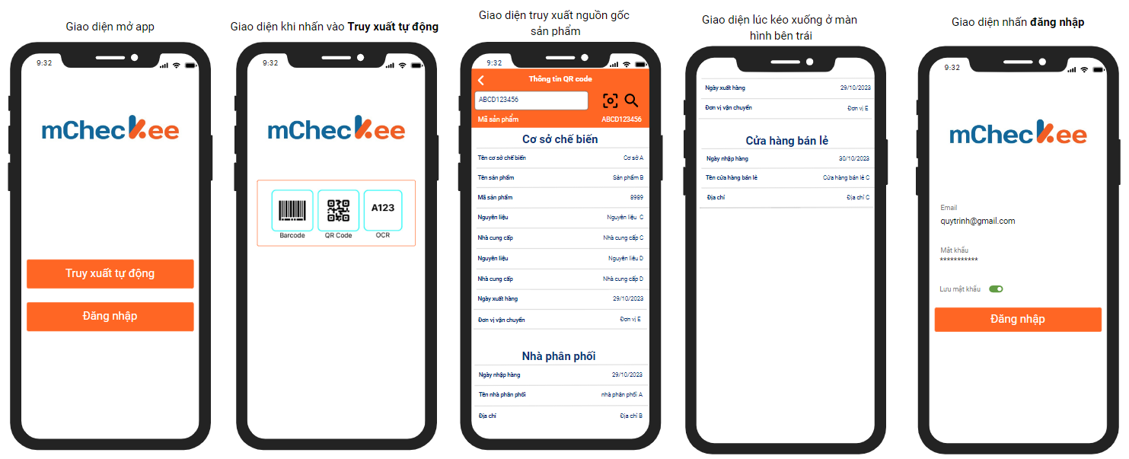

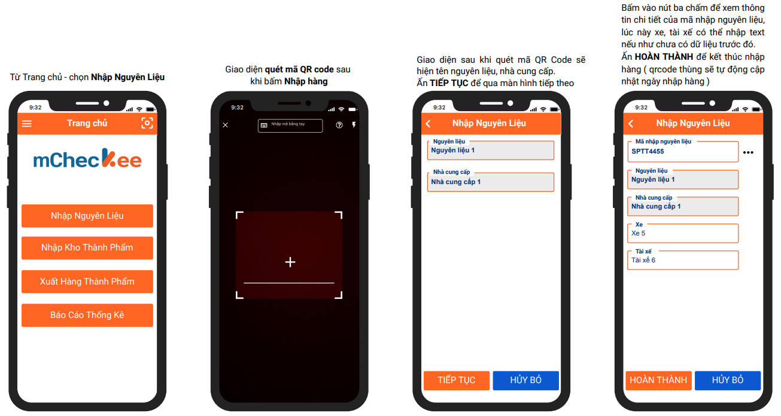

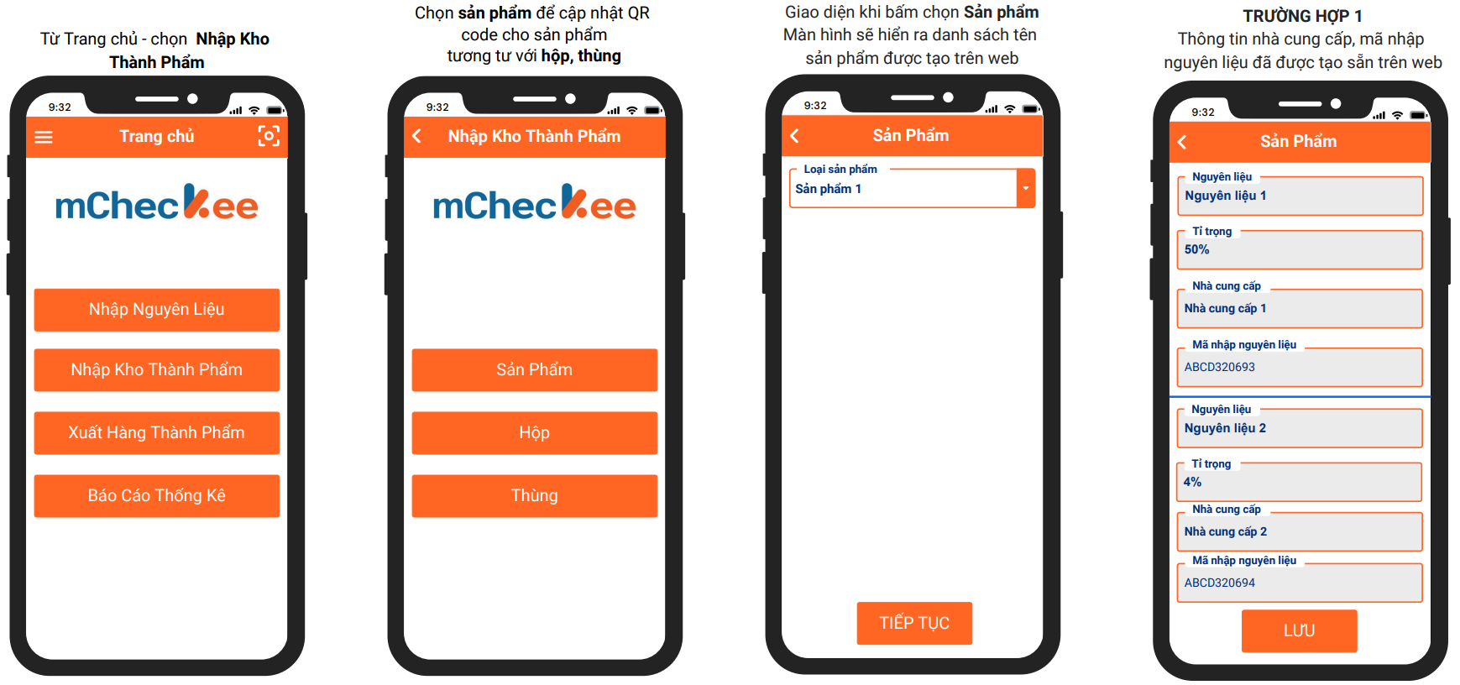

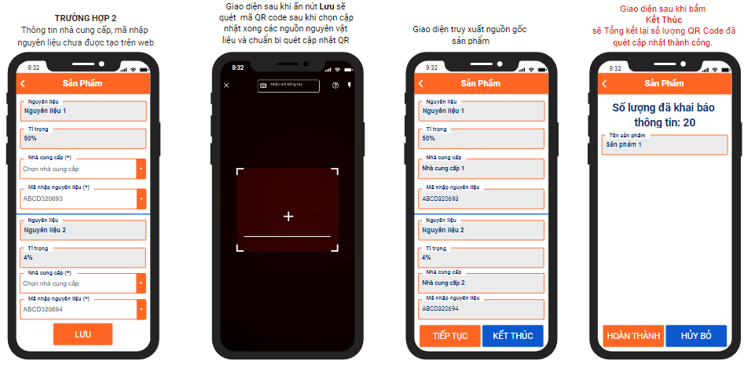

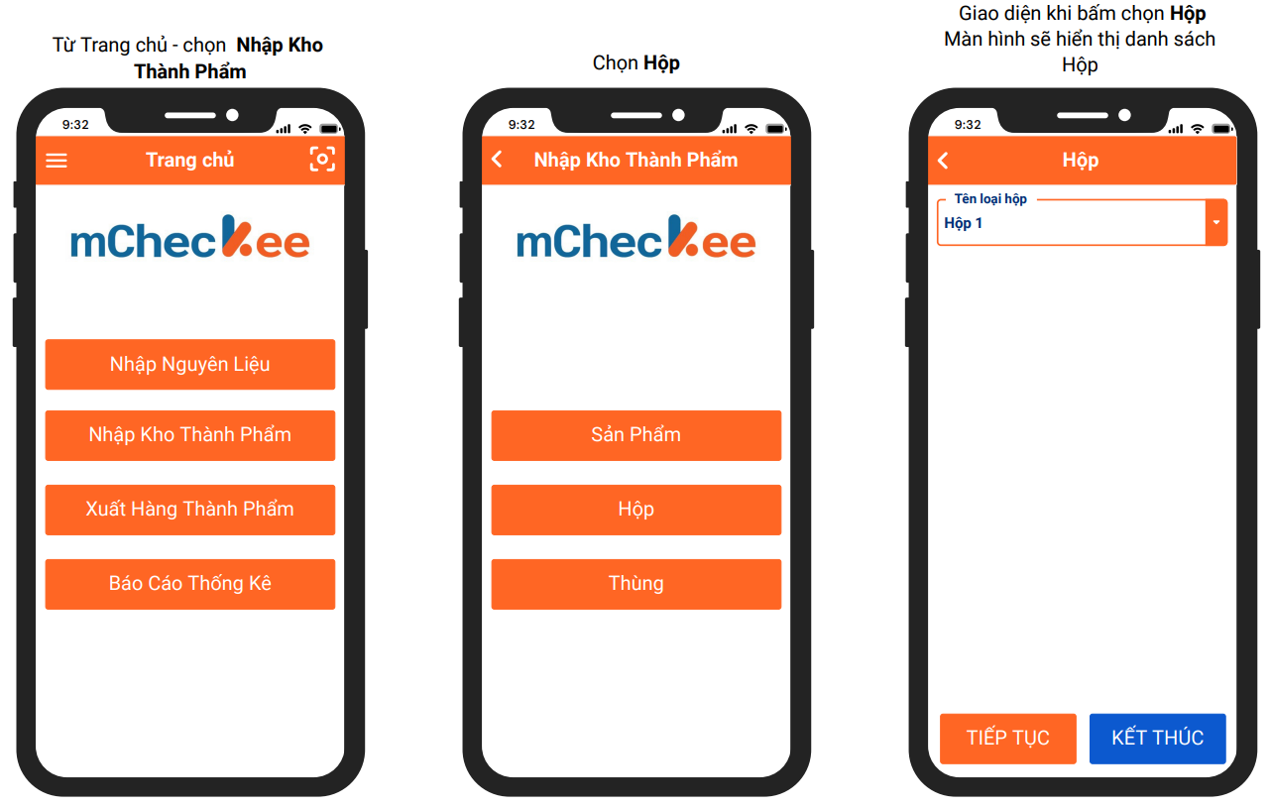

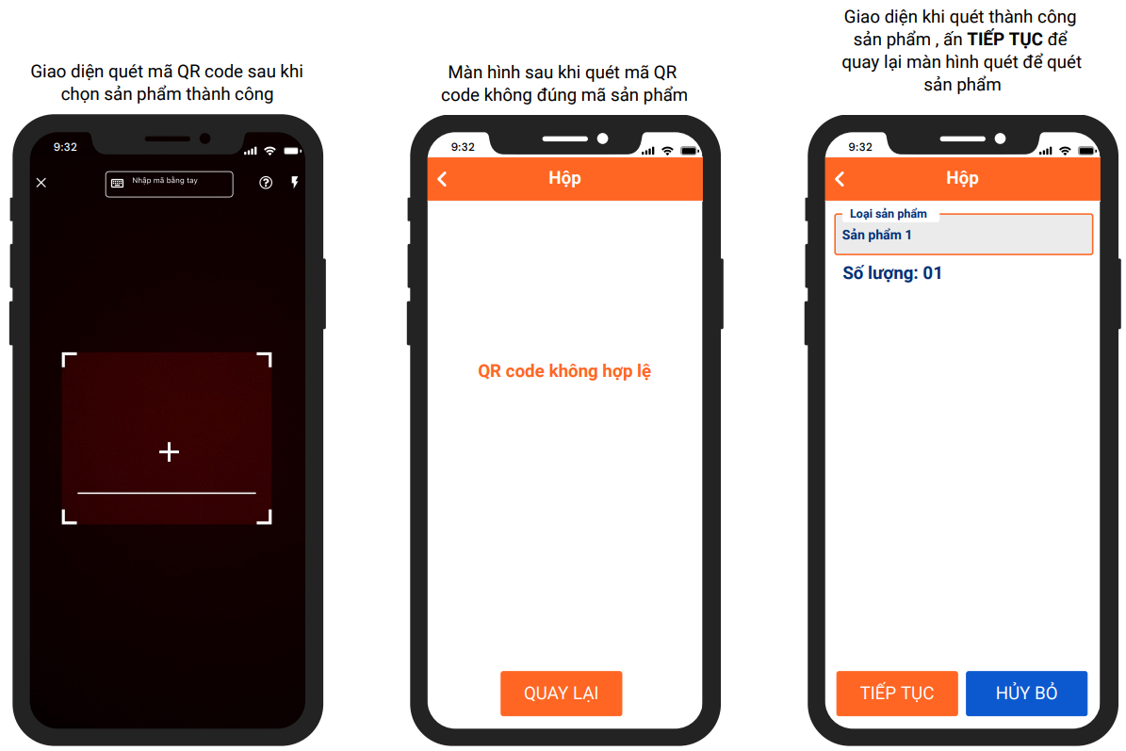

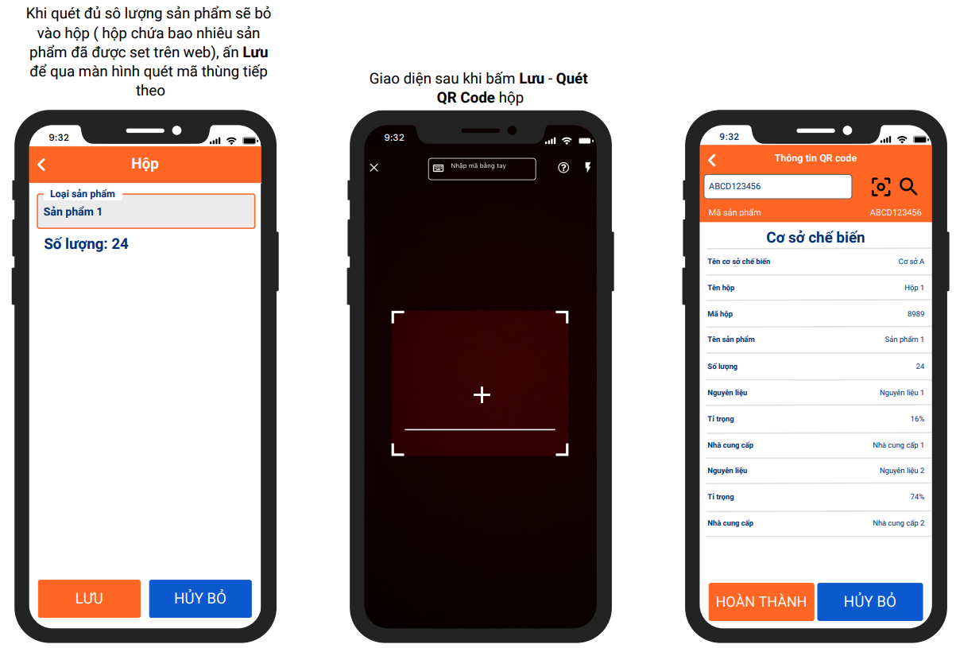

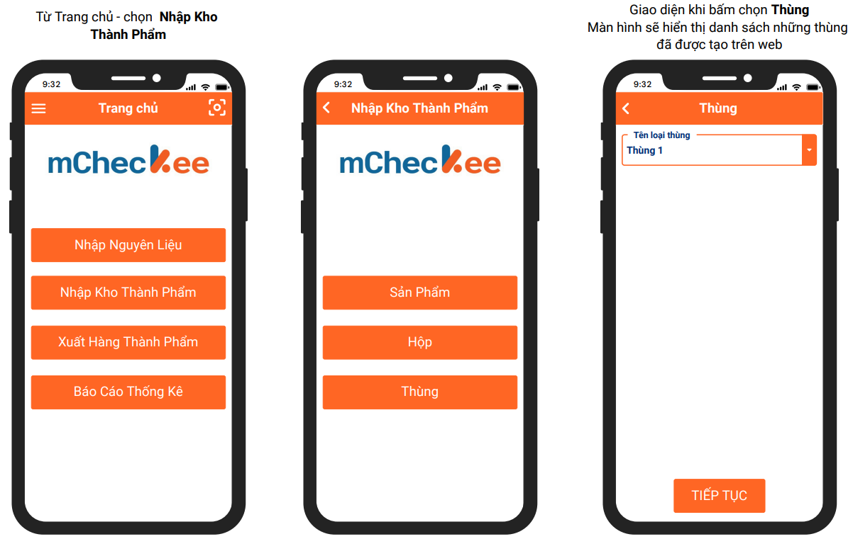

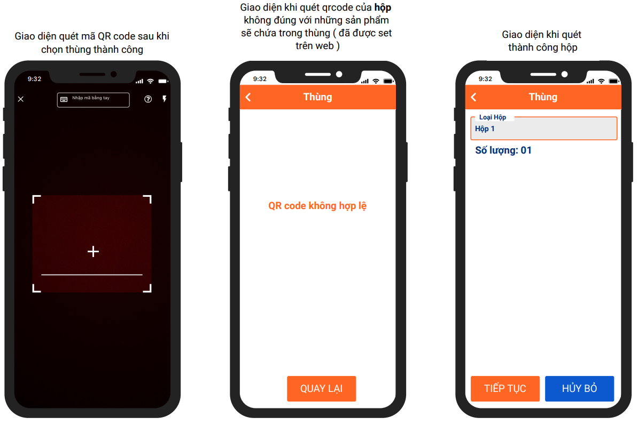

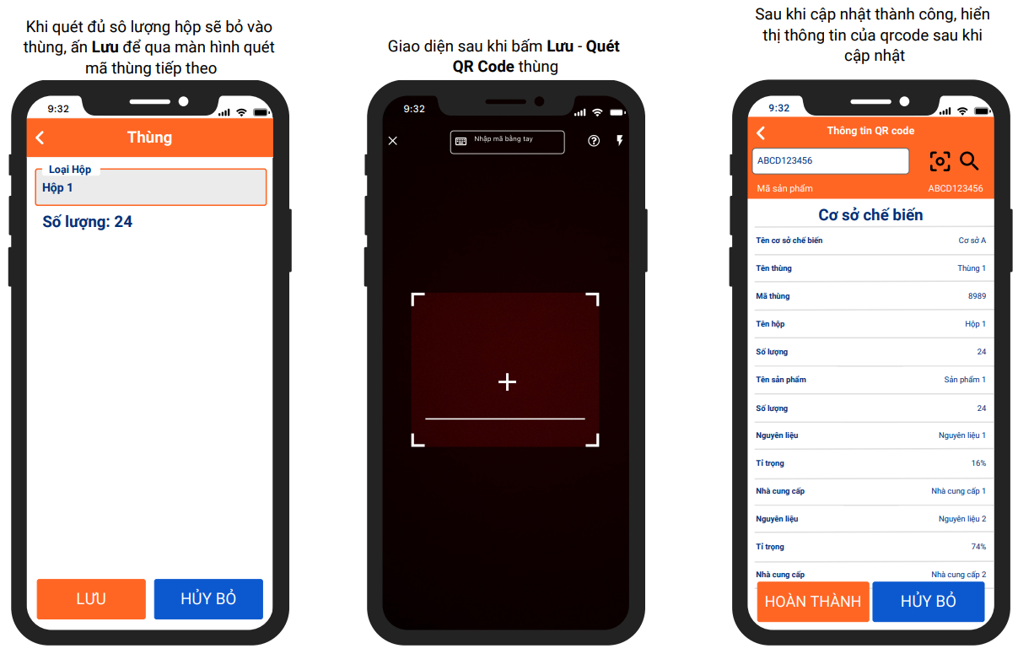

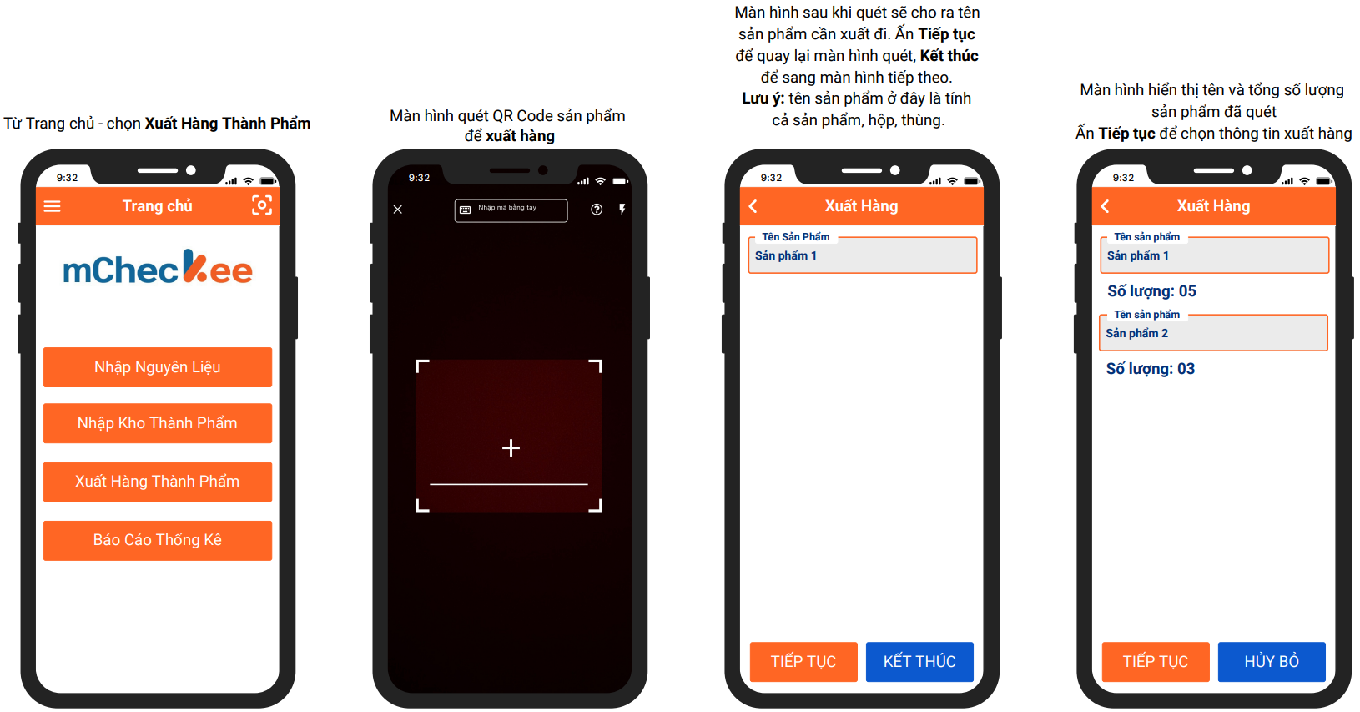

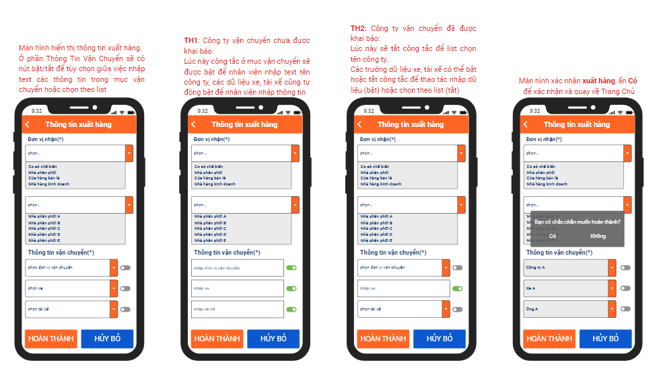

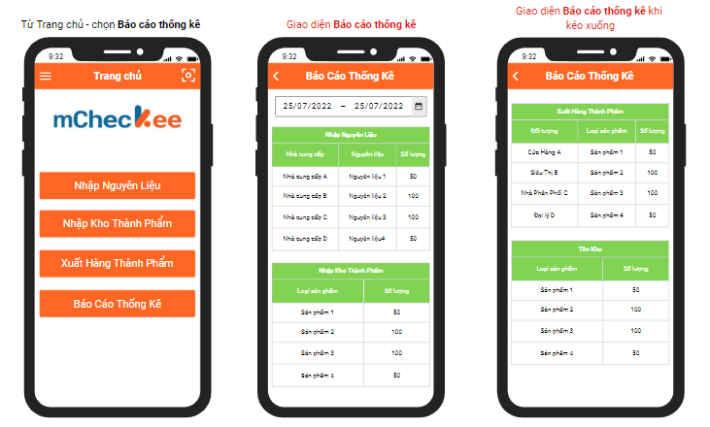

* + 1. **TÀI KHOẢN NHÀ PHÂN PHỐI**

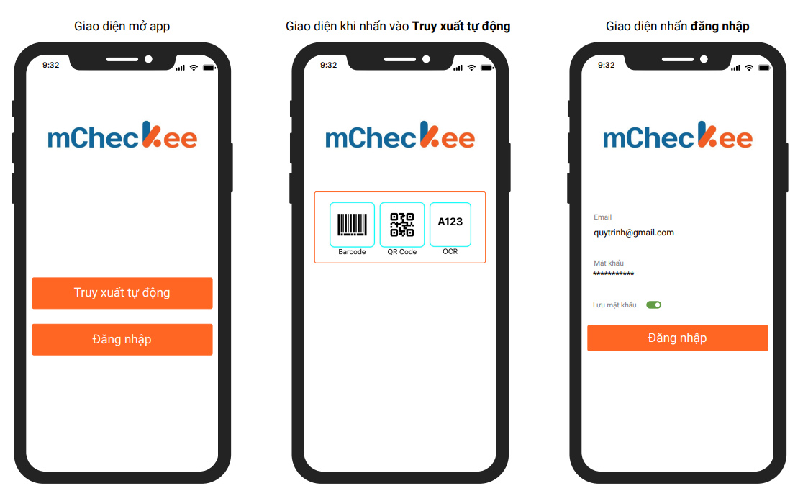

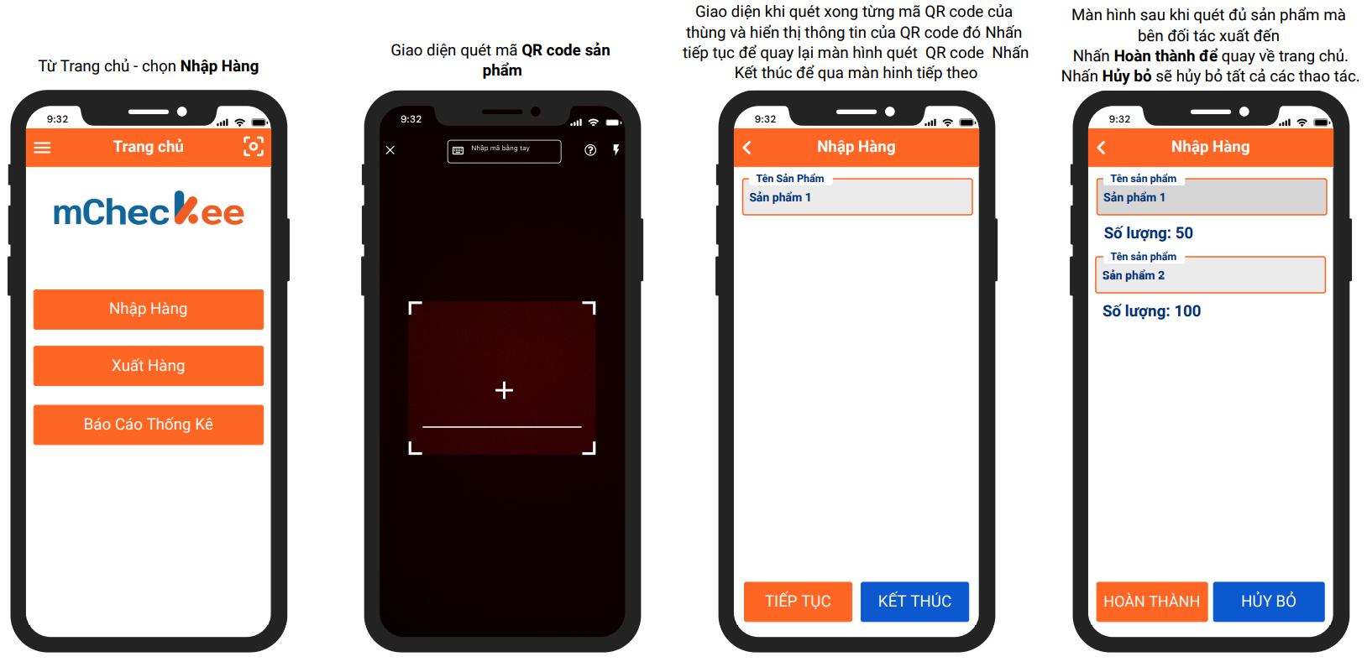

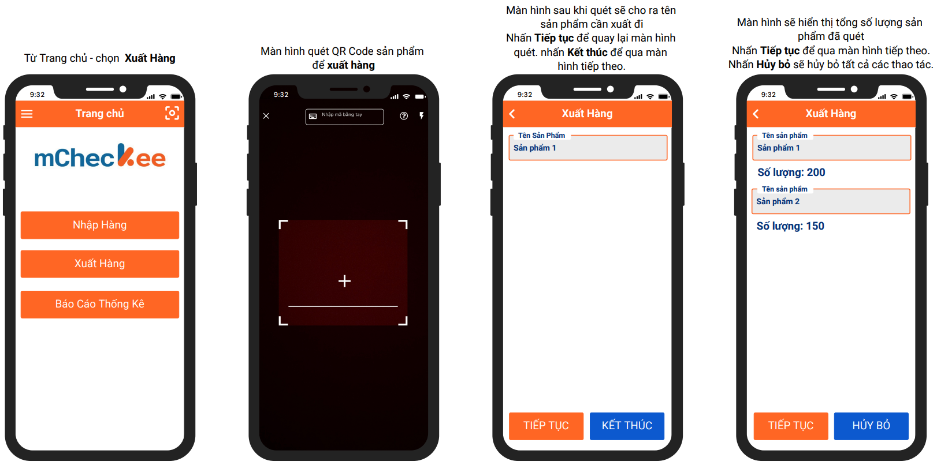

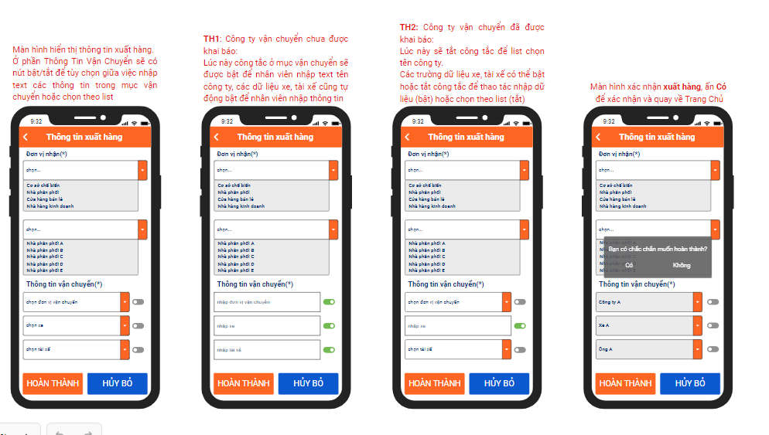

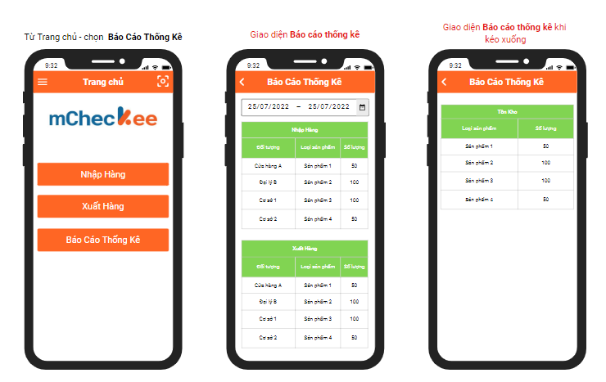

* + 1. **TÀI KHOẢN CỬA HÀNG BÁN LẺ, SIÊU THỊ**

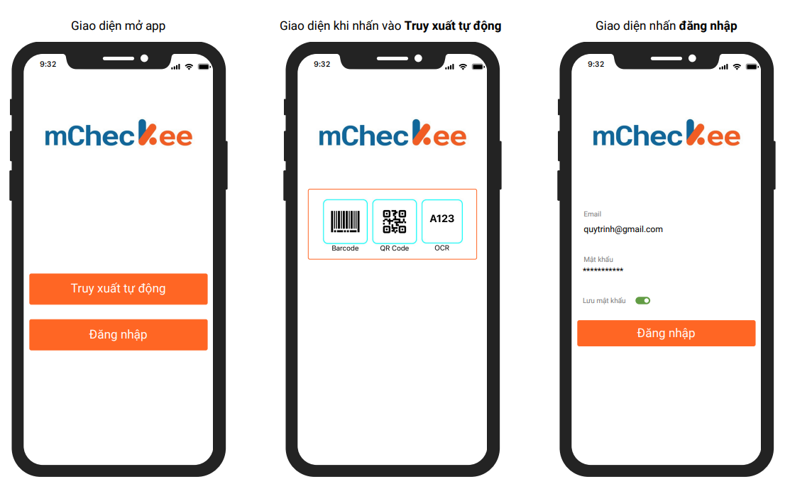

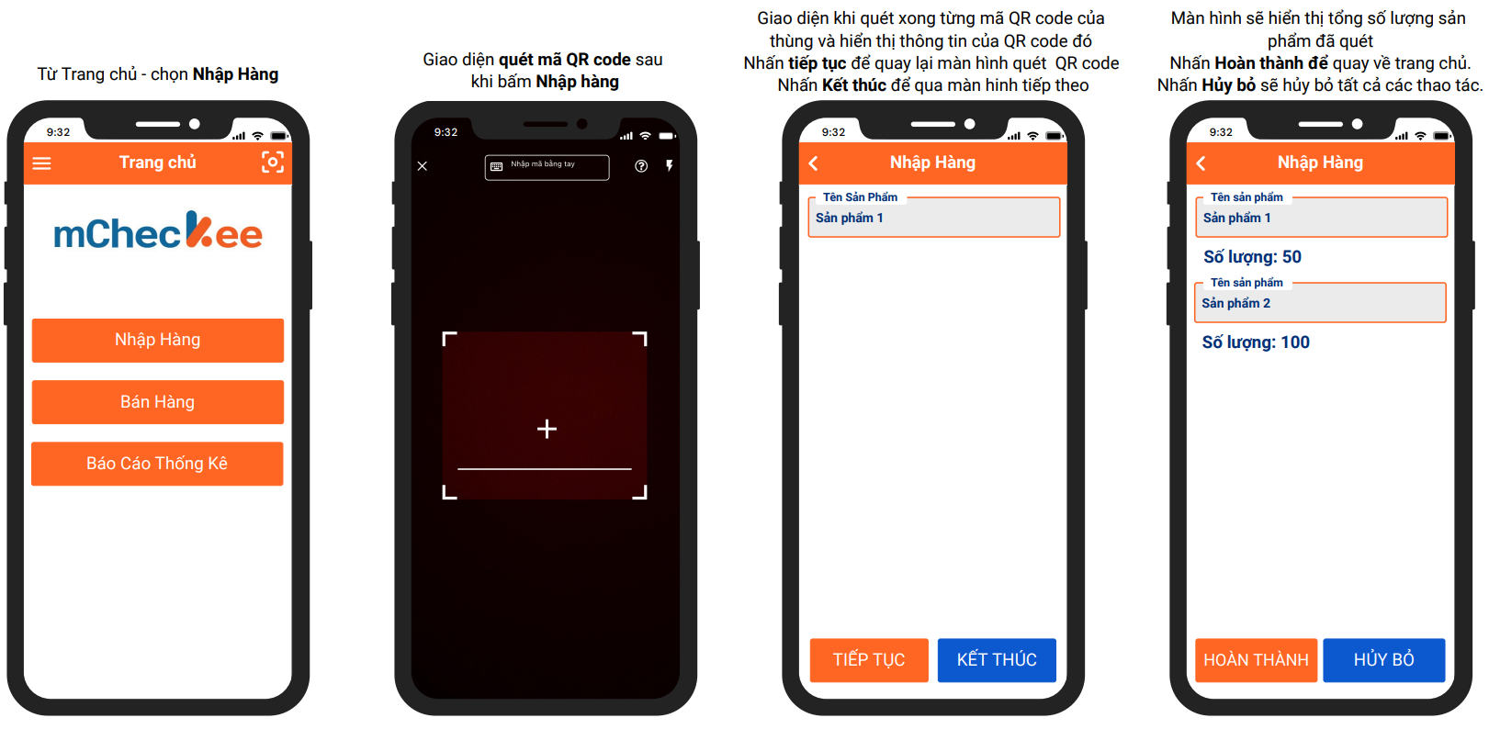

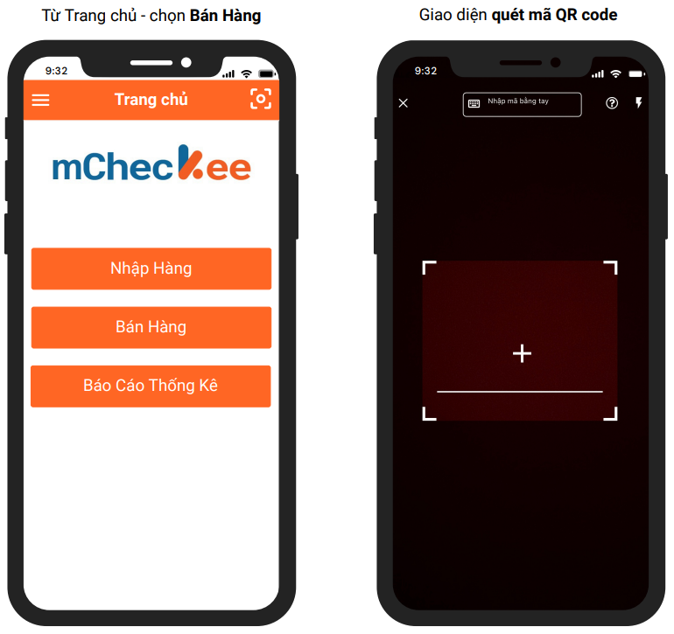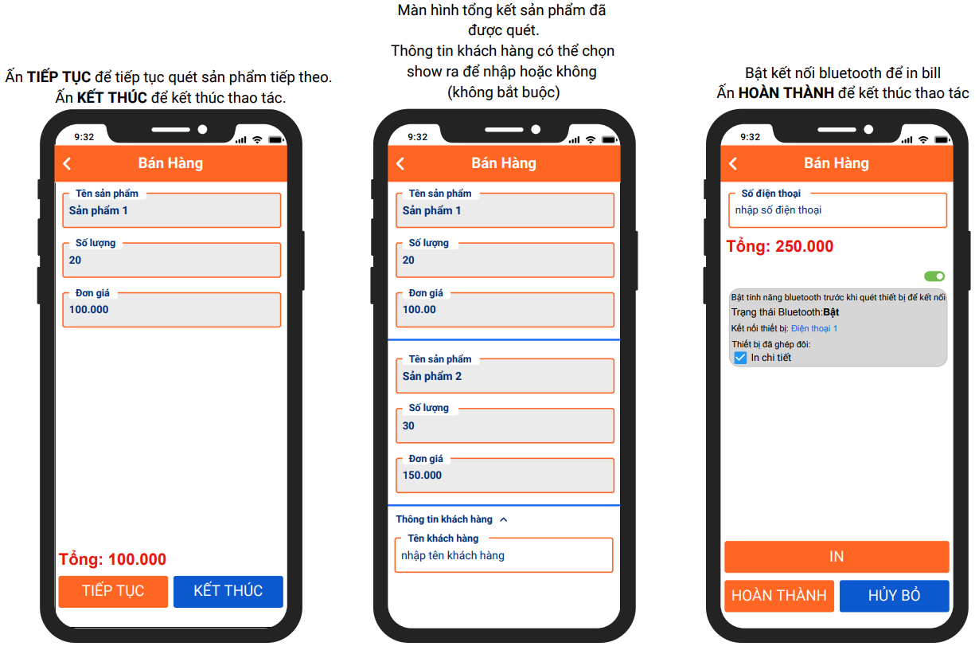

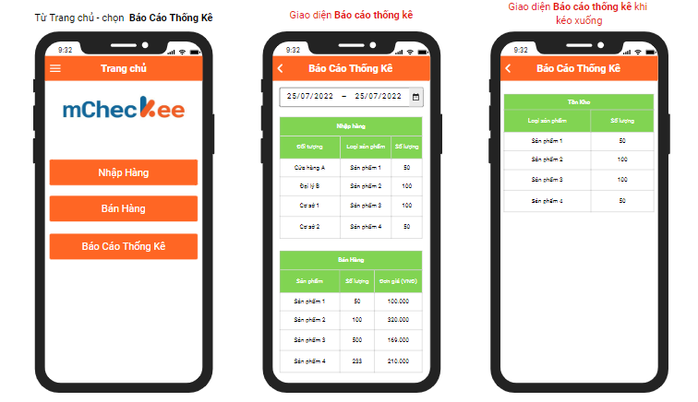

* + 1. **TÀI KHOẢN NHÀ HÀNG**

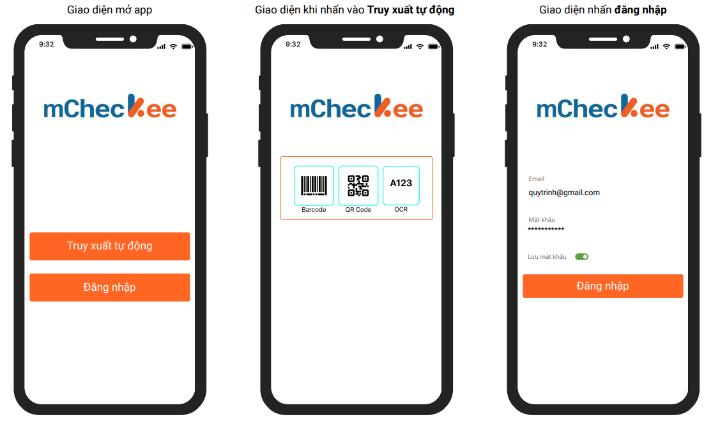

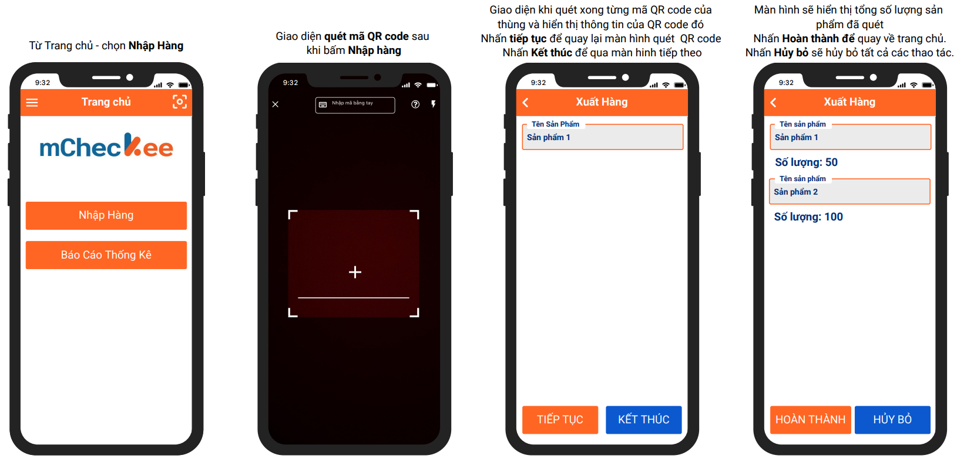

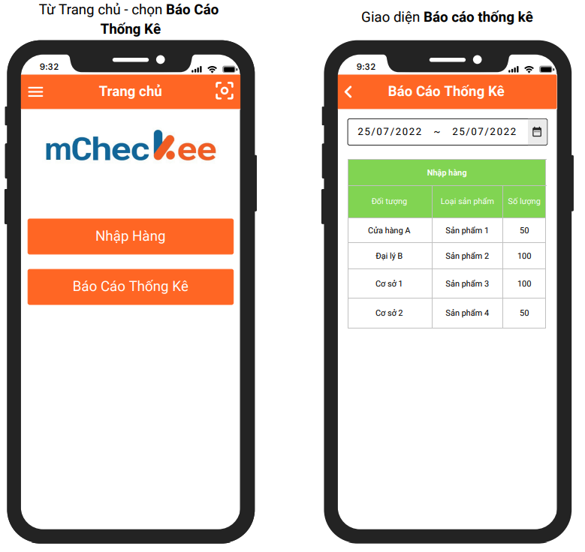

* + - 1. **GIAO DIỆN PHẦN MỀM QUẢN LÝ TRUY XUẤT NGUỒN GỐC SẢN PHẨM TIÊU DÙNG QUA WEB**

1. **TÀI KHOẢN CƠ SỞ CHẾ BIẾN**

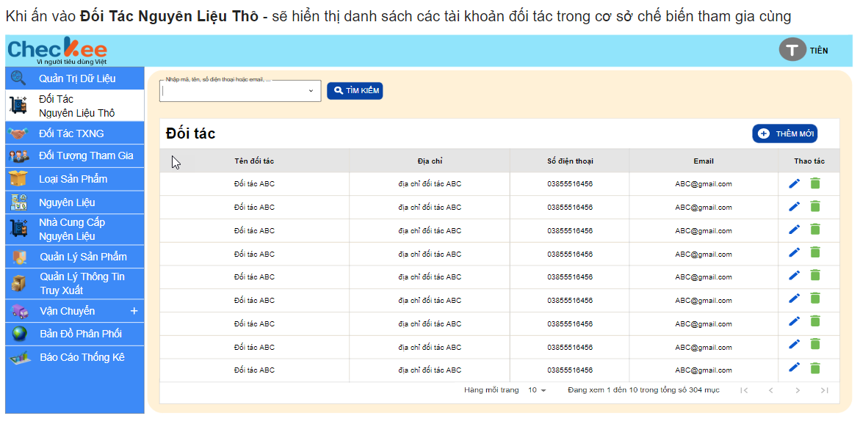

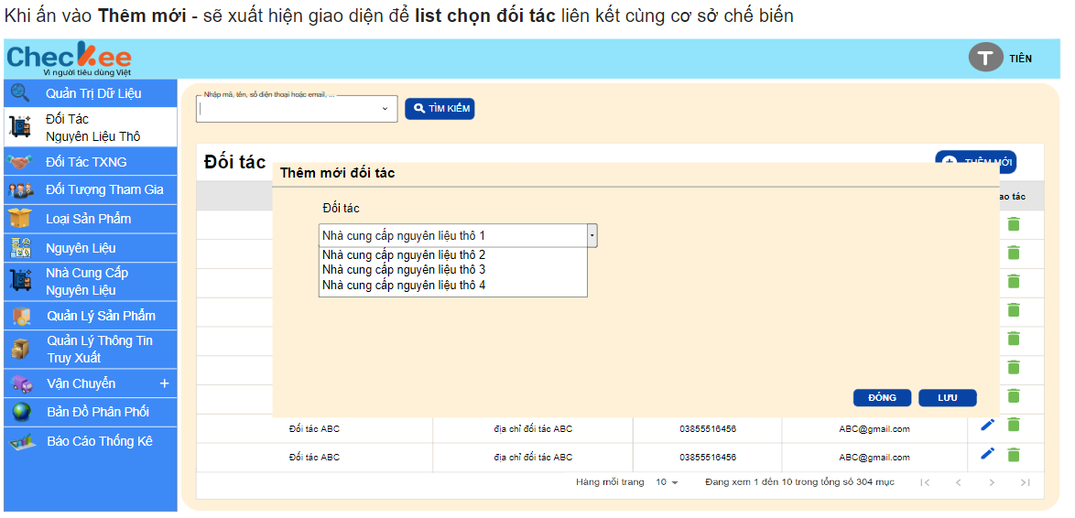

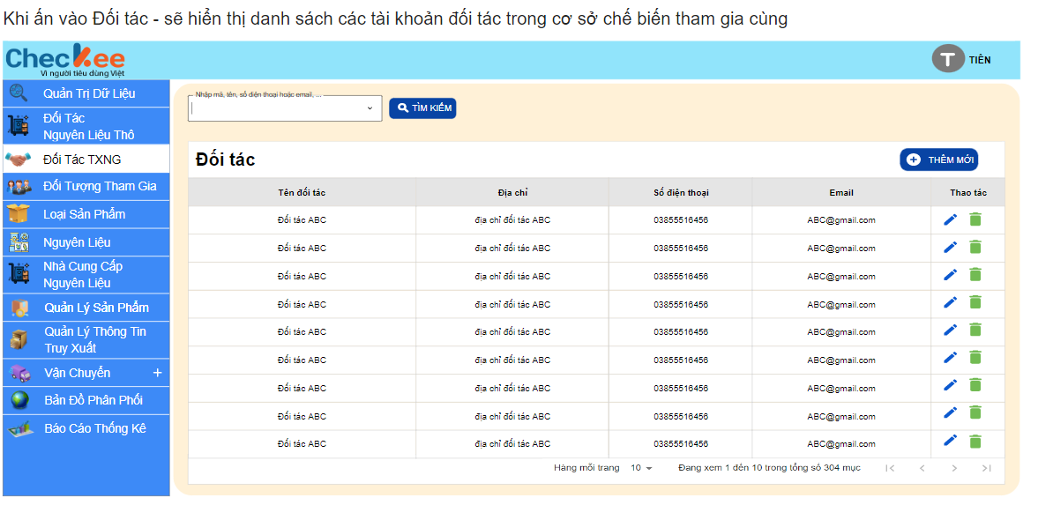

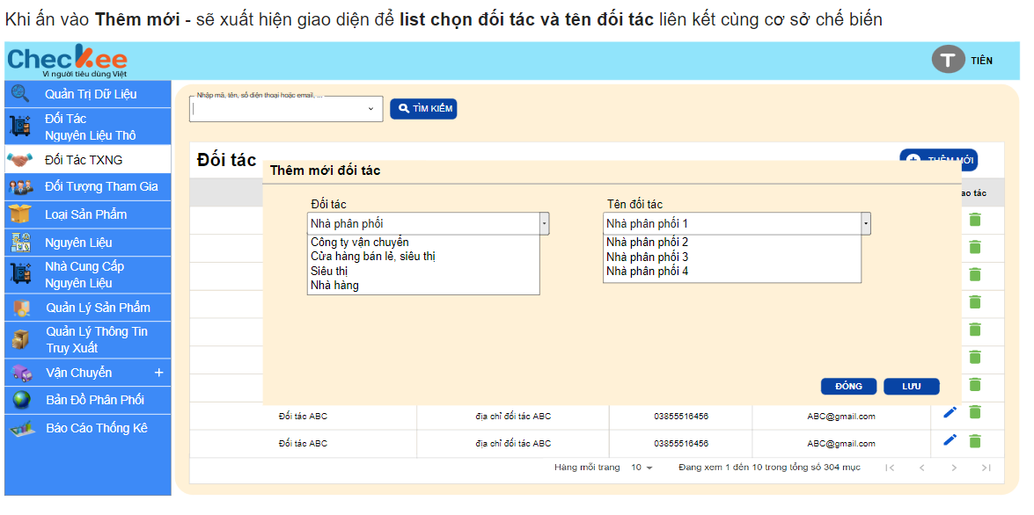

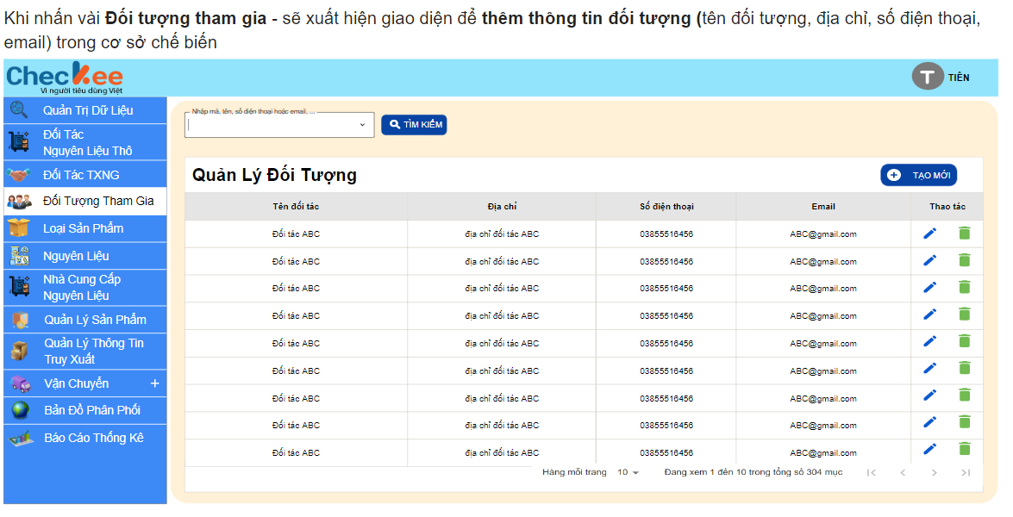

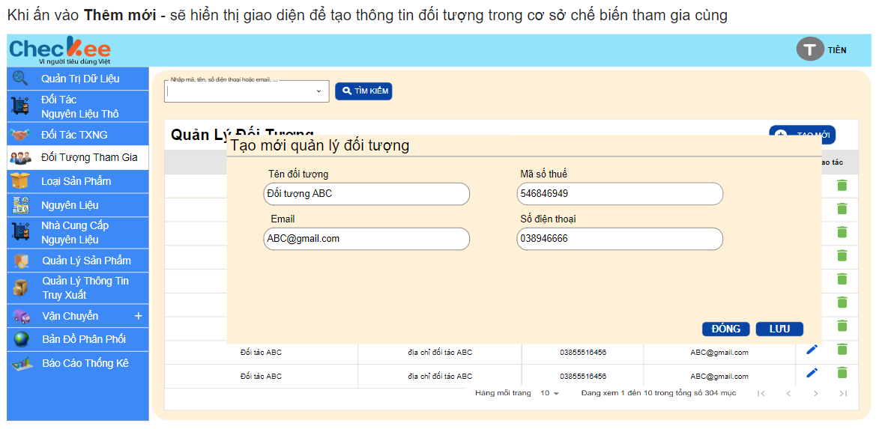

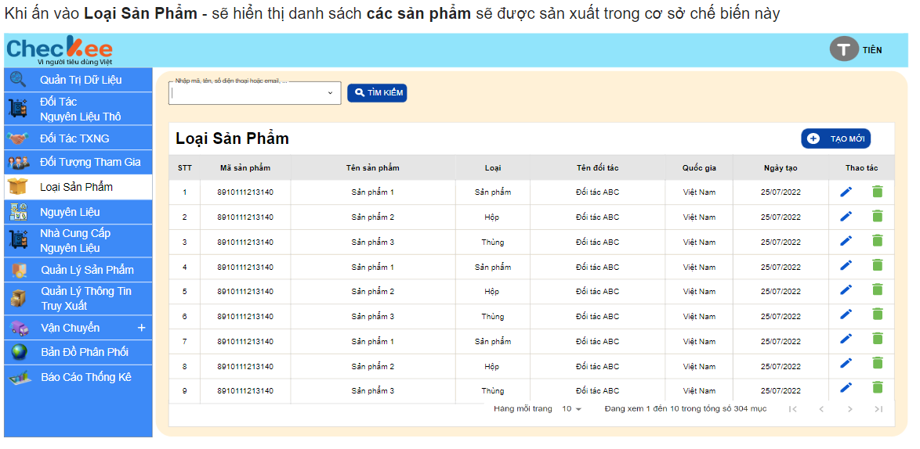

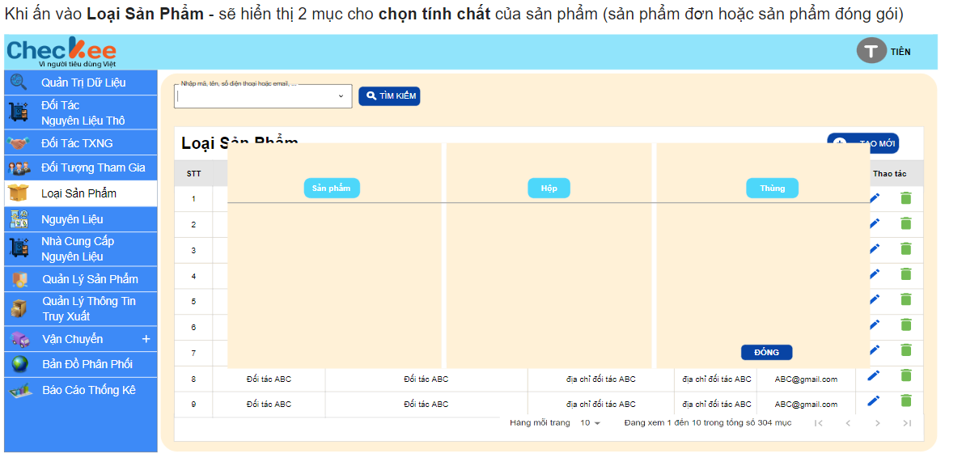

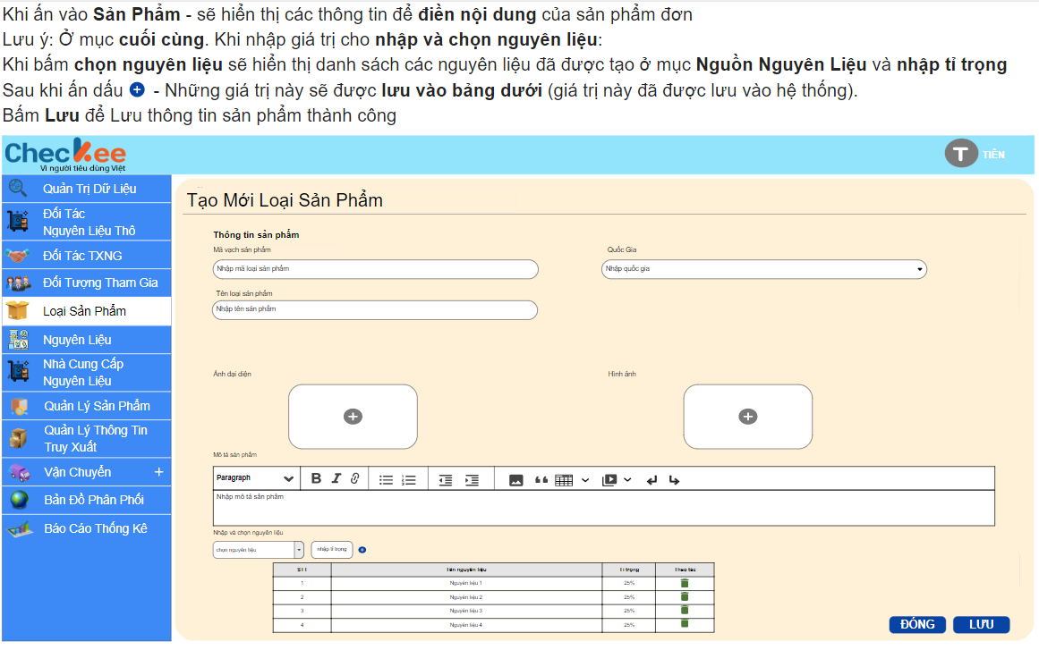

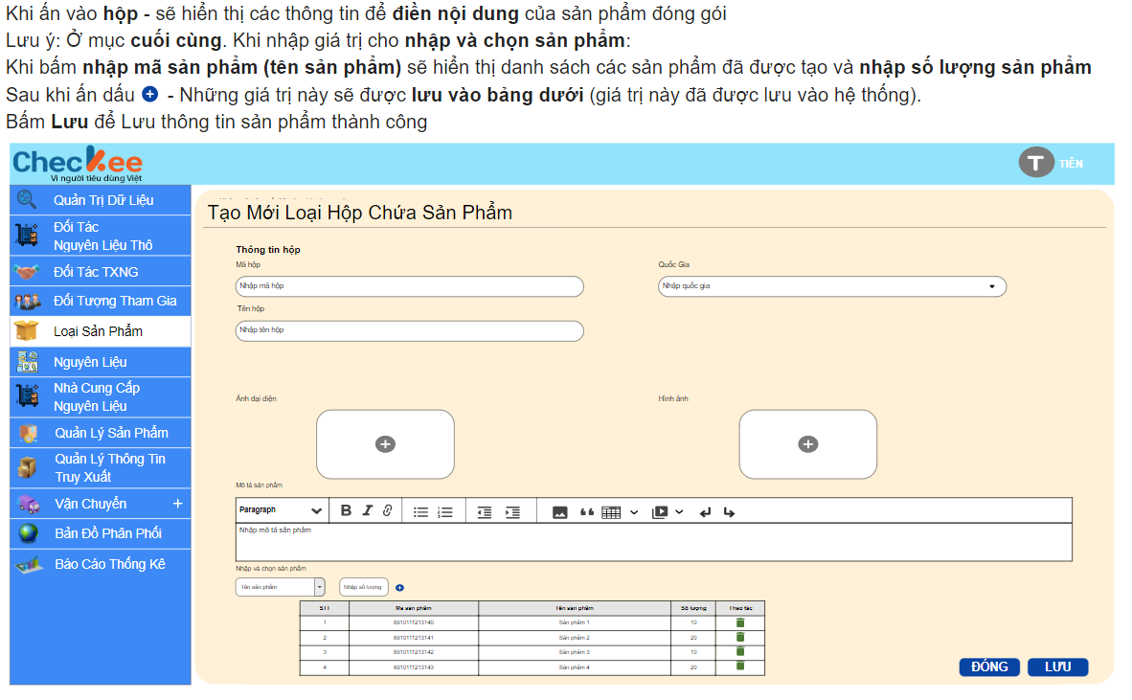

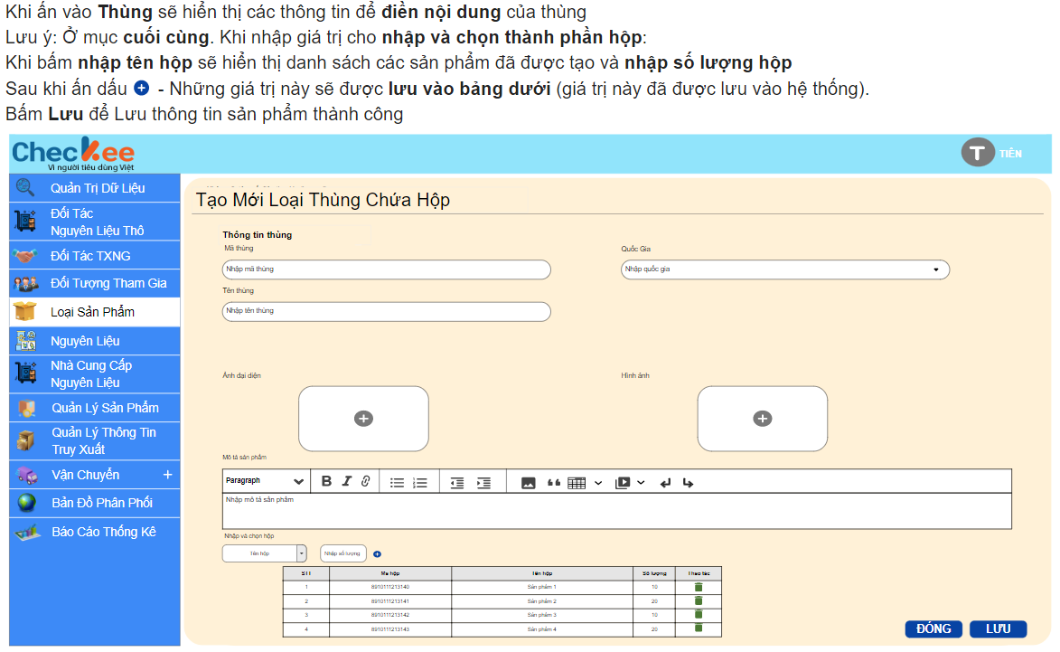

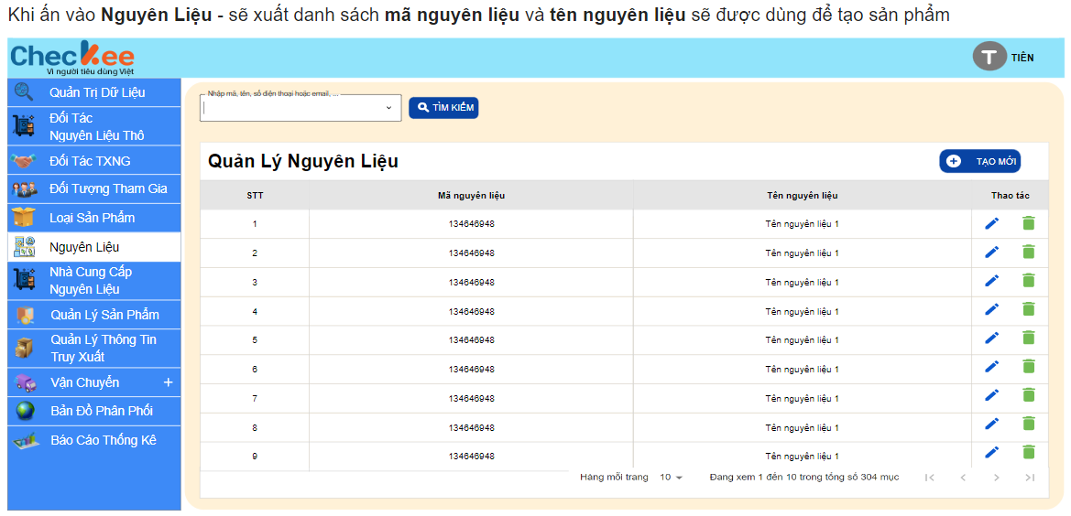

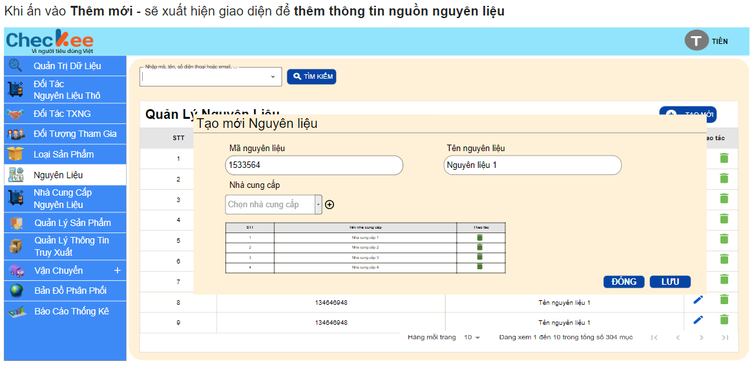

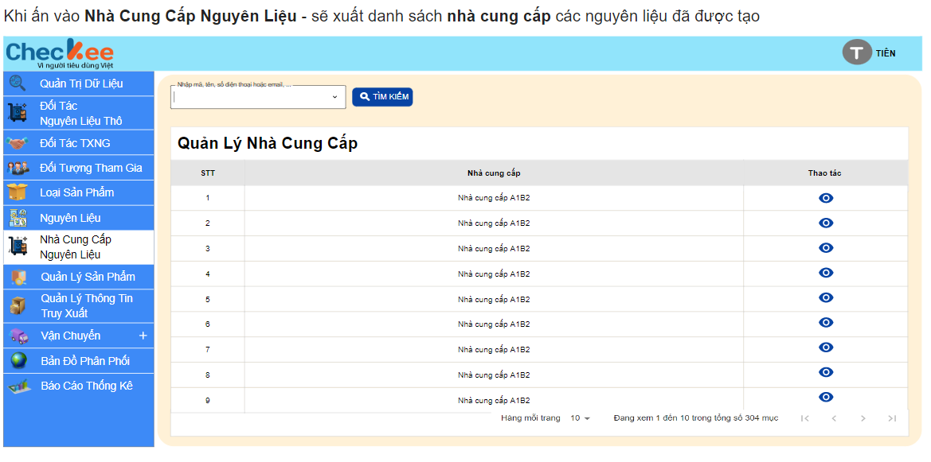

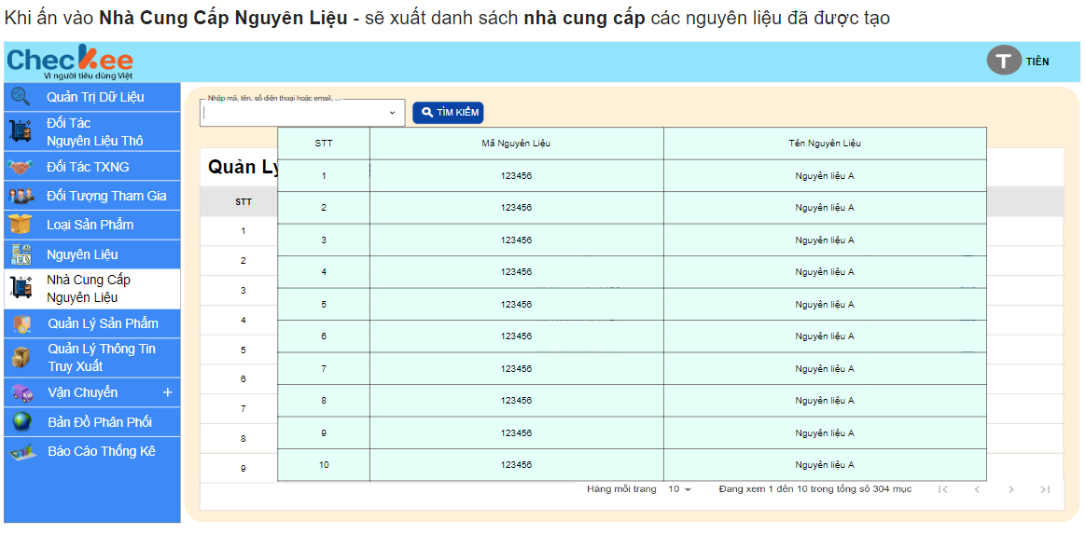

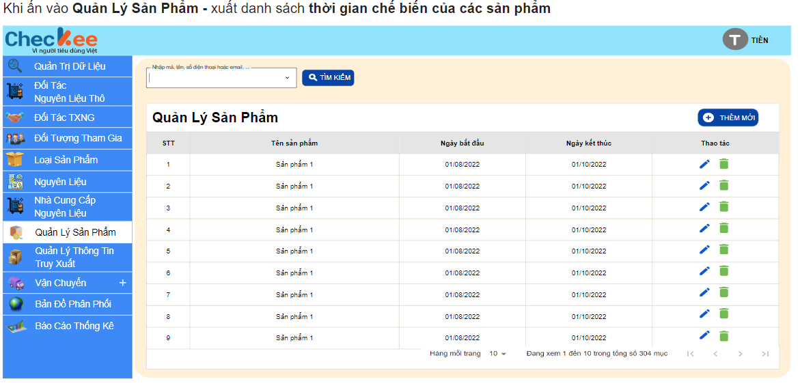

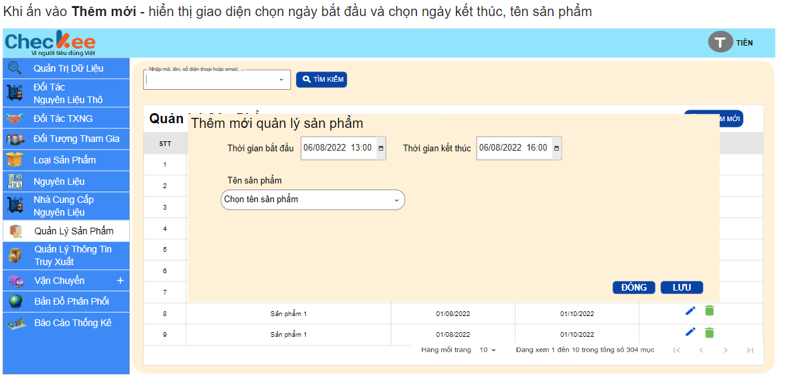

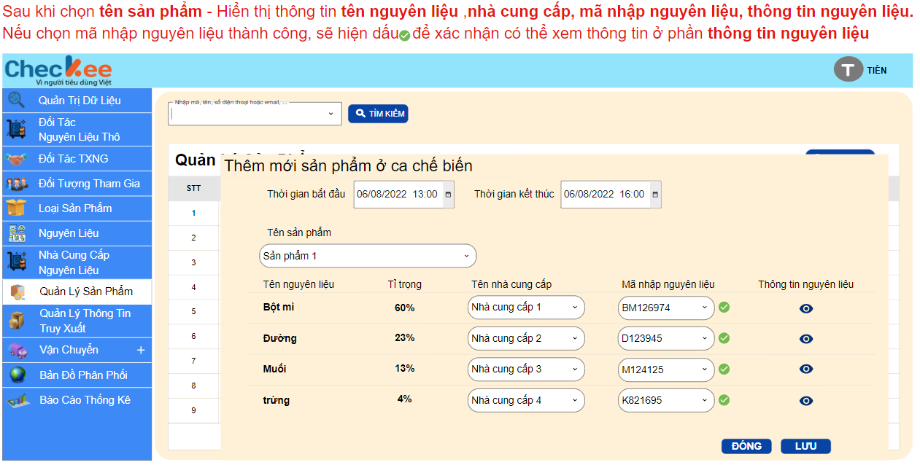

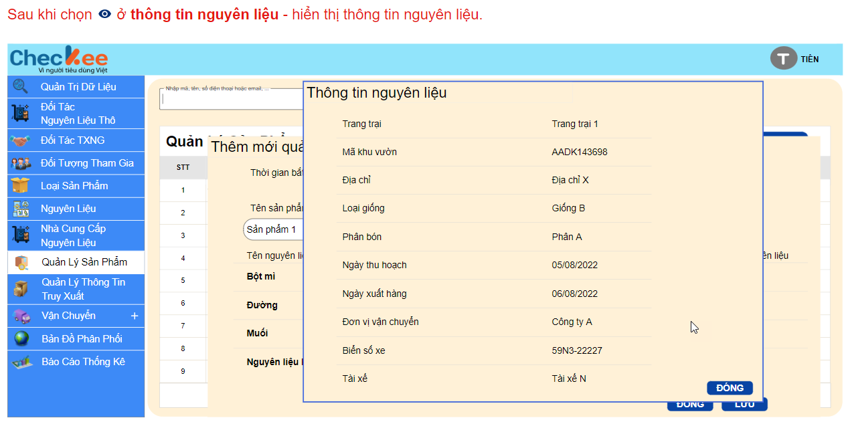

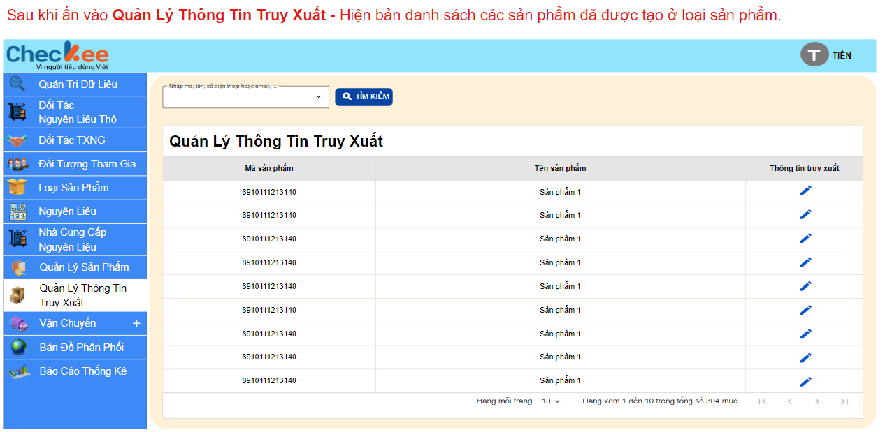

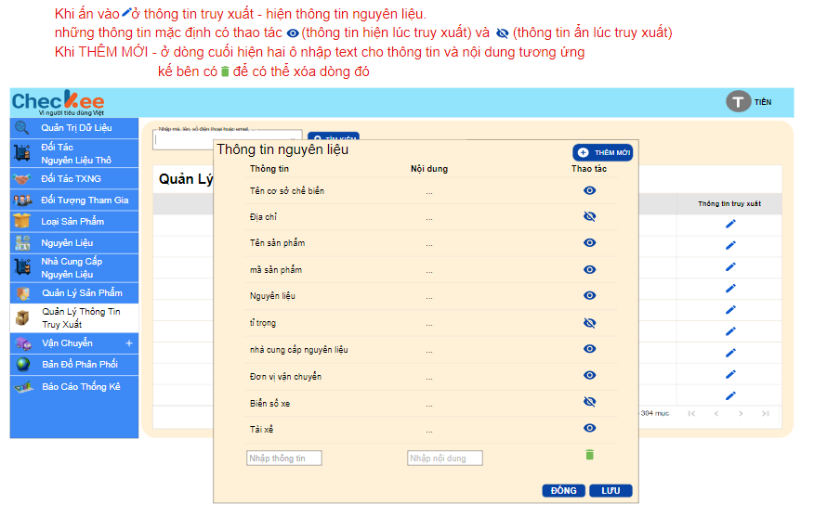

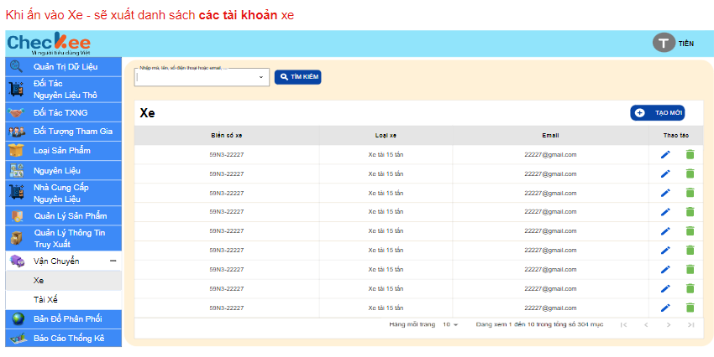

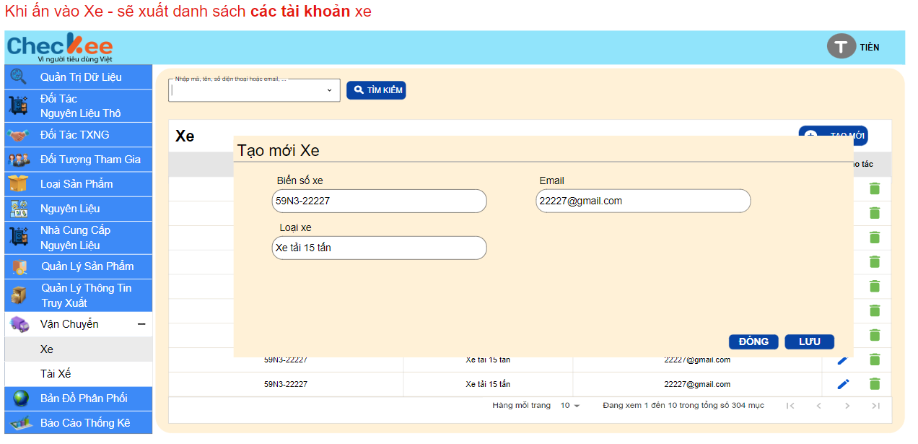

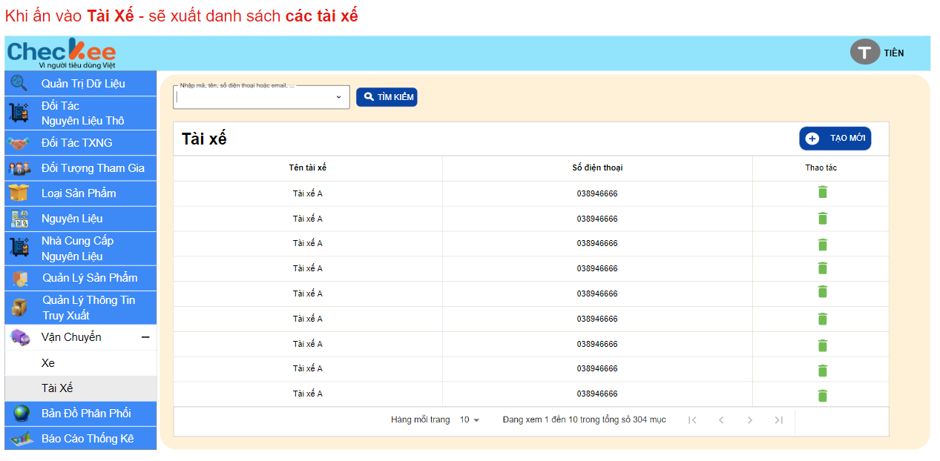

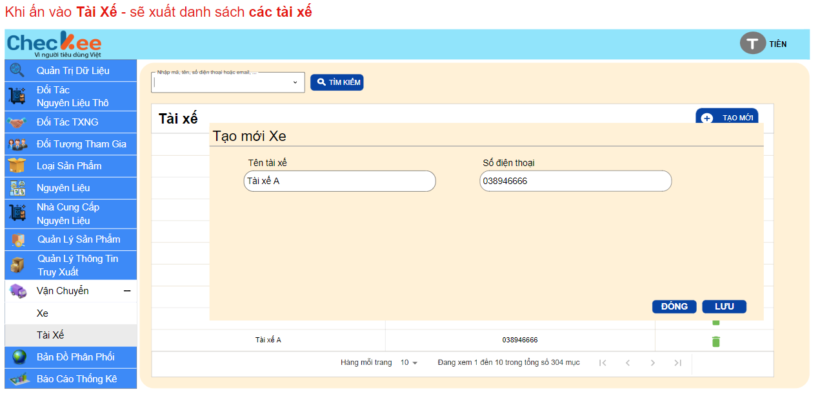

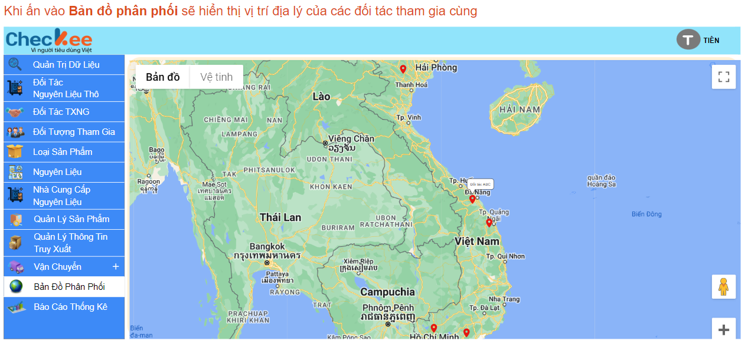

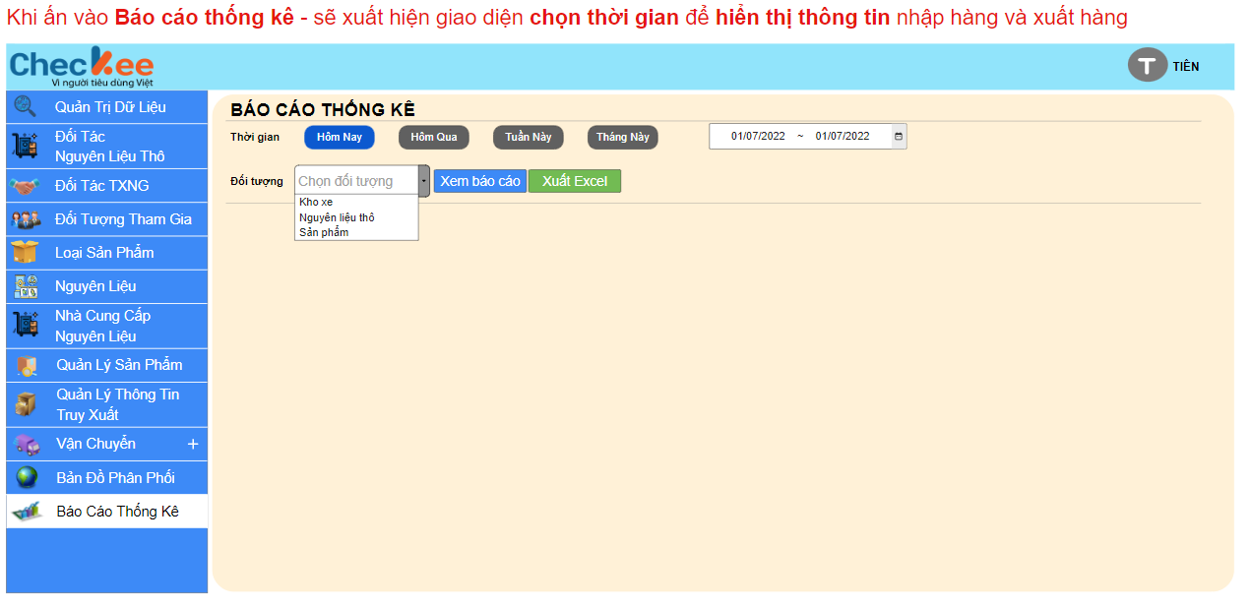

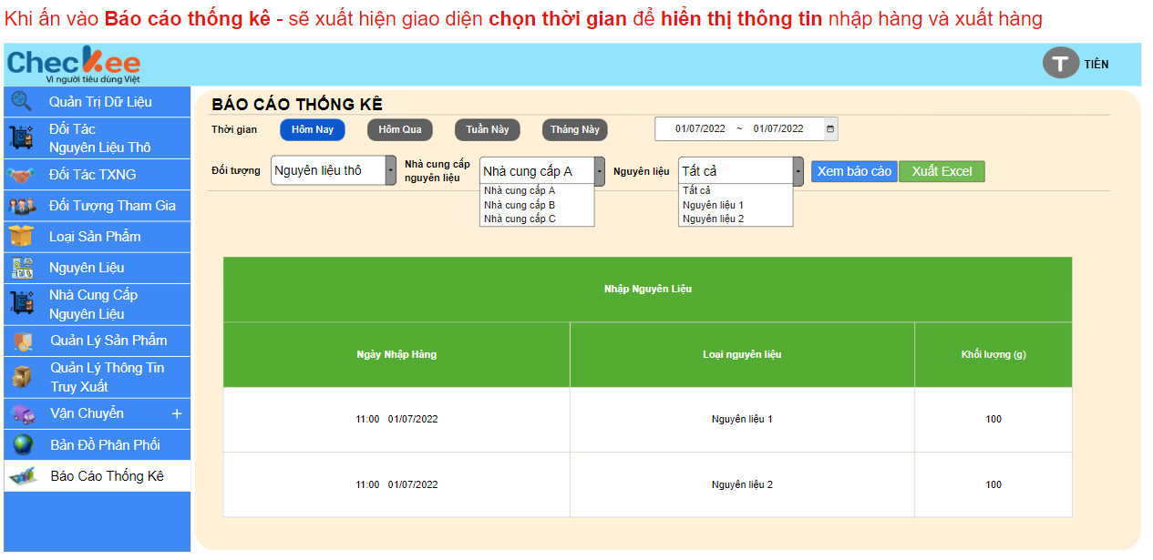

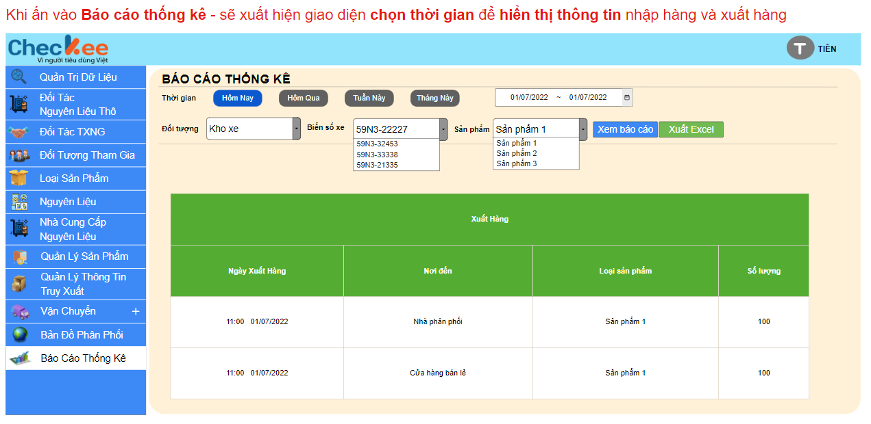

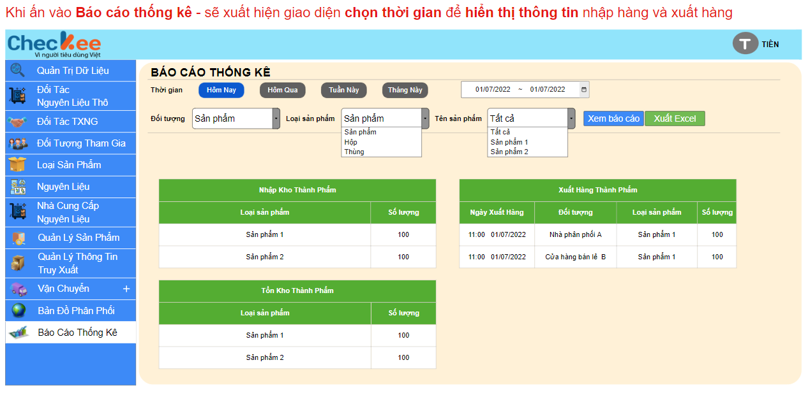

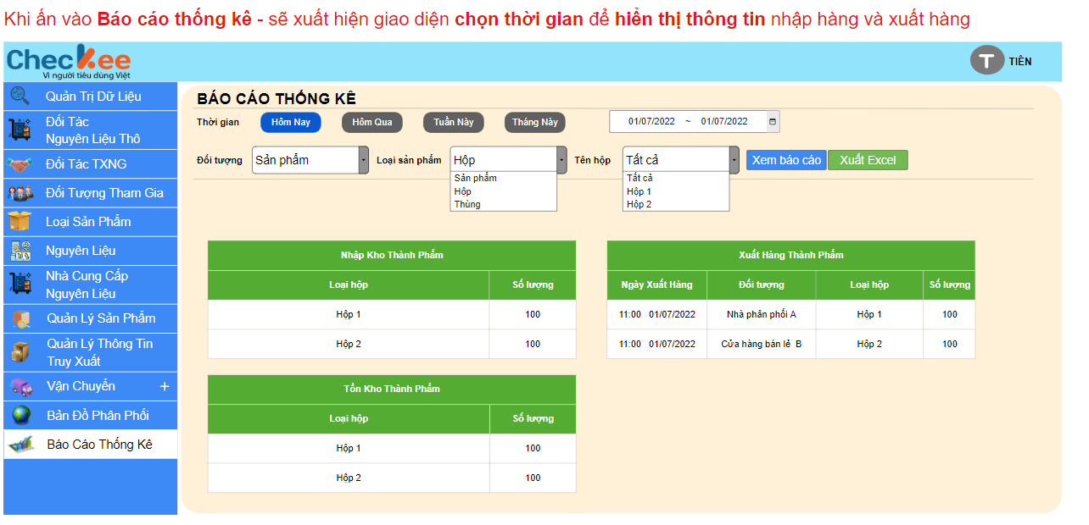

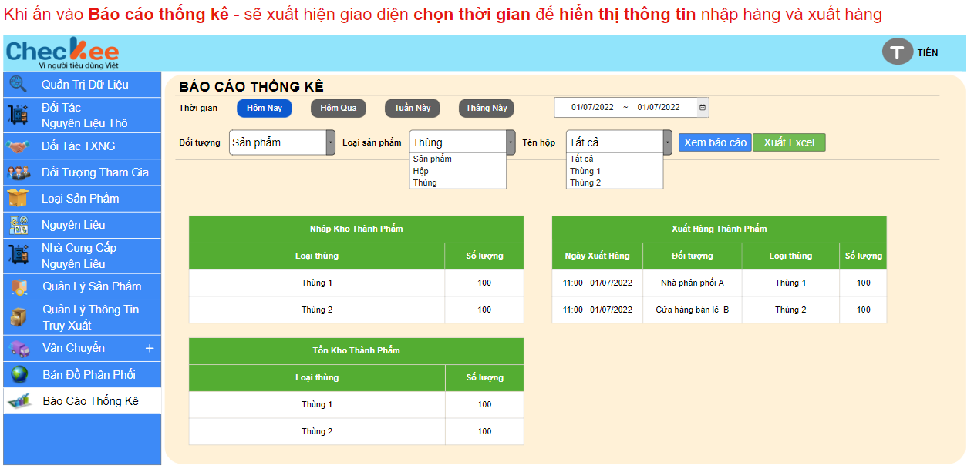

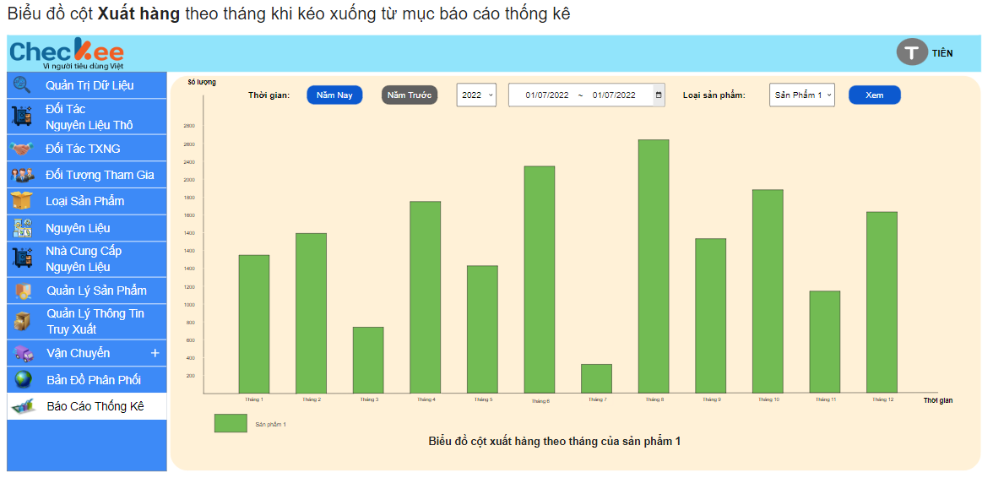

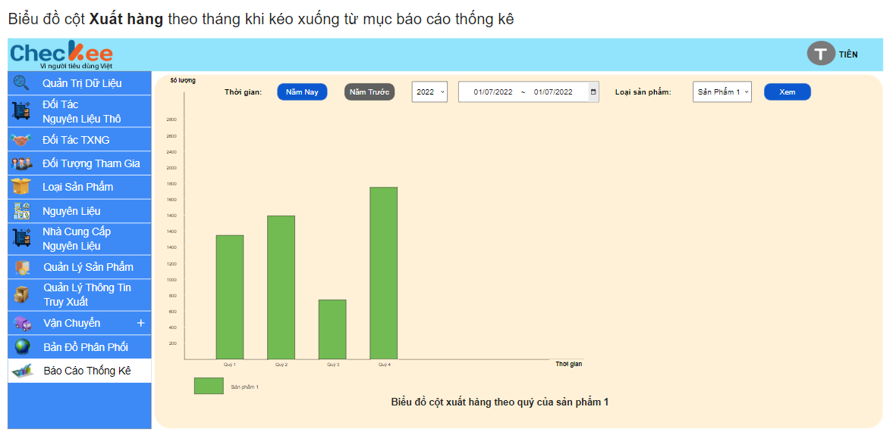

# **HỆ THỐNG VẬN CHUYỂN**

1. **GIỚI THIỆU GIAO DIỆN APP TÀI XẾ TRỰC THUỘC TẠI ĐƠN VỊ CUNG CẤP**

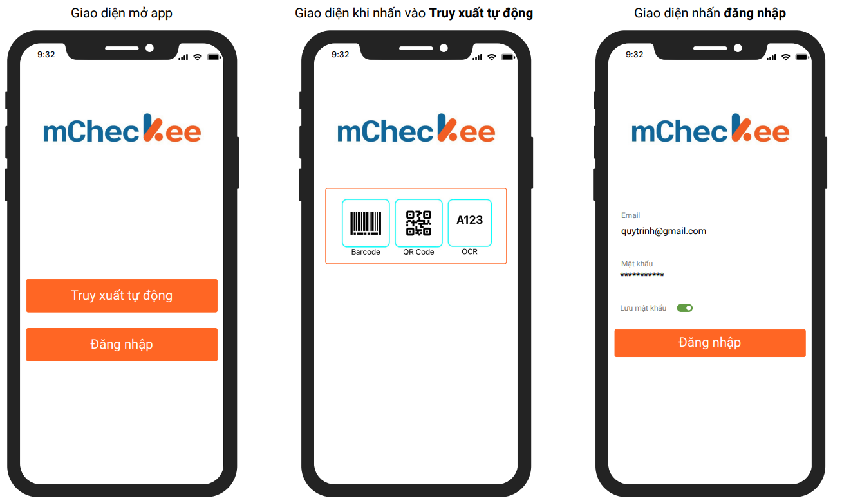

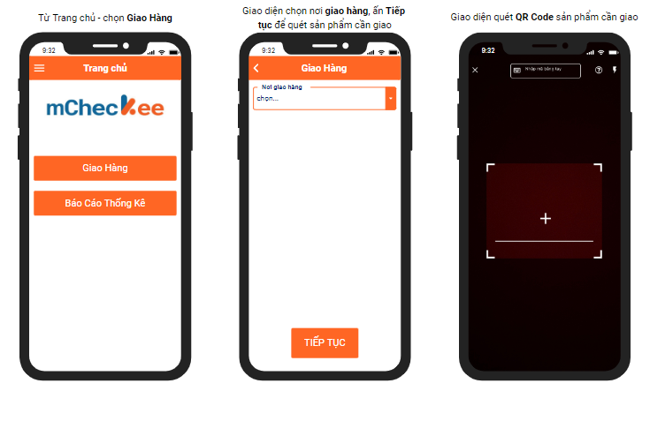

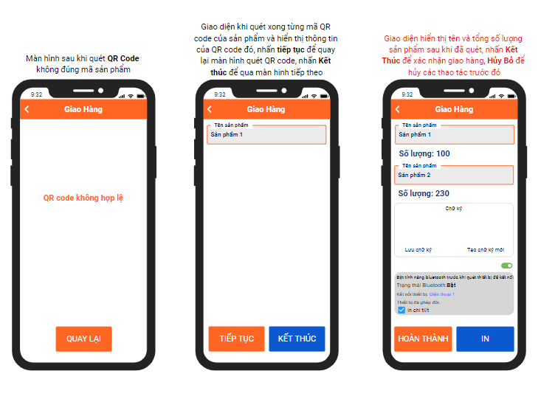

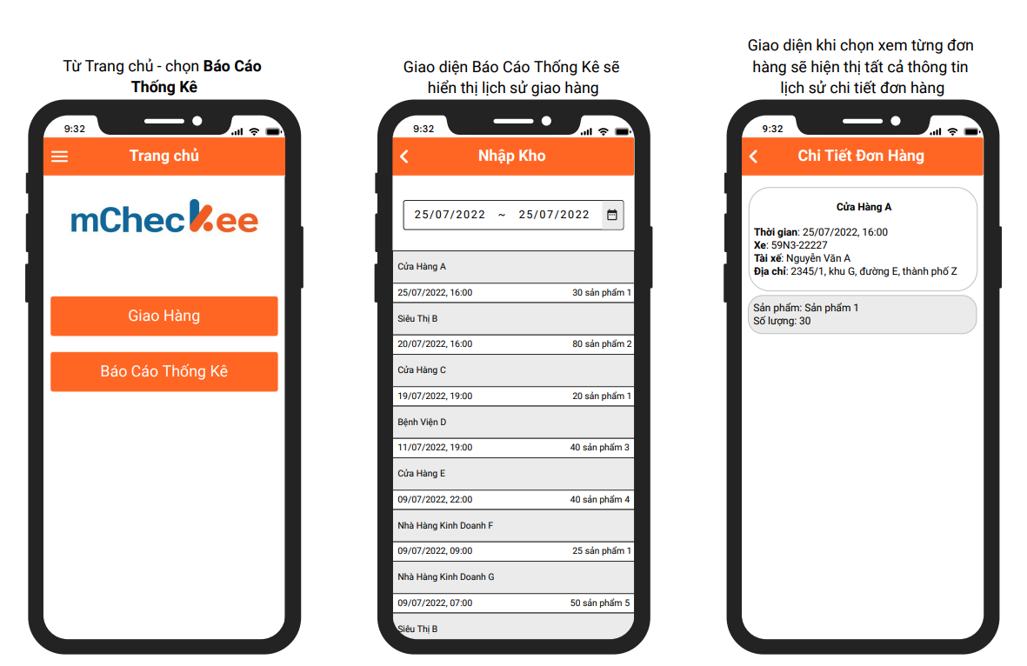

1. **GIỚI THIỆU GIAO DIỆN APP TÀI XẾ TRỰC THUỘC CÔNG TY VẬN CHUYỂN**

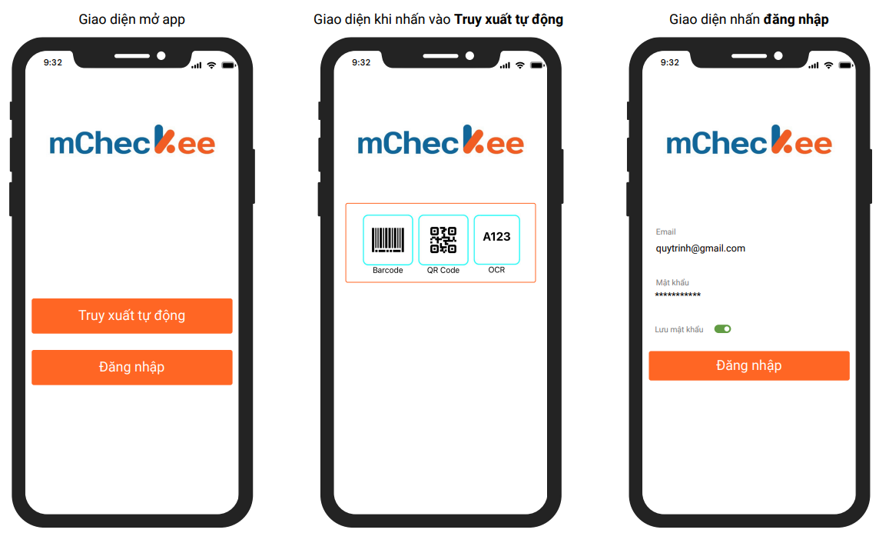

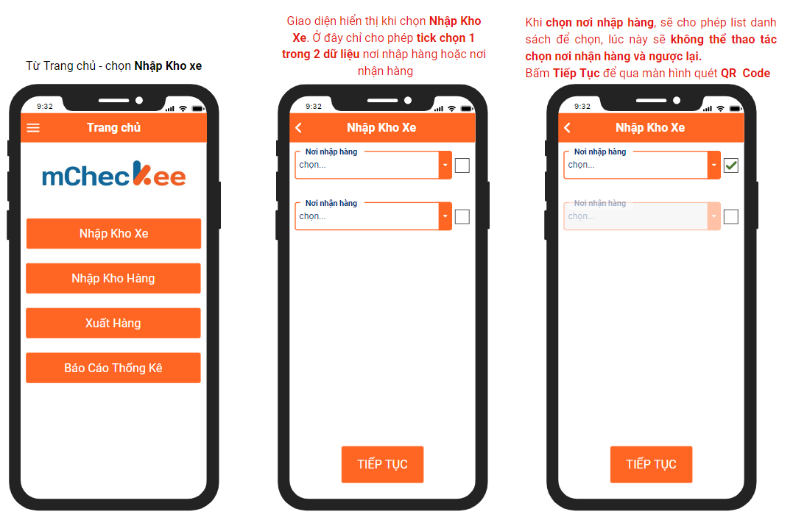

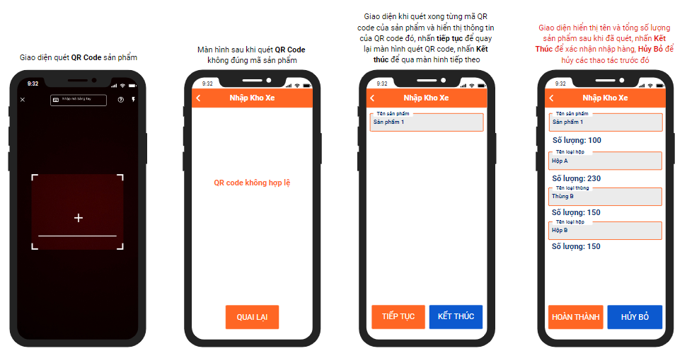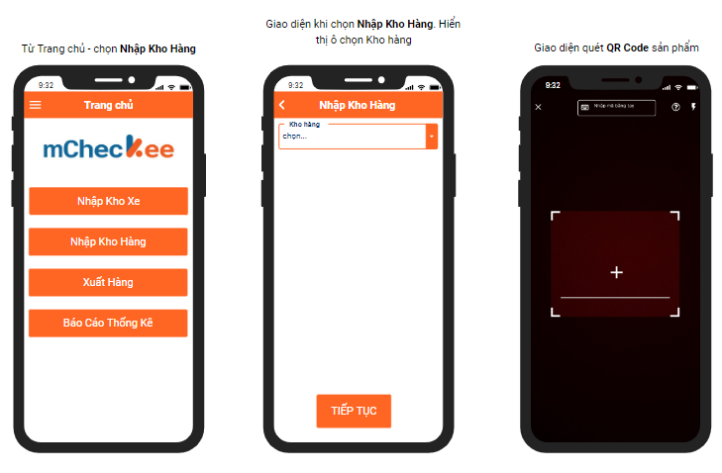

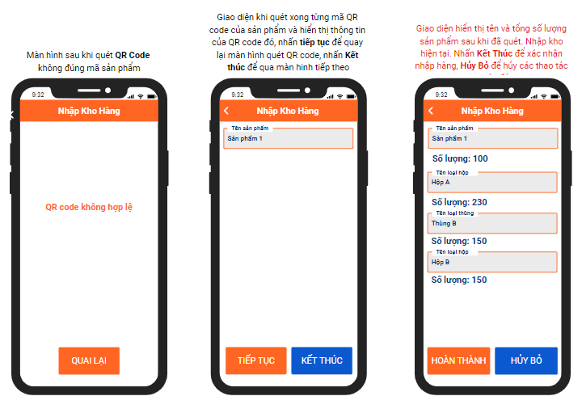

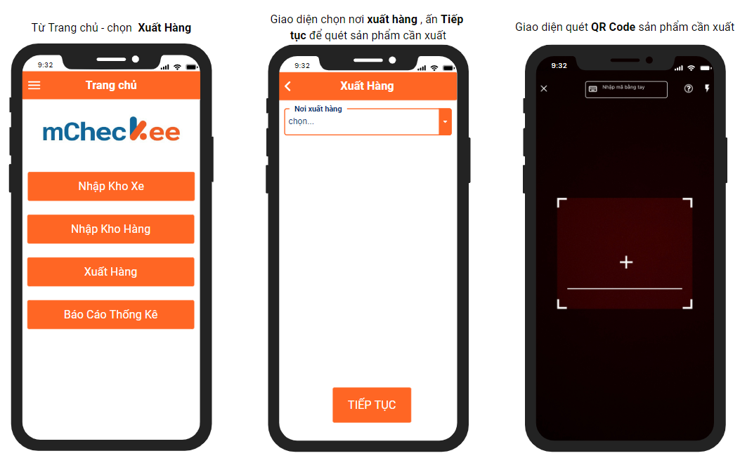

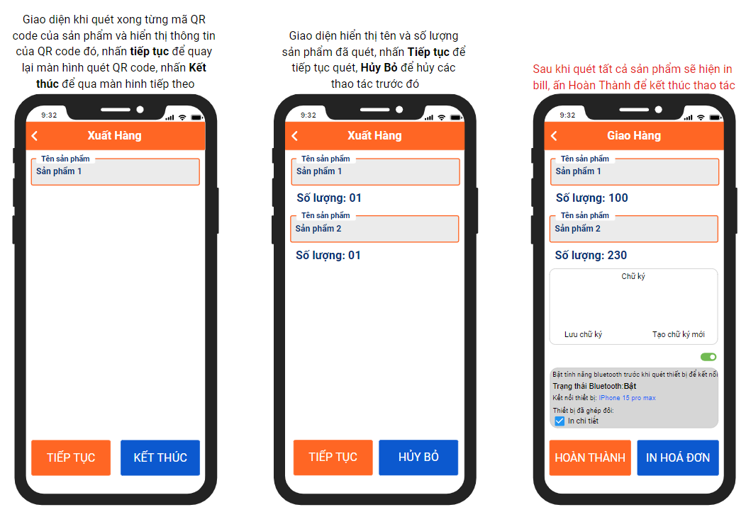

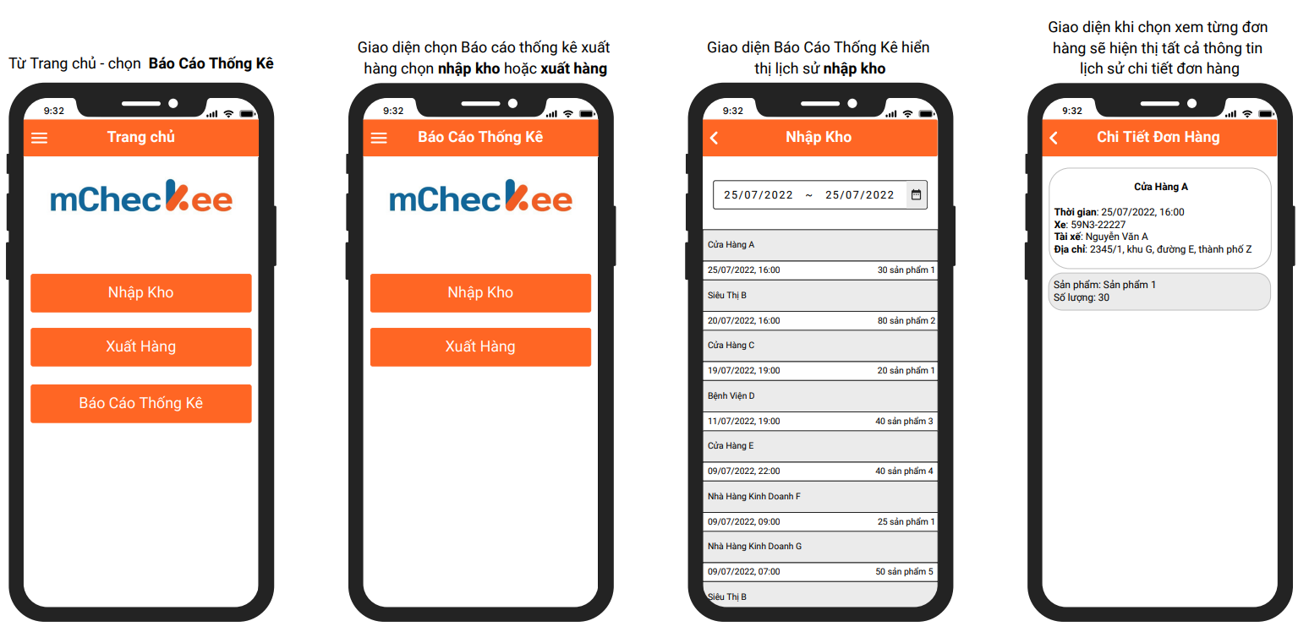

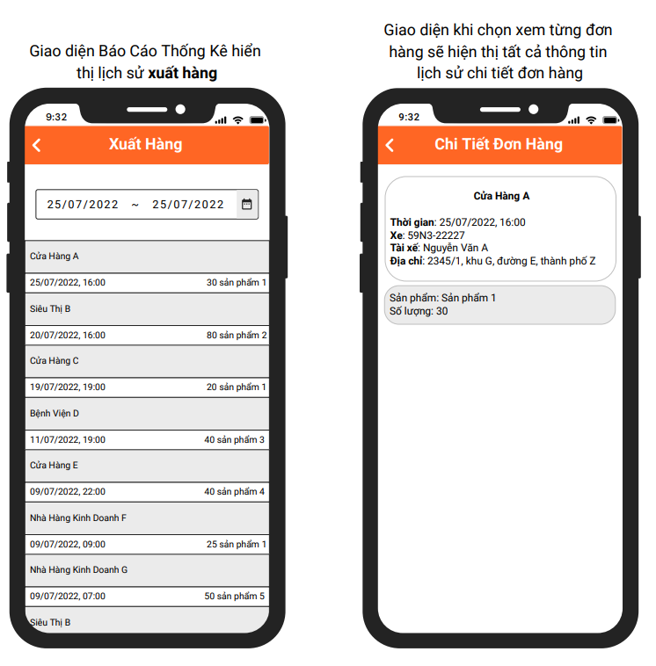

1. **GIỚI THIỆU GIAO DIỆN WEBCLIENT CỦA CÔNG TY VẬN CHUYỂN**

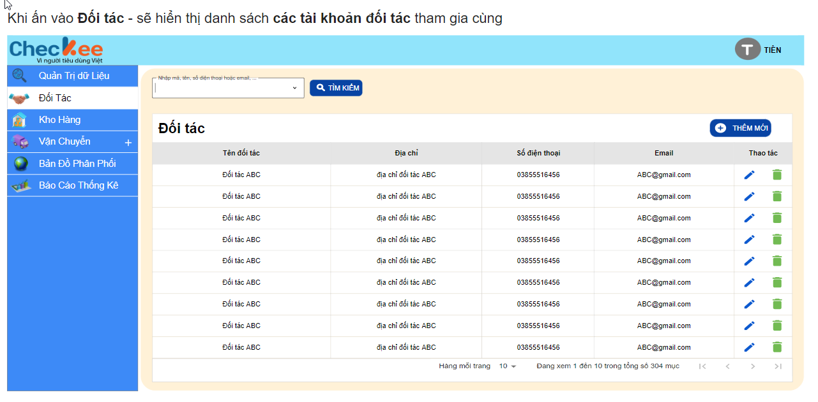

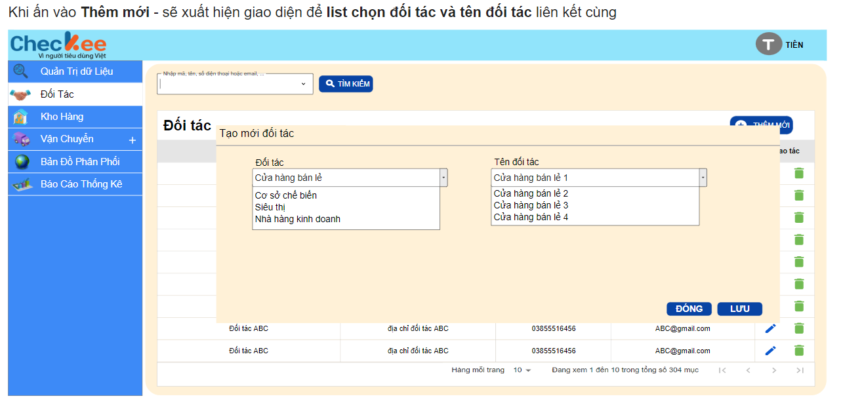

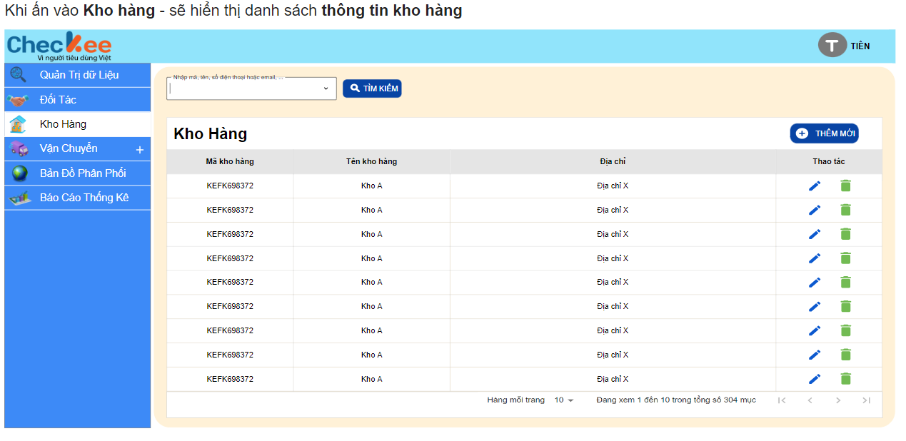

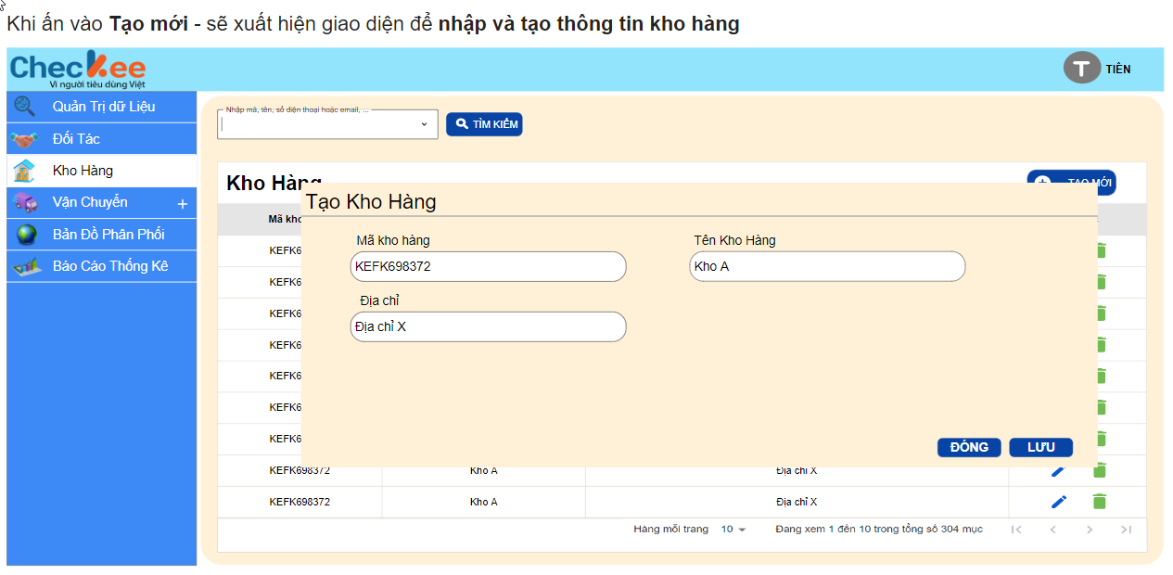

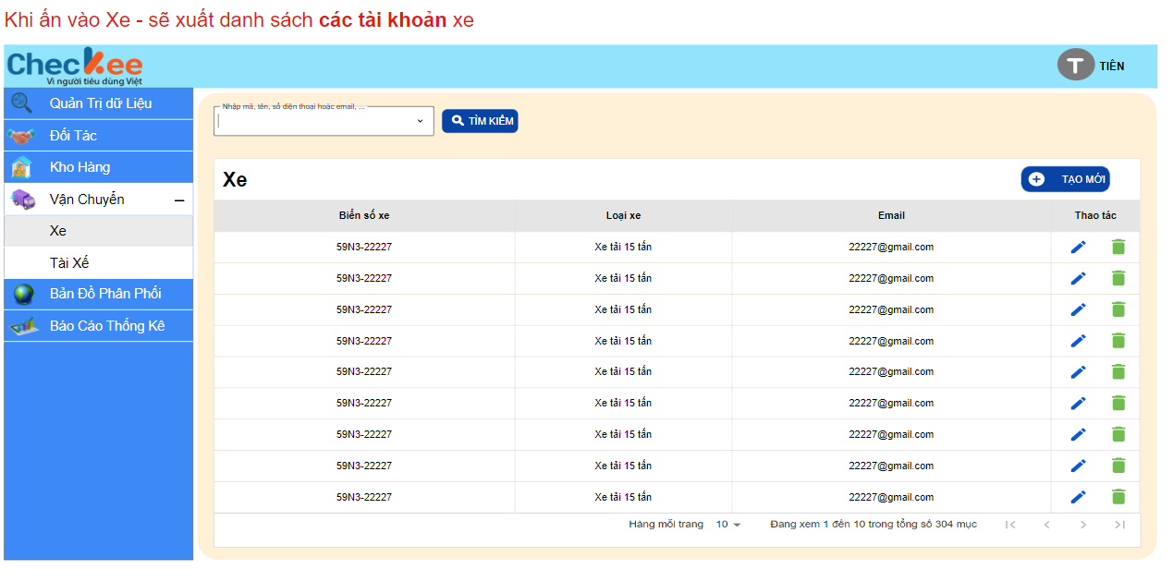

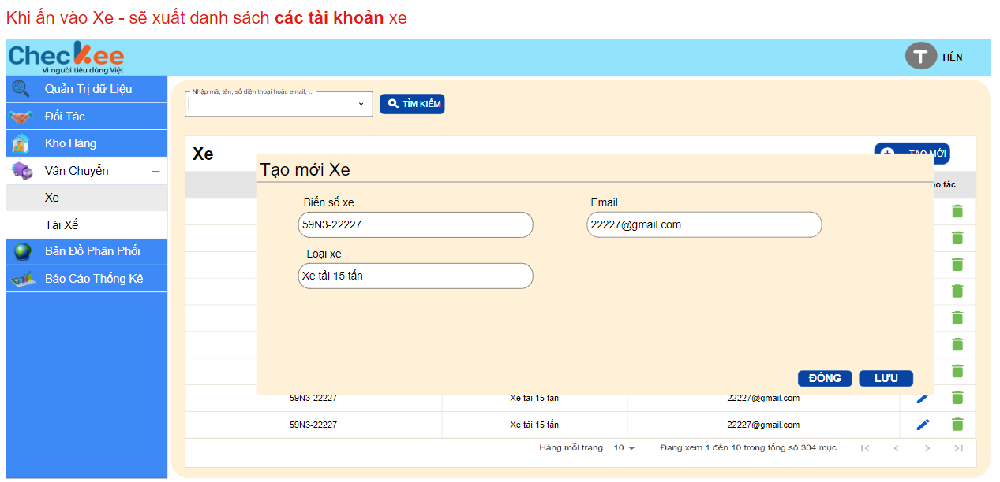

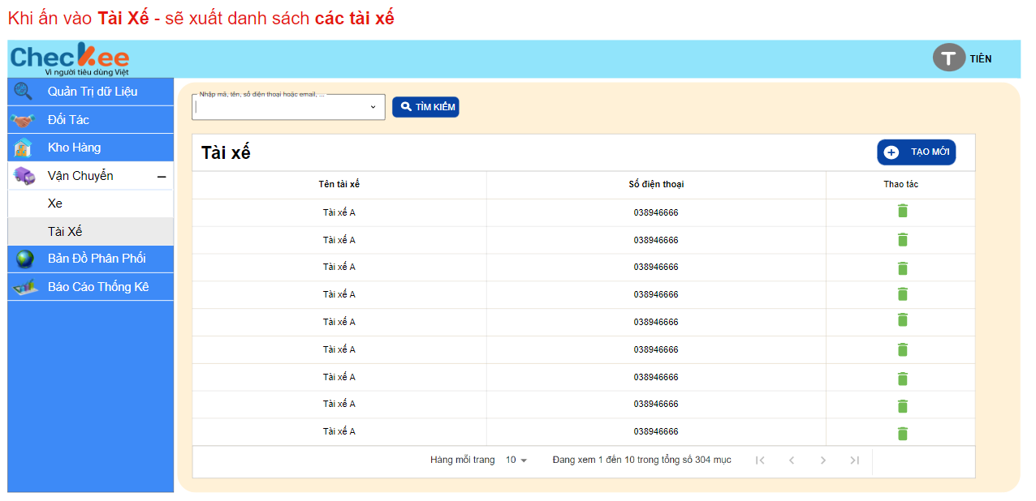

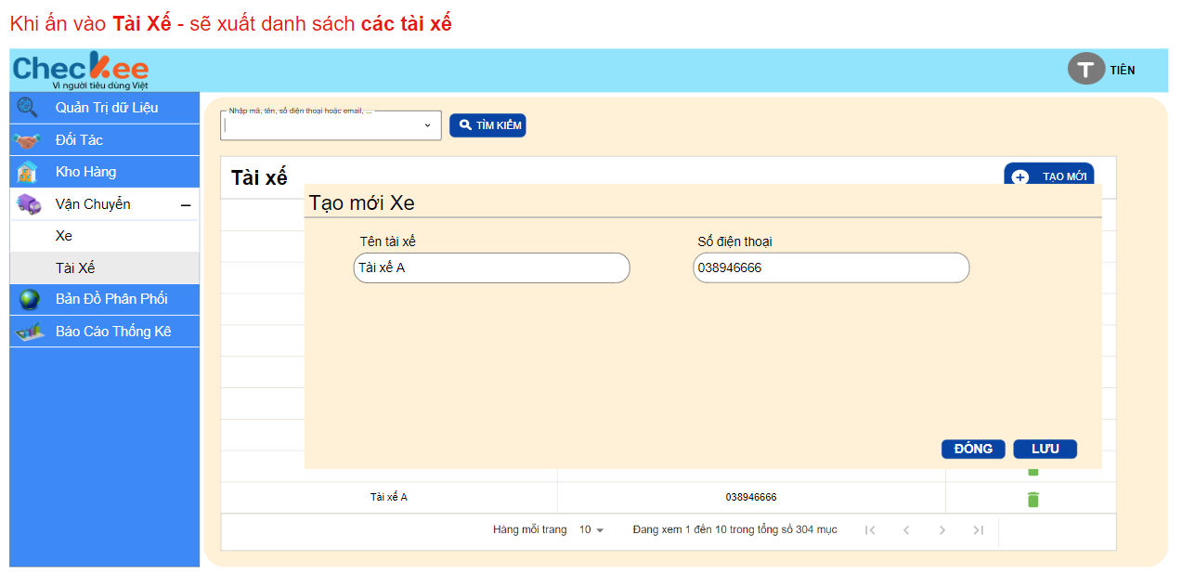

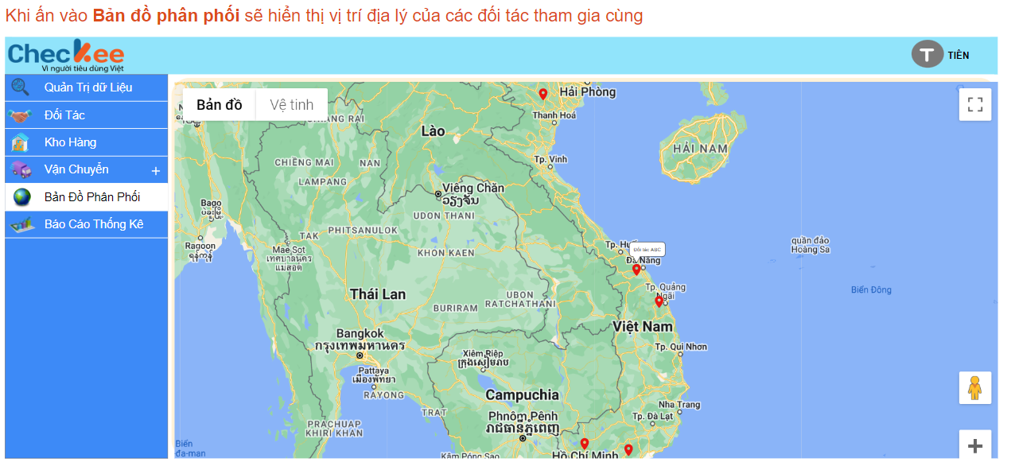

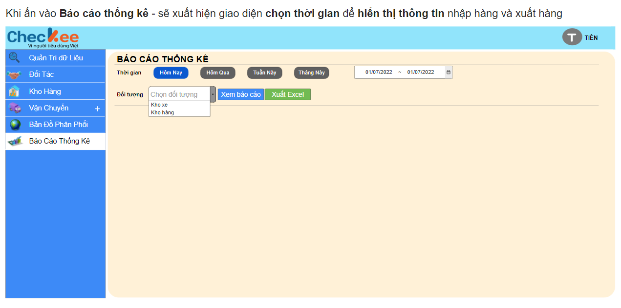

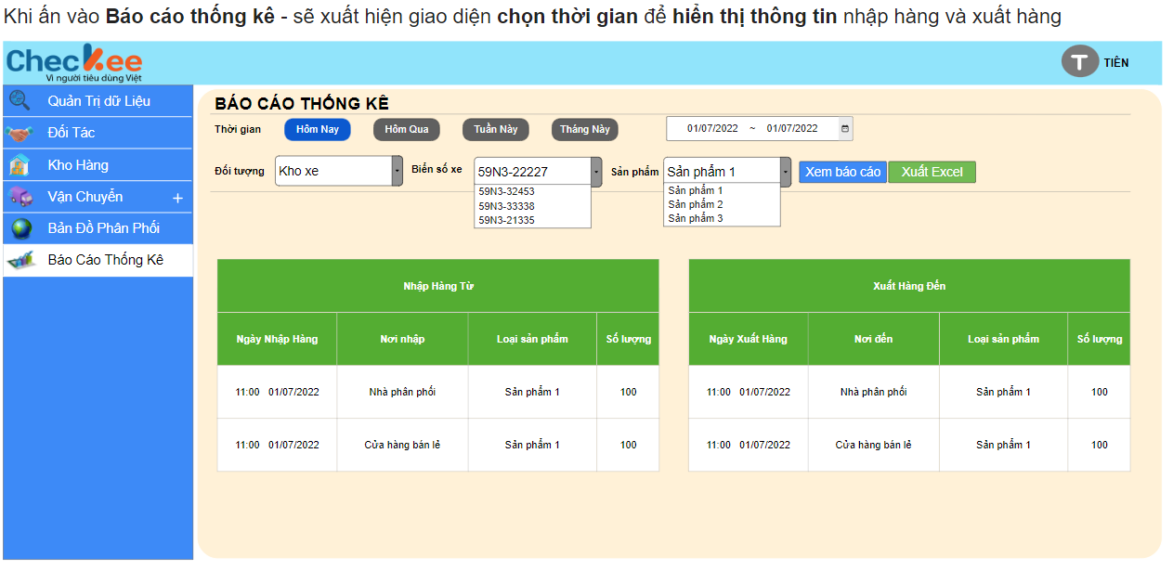

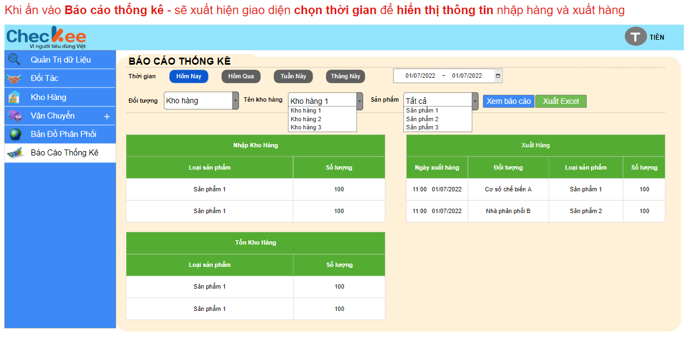

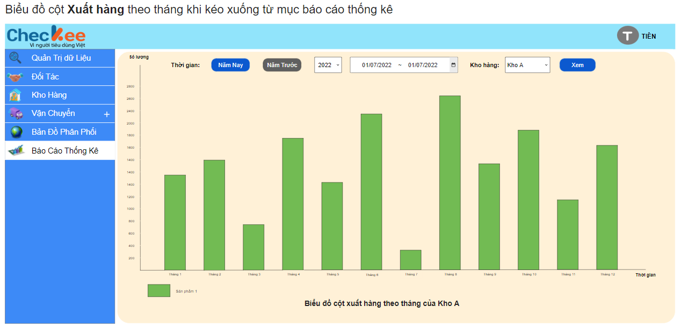

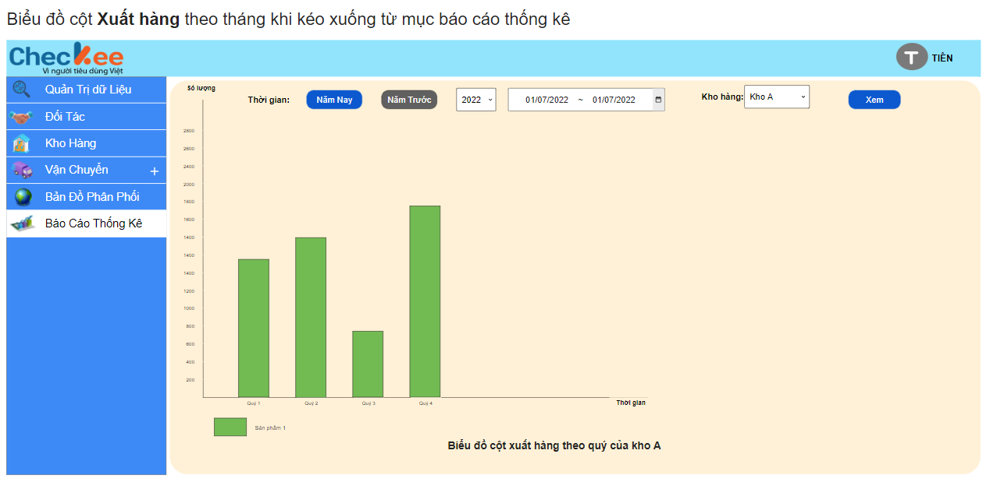

# **DƯỢC PHẨM**

1. **GIAO DIỆN PHẦN MỀM QUẢN LÝ TRUY XUẤT NGUỒN GỐC DƯỢC PHẨM QUA APP**
   * 1. **TÀI KHOẢN CƠ SỞ CHẾ BIẾN**

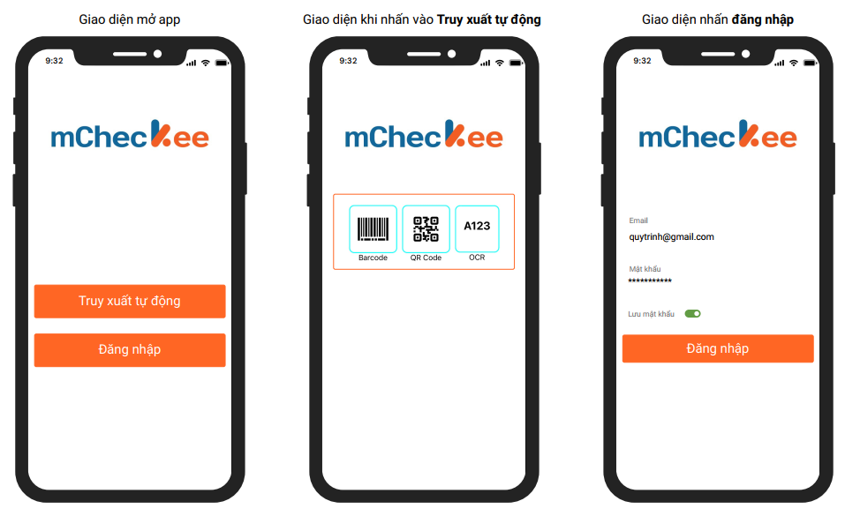

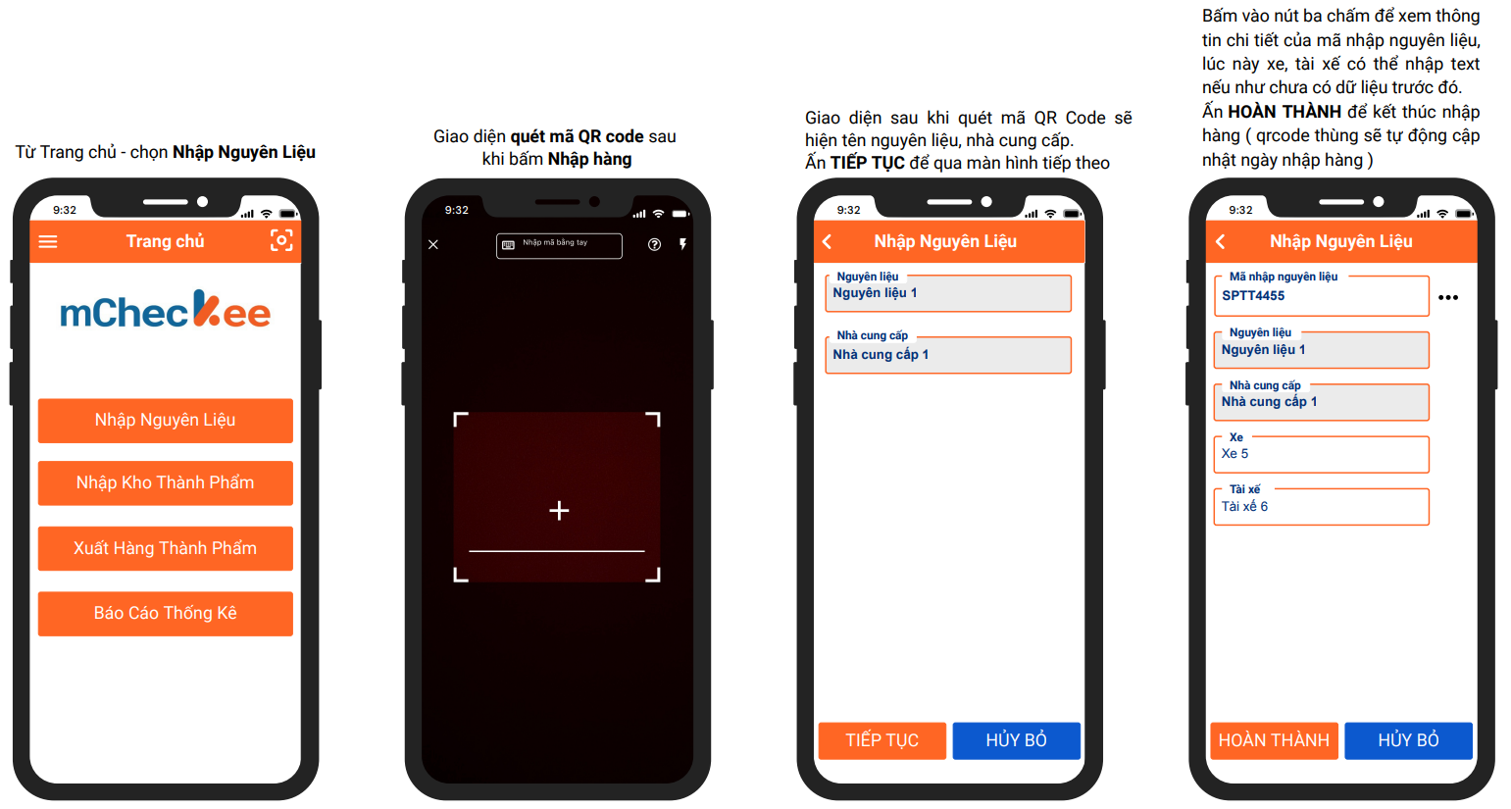

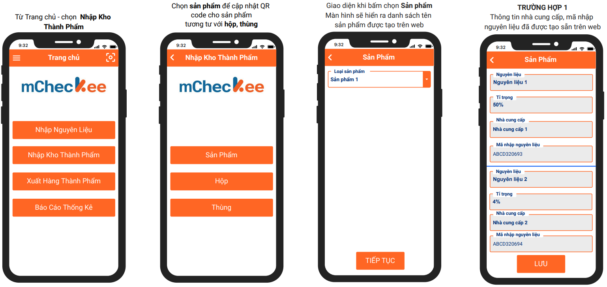

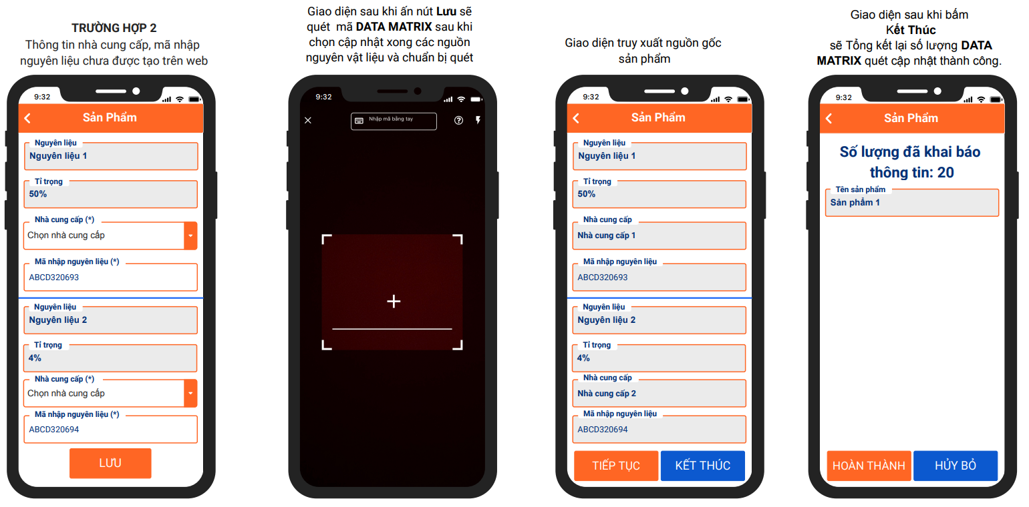

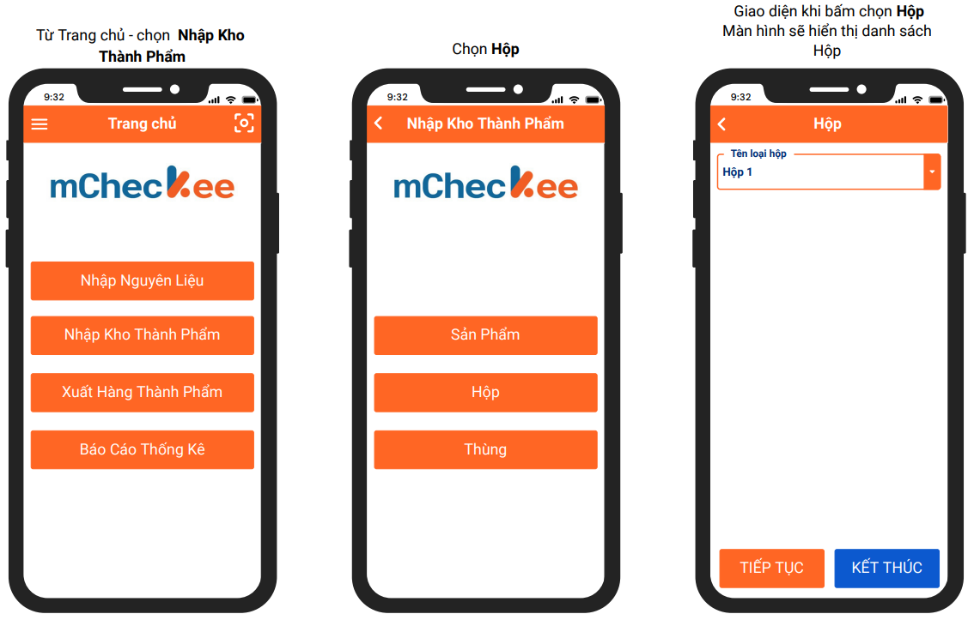

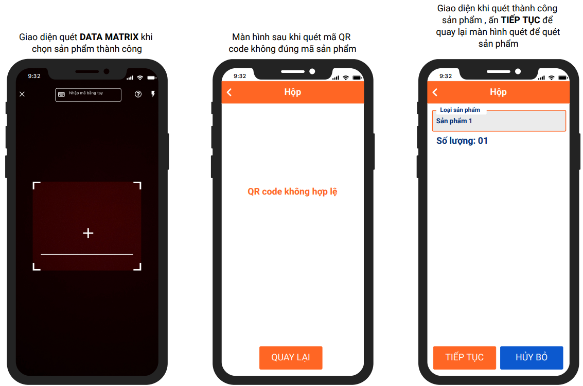

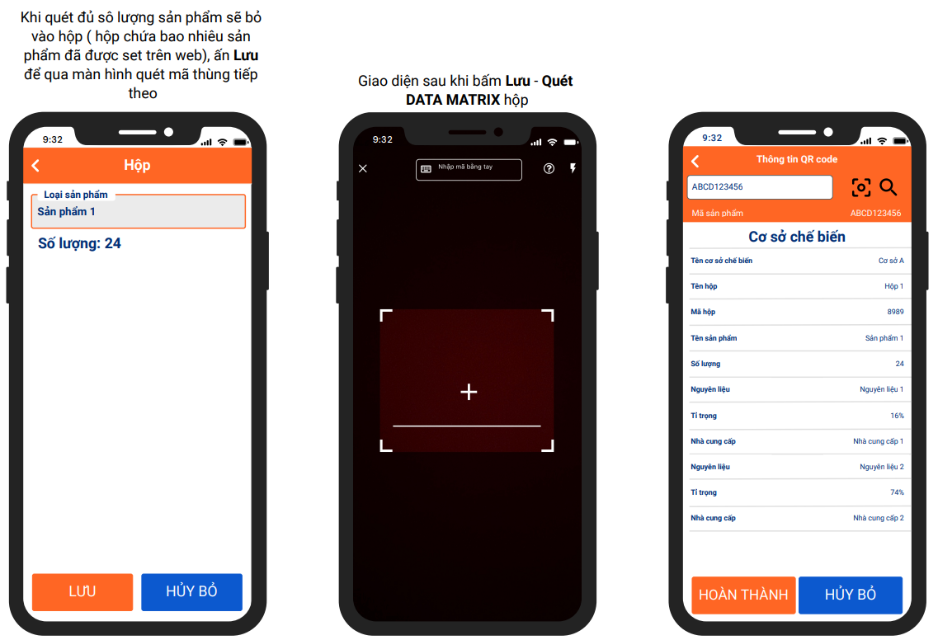

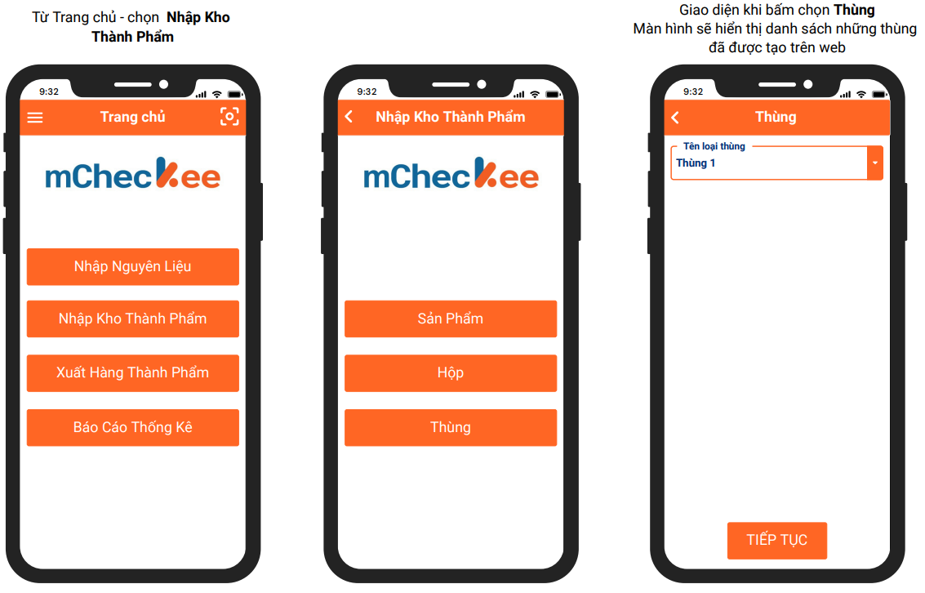

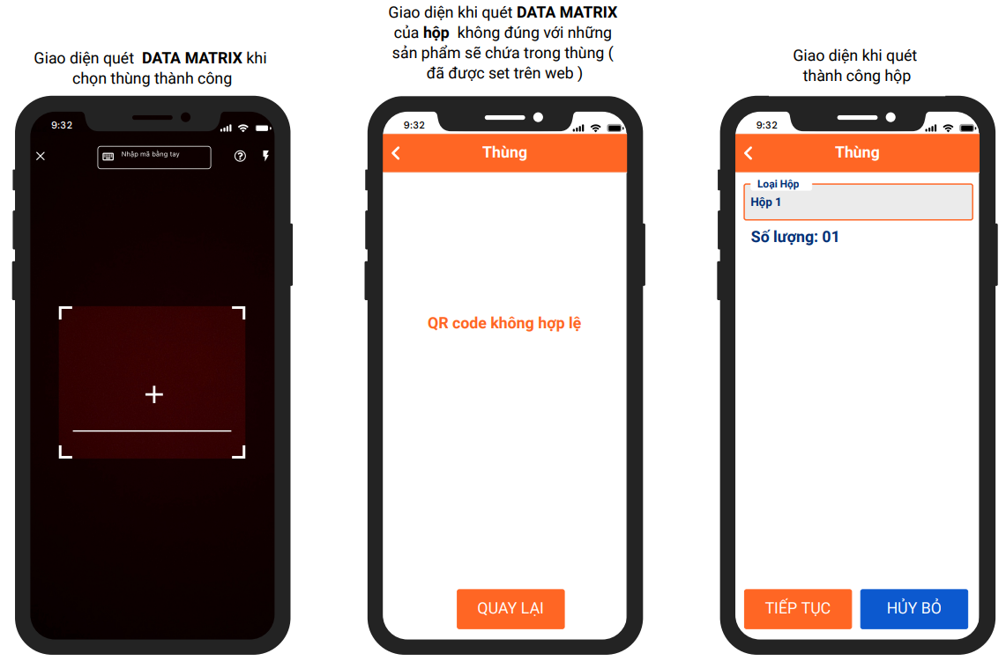

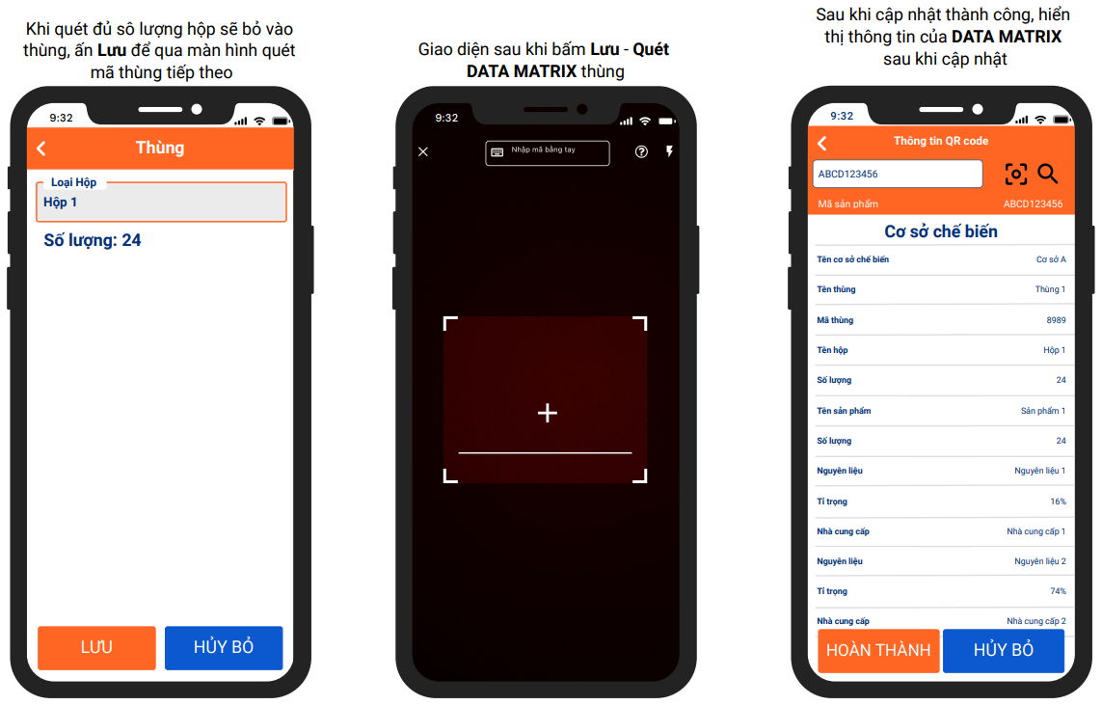

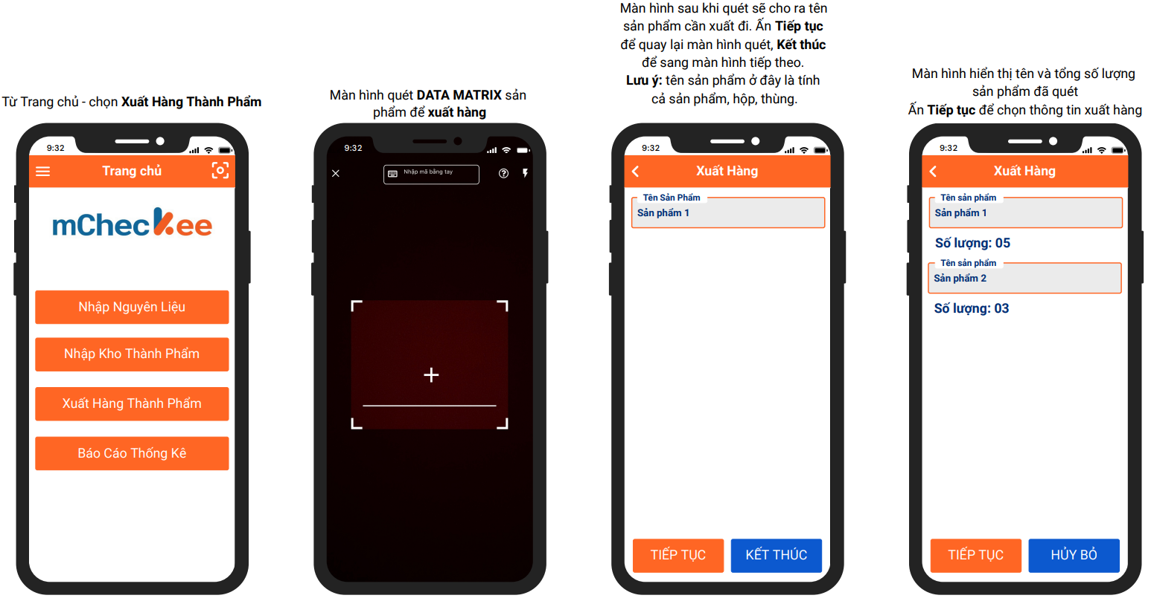

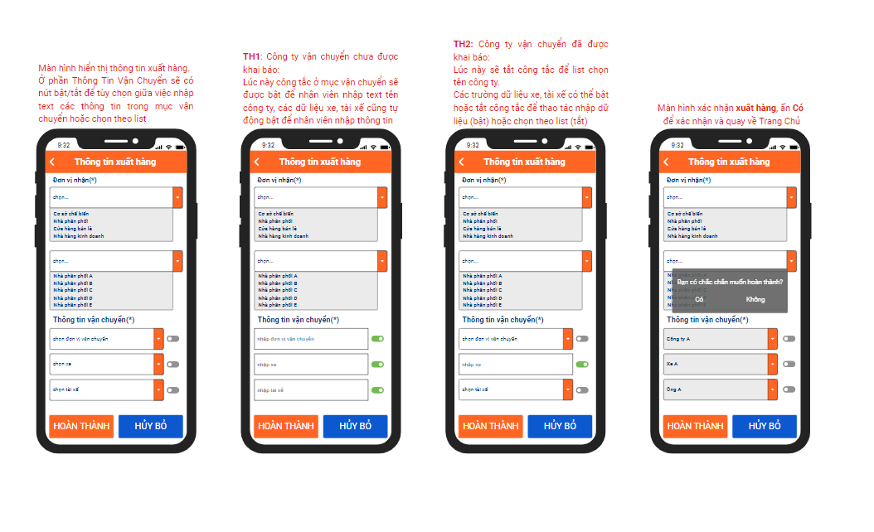

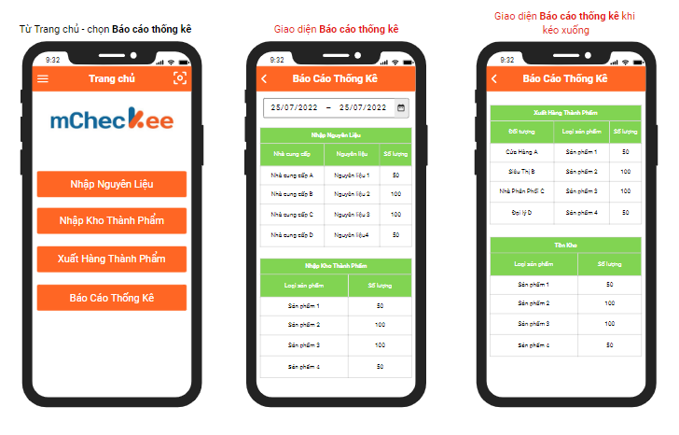

* + 1. **TÀI KHOẢN NHÀ PHÂN PHỐI**

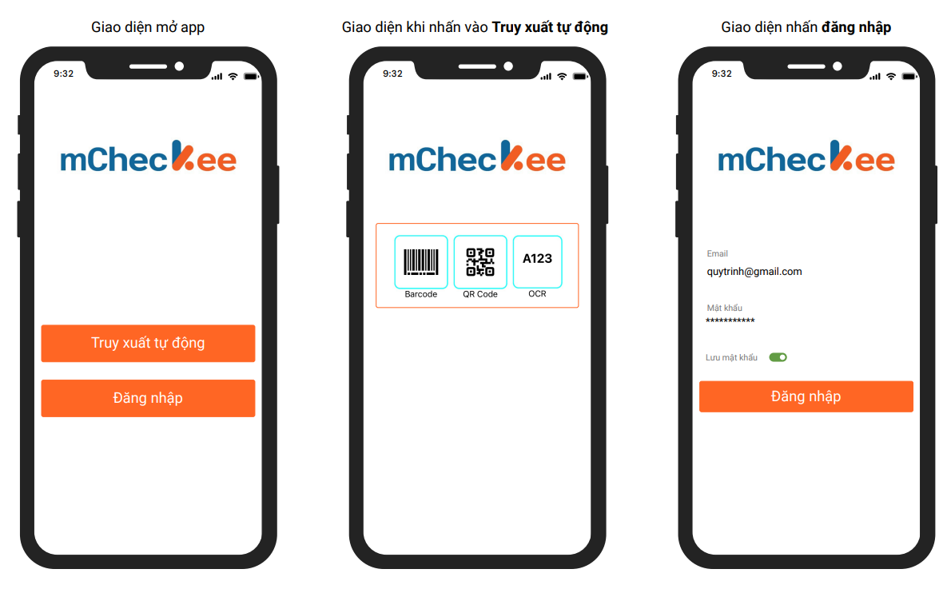

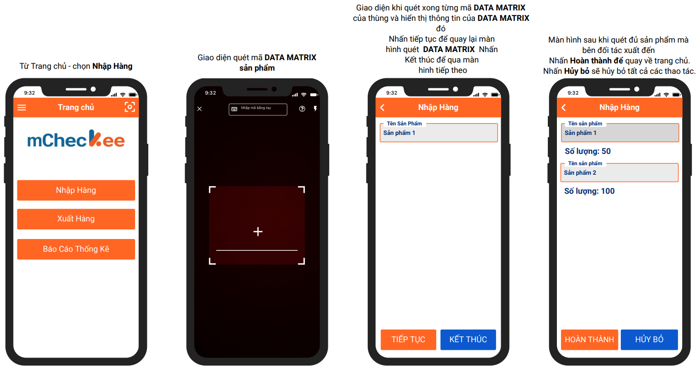

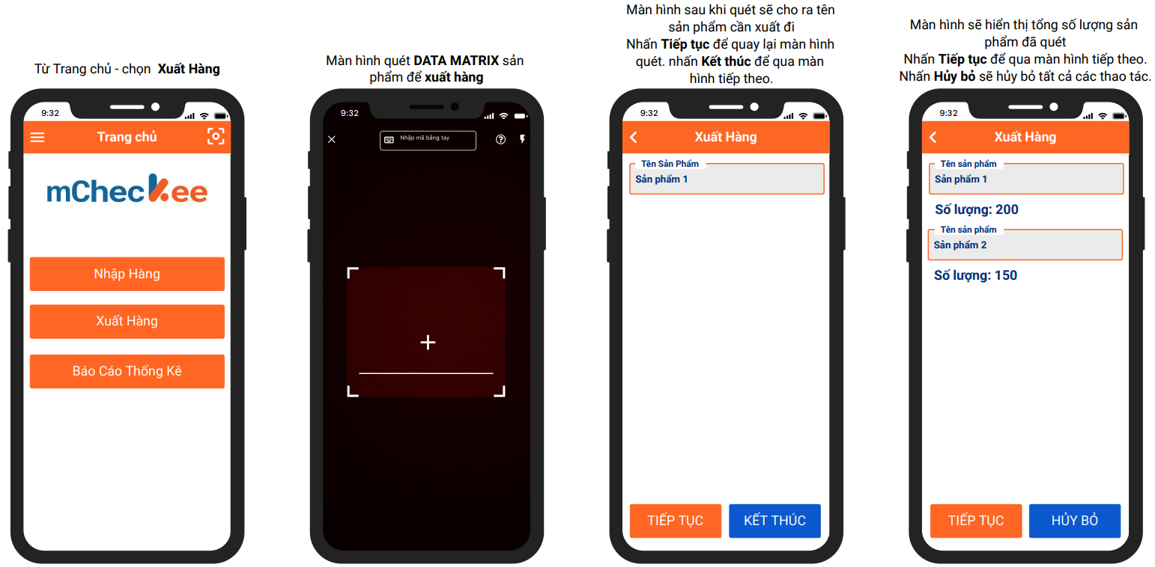



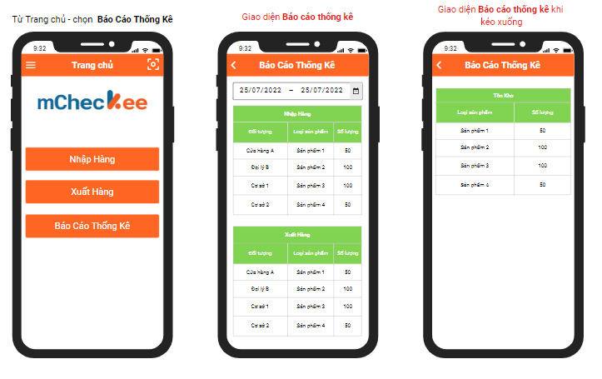

* + 1. 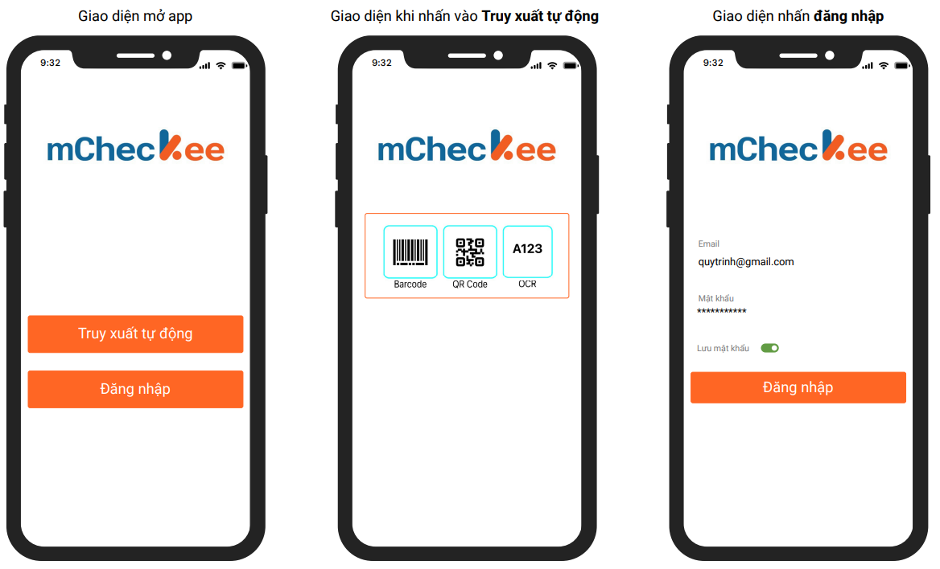**TÀI KHOẢN BỆNH VIỆN, NHÀ THUỐC**

